资料刷题册

2026年8月12日

目 录
第 1 刷 5
第一篇 5
第二篇 7
第三篇 9
第四篇 11
第 2 刷 13
第一篇 13
第二篇 15
第三篇 17
第四篇 18
第 3 刷 20
第一篇 20
第二篇 22
第三篇 23
第四篇 25
第 4 刷 27
第一篇 27
第二篇 29
第三篇 31
第四篇 33
第 5 刷 35
第一篇 35
第二篇 37
第三篇 39
第四篇 40
第 6 刷 41
第一篇 41
第二篇 43
第三篇 45
第四篇 47
第 7 刷 49
第一篇 49
第二篇 51
第三篇 53
第四篇 55
第 8 刷 57
第一篇 57
第二篇 59
第三篇 61
第四篇 63

第 9 刷 65
第一篇 65
第二篇 66
第三篇 68
第四篇 70
第 10 刷 72
第一篇 72
第二篇 74
第三篇 75
第四篇 77
第 11 刷 78
第一篇 78
第二篇 80
第三篇 82
第四篇 83
第 12 刷 85
第一篇 85
第二篇 87
第三篇 89
第四篇 91
第 13 刷 93
第一篇 93
第二篇 96
第三篇 98
第四篇 100
第 14 刷 102
第一篇 102
第二篇 104
第三篇 106
第四篇 108
第 15 刷 109
第一篇 109
第二篇 110
第三篇 112
第四篇 113
第 16 刷 115
第一篇 115
第二篇 117
第三篇 118
第四篇 120
第 17 刷 121
第一篇 121
第二篇 123
第三篇 125
第四篇 127
第 18 刷 129
第一篇 129
第二篇 131
第三篇 133
第四篇 135
第 19 刷 137
第一篇 137
第二篇 139
第三篇 141
第四篇 142
第 20 刷 144
第一篇 144
第二篇 146
第三篇 148
第四篇 150
第 21 刷 152
第一篇 152
第二篇 153
第三篇 155
第四篇 156
第 22 刷 157
第一篇 157
第二篇 159
第三篇 161
第四篇 162
第 23 刷 164
第一篇 164
第二篇 166
第三篇 168
第四篇 170
第 24 刷 171
第一篇 171
第二篇 173
第三篇 175
第四篇 177
第 25 刷 178
第一篇 178
第二篇 179
第三篇 181
第四篇 183
第 26 刷 185
第一篇 185
第二篇 187
第三篇 189
第四篇 191
第 27 刷 193
第一篇 193
第二篇 195
第三篇 196
第四篇 198
第 28 刷 199
第一篇 199
第二篇 201
第三篇 202
第四篇 204
第 29 刷 206
第一篇 206
第二篇 209
第三篇 211
第四篇 212
第 30 刷 213
第一篇 213
第二篇 215
第三篇 217
第四篇 219

第 1 刷

第一篇
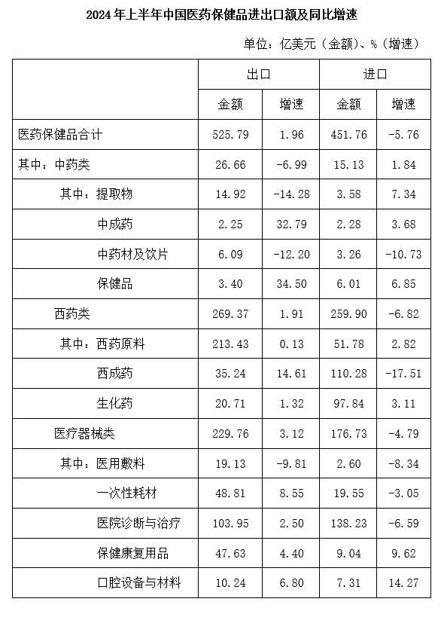
1.2024年上半年，中国医药保健品进出口贸易顺差（出口额-进口额）比上年同期：
A.下降了20%以上 B.下降了不到20%
C.上升了20%以上 D.上升了不到20%

2.2024年上半年，中药提取物出口额占医药保健品出口总额的比重比上年同期：
A.上升了3个百分点以上 B.下降了3个百分点以上
C.上升了不到3个百分点 D.下降了不到3个百分点

3.表中所列医药保健品12个小类中，2024年上半年进出口总额同比上升的有几类？
A. 7 B. 6 C. 5 D. 4

4.将2024年上半年①医用敷料②一次性耗材③保健康复用品④口腔设备与材料进口额同比增量从高到低排序正确的是：
A.③④①② B.③④②① C.④③①② D.④③②①

5.以下饼图中，最能准确反映2024年上半年中国西药类进出口总额中，西药原料（白色）、西成药（横线）和生化药（黑色）占比关系的是：
A. B.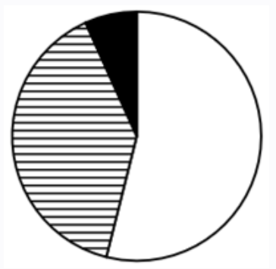

C. 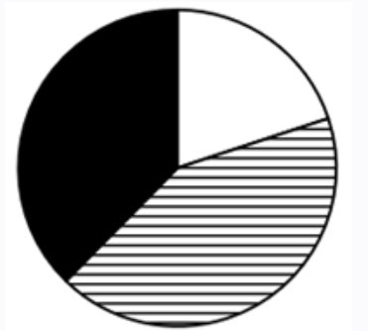 D.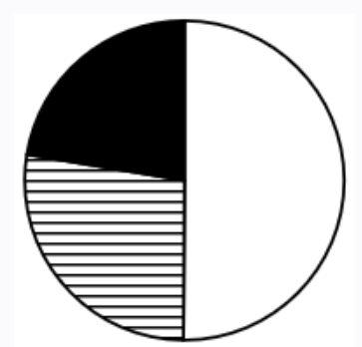

第二篇
2024年，我国企业发明专利产业化平均收益（平均每件已产业化的有效专利产生的收益）为869.5万元/件，较上年增长4.8％。其中，战略性新兴产业和未来产业领域的企业发明专利产业化平均收益分别为939.1万元/件和1132.7万元/件。分企业规模看，中型企业发明专利产业化平均收益最高，为991.9万元/件，其次为大型企业和小型企业，分别为953.9万元/件和752.4万元/件，微型企业相对最低，为260.1万元/件
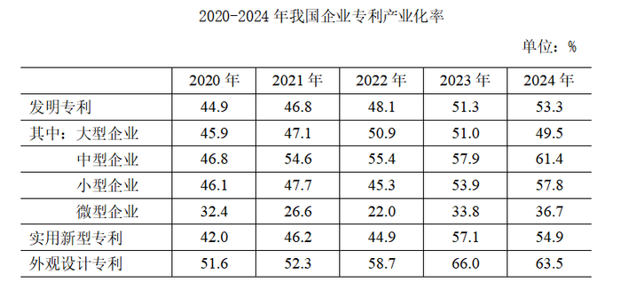
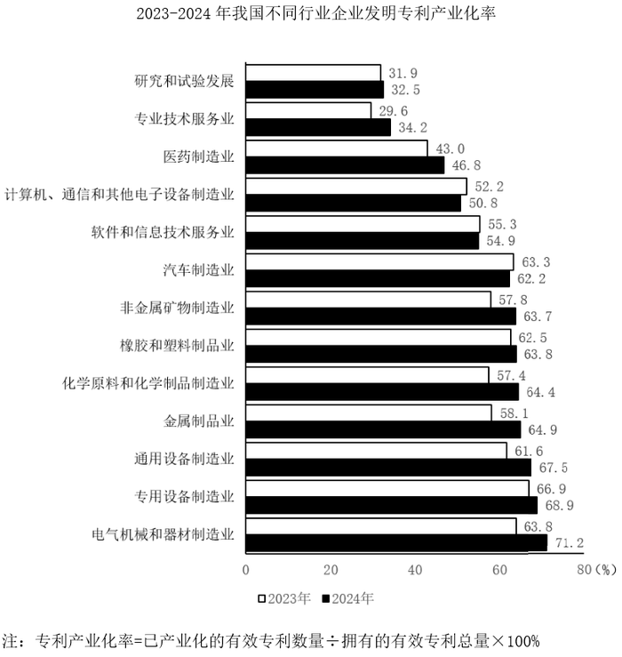
6.2024年，我国企业发明专利产业化平均收益比上年增长约多少万元/件？
A.60
B.50
C.40
D.30

7.将我国企业的发明专利、实用新型专利、外观设计专利按产业化率从高到低排序，则2020—2023年中次序与2024年次序一致的年份有几个？
A.0
B.1
C.2
D.3

8.2024年，我国大型企业平均每拥有1件有效发明专利产生的专利产业化收益约是我国中型企业的多少倍？
A.0.8
B.1.0
C.1.3
D.1.6

9.资料所列13个行业中，2024年企业发明专利产业化率同比增量超过3个百分点的有几个？
A.5
B.6
C.7
D.8

10.在①2023年未来产业领域企业发明专利产业化平均收益、②2024年小微企业发明专利产业化总体平均收益、③2023年金属制品业大型企业发明专利产业化率3项指标中，能够从上述资料中推出的有几项？
A.3项
B.2项
C.1项
D.0项

第三篇
科幻产业包括科幻阅读、科幻影视、科幻游戏、科幻衍生品、科幻文旅五大领域。2024年，我国科幻产业总营收1089.6亿元。
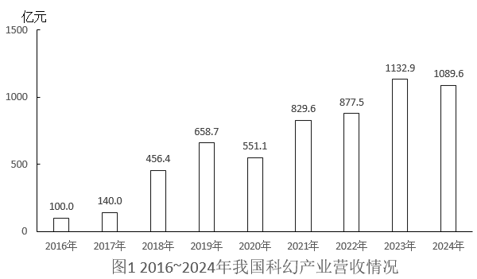
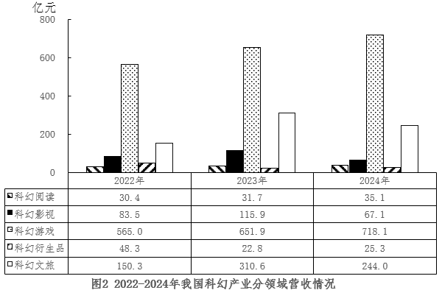

11.2021～2024年，我国科幻产业累计营收额约是2017—2020年的多少倍？
A.2.5 B.2.2 C.1.9 D.1.6

12.如保持2024年同比增量不变，则2026-2030年，我国科幻游戏产业累计营收将在以下哪个范围内？
A.不到4500亿元
B.4500亿～4750亿元之间
C.超过5000亿元
D.4750亿～5000亿元之间

13. 我国科幻产业五大领域中，2024年营收额同比增速快于2023年水平的有几个？
A.4 B.3 C.2 D.1

14.2022～2024年，科幻文旅营收额占科幻产业营收额的比重超过20%的年份仅包括：
A.2023和2024年
B.2023年
C.2022和2024年
D.2022年

15.以下柱状图反映了哪一时间段内，我国科幻产业营收额同比增量的变化情况（横轴位置表示增量为0）？
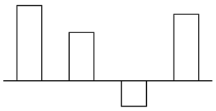
A.2021—2024年
B.2020—2023年
C.2019—2022年
D.2018—2021年

第四篇
2025年清明假期3天，Y省接待游客2110.5万人次，同比增长6.4%；实现旅游收入107.8亿元，同比增长8.7%。全省4A级及以上景区接待游客657.5万人次，同比增长7.4%；纳入监测的13家红色旅游经典景区接待游客54.7万人次，同比增长5.1%。
2025年“五一”假期5天，Y省接待游客4608.2万人次，同比增长18.7%；实现旅游收入295亿元，同比增长20.3%。全省4A级及以上景区接待游客1629.9万人次，同比增长14.3%；纳入监测的13家红色旅游经典景区接待游客119.5万人次，同比增长12.0%。
2025年端午假期3天，Y省接待游客2321.0万人次，同比增长20.6%；实现旅游收入114.4亿元，同比增长25.6%。全省4A级及以上景区接待游客726.1万人次，同比增长18.9%；纳入监测的13家红色旅游经典景区接待游客54.4万人次，同比增长17.5%。

16. 2025年清明假期、“五一”假期和端午假期，Y省接待游客总人次数比上年增长了：
A.超过1400万人次
B.1100万～1400万人次之间
C.800万～1100万人次之间
D.不到800万人次

17.2025年“五一”假期，Y省平均每接待1人次游客产生的旅游收入比清明假期：
A. 高10%以上
B. 高不到10%
C. 低10%以上
D. 低不到10%

18.将Y省2024年清明假期、“五一”假期和端午假期日均实现旅游收入从高到低排列，以下正确的是：
A.“五一”、端午、清明
B.清明、“五一”、端午
C.“五一”、清明、端午
D.清明、端午、“五一”

19.单选题2025年清明假期、“五一”假期和端午假期Y省接待的游客中，平均每万人次中有多少人次前往纳入监测的13家红色旅游经典景区旅游？
A.超过300人次
B.200～300人次之间
C.100～200人次之间
D.不到100人次

20.以下柱状图反映了2025年清明假期、“五一”假期和端午假期，Y省接待游客哪一指标的变化情况（横轴位置表示数值为0）？
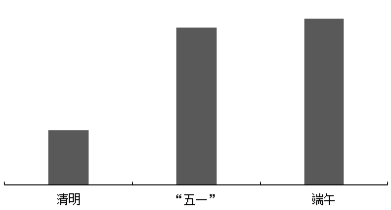
A.纳入监测的13家红色旅游经典景区日均接待游客数同比增量
B.纳入监测的13家红色旅游经典景区日均接待游客数量
C.4A级及以上景区日均接待游客数同比增量
D.4A级及以上景区日均接待游客数量

第 2 刷

第一篇
绿证是对可再生能源绿色电力颁发的具有独特标识代码的电子证书，1个绿证单位对应1000千瓦时可再生能源电量。2024年全国核发绿证47.34亿个，其中可交易绿证31.58亿个。截至2024年12月底全国累计核发绿证49.55亿个，其中可交易绿证33.79亿个。
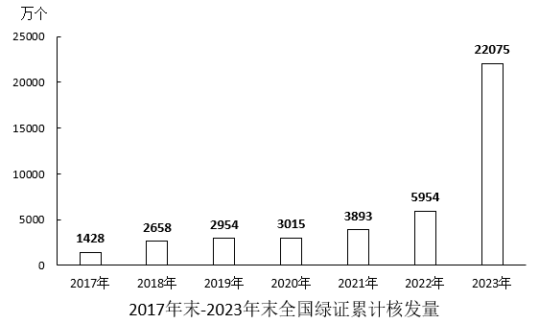
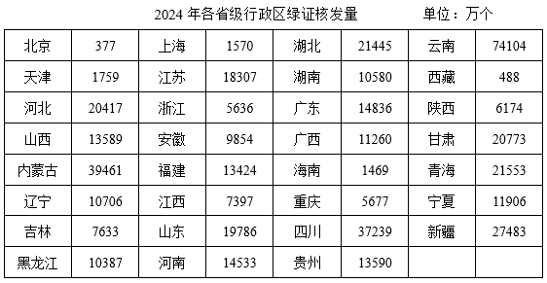
2024年，全国集中式项目核发绿证46.77亿个。按项目类型划分，风电19.07亿个，常规水电15.78亿个，太阳能发电8.03亿个，生物质发电3.81亿个，风光一体化项目755万个，地热能发电52万个，海洋能发电1.1万个。2024年全国分布式项目核发绿证5695万个，同比增长27.8倍。其中，分散式风电核发绿证3364万个，分布式光伏核发绿证2331万个。
1.2024年，全国核发的不可交易绿证对应约多少万亿千瓦时可再生能源电量？
A.1.6
B.3.2
C.7.9
D.15.8

2.2023年，全国核发绿证数量约是2022年的多少倍？
A.3.7
B.5.1
C.6.3
D.7.8

3.2024年绿证核发量最多的5个省级行政区，绿证核发量约占全国总量的：
A.38%
B.42%
C.46%
D.50%

4.2024年，全国集中式风电项目核发绿证数量占当年集中式项目核发绿证数量的比重比太阳能发电项目的占比高约多少个百分点？
A.16
B.20
C.24
D.28

5.能够从上述资料中推出的是：
A.2019年，全国绿证核发量多于2018年
B.截至2023年底，全国累计核发绿证中，可交易绿证的占比不到1%
C.2024年，全国常规水电核发绿证不到集中式项目核发绿证总数量的三分之一
D.2024年，湖北、湖南核发绿证之和占全国比重比广东、广西之和高1个百分点以上

第二篇
2024年，我国对联合国定义的45个最不发达国家（以下简称最不发达国家）进出口14230.2亿元人民币，占同期我国外贸进出口总值的3.2%。其中出口8664.6亿元，同比（下同）增长4.3%；进口5565.5亿元，增长12.8%。
2024年，我国对最不发达国家出口机电产品3942.2亿元，增长13.5%。其中出口船舶690.8亿元，增长65.9%，主要出口至全球第一大船旗国利比里亚。出口金额654.3亿元，增长67%；出口工程机械、火车分别为165.3亿元、91.6亿元，分别增长28.9%、39.5%；出口劳动密集型产品2481亿元，增长3.7%，其中纺织品1623.5亿元，增长15.3%。
2024年，我国自最不发达国家进口铜材、原油、金属矿砂分别为1469.6亿元、1364.2亿元、1221亿元。最不发达国家成为我国钢材、铝矿、锡矿，钨矿，钛矿第一大进元来源地，分别占我国同类商品进口总值的38.2%，73.1%，65.4%，57.7%，58.1%。
2024年12月1日起，我国给予所有已建交的最不发达国家100%税目产品零关税待遇。12月，我国自最不发达国家进口512.7亿元，增长18.1%，其中自刚果民主共和国、几内亚、老挝、赞比亚分别进口156.3亿元，54.7亿元，35.6亿元，33.9亿元，分别增长84.6%，40.3%，25.7%、127.27%。

6.2024年，我国外贸进出口总值在以下哪个范围内？
A.不到44万亿元
B.44万亿元～45万亿元之间
C.45万亿元～46万亿元之间
D.超过46万亿元

7.2024年，我国对最不发达国家进出口总值同比增速约为：
A.9.5%
B.8.5%
C.7.5%
D.10.5%

8.下列饼状图，最能准确反映2024年我国自最不发达国家进口值中，铜材（黑色），原油（横线），金属矿砂（白色）和其他（竖线）进口值占比关系的是：
A.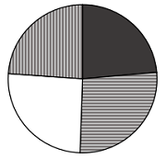 B.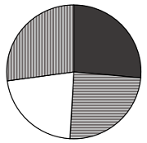

C.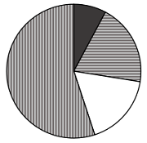 D.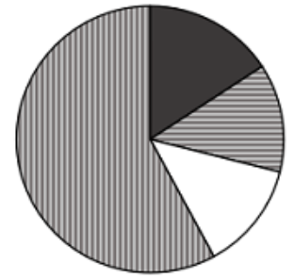

9.2023年1—11月，我国对最不发达国家月均进口值约为多少亿元？
A. 395 B. 409
C. 468 D. 502

10. 关于2024年我国进出口情况，能根据上述资料推出的是：
A.铜材进口总值不到3000亿元
B.我国对最不发达国家火车出口值同比增量高于对其工程机械出口值同比增量
C.劳动密集型产品出口值占我国最不发达国家出口总值的比重高于上年水平
D.12月自刚果民主共和国、几内亚、老挝、赞比亚的进口总值超过当月我国自最不发达国家进口总值的一半

第三篇
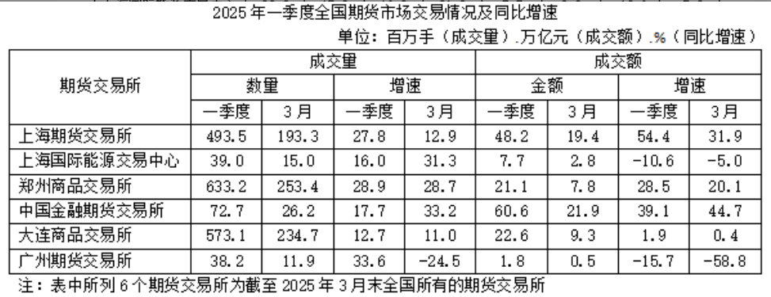

11.2025年一季度全国期货市场成交额约为多少万亿元？
A.153 B.162
C.175 D.184

12.2025年1—2月，上海期货交易所成交额同比增速在以下哪个范围
A.不到45% B.超过85% C.45%～65%之间 D.65%～85%之间

13.全国2025年3月成交量超过一季度月均成交量的期货交易所有几个？
A.5 B.4 C.3 D.2

14.2024年一季度，郑州商品交易所成交量比大连商品交易所：
A.多不到0.5亿手 B.少不到0.5亿手
C.多0.5亿手以上 D.少0.5亿手以上

15. 全国期货交易所中，2025年3月平均每手成交额同比增幅和同比降幅最大的分别是：
A.中国金融期货交易所，广州期货交易所
B.中国金融期货交易所，上海国际能源交易中心
C.上海期货交易所，广州期货交易所
D.上海期货交易所，上海国际能源交易中心

第四篇
绿证是对可再生能源绿色电力颁发的具有独特标识代码的电子证书，1个绿证单位对应1000千瓦时可再生能源电量。2024年全国核发绿证47.34亿个，其中可交易绿证31.58亿个。截至2024年12月底全国累计核发绿证49.55亿个，其中可交易绿证33.79亿个。




16.2024年，全国核发的不可交易绿证对应约多少万亿千瓦时可再生能源电量？
A.1.6
B.3.2
C.7.9
D.15.8

17.2023年，全国核发绿证数量约是2022年的多少倍？
A.3.7
B.5.1
C.6.3
D.7.8

18.2024年绿证核发量最多的5个省级行政区，绿证核发量约占全国总量的：
A.38%
B.42%
C.46%
D.50%

19.2024年，全国集中式风电项目核发绿证数量占当年集中式项目核发绿证数量的比重比太阳能发电项目的占比高约多少个百分点？
A.16
B.20
C.24
D.28

20. 能够从上述资料中推出的是：
A.2019年，全国绿证核发量多于2018年
B.截至2023年底，全国累计核发绿证中，可交易绿证的占比不到1%
C.2024年，全国常规水电核发绿证不到集中式项目核发绿证总数量的三分之一
D.2024年，湖北、湖南核发绿证之和占全国比重比广东、广西之和高1个百分点以上

第 3 刷

第一篇
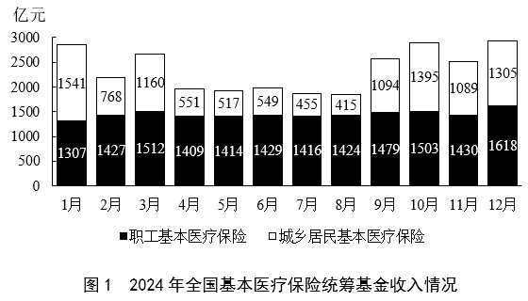
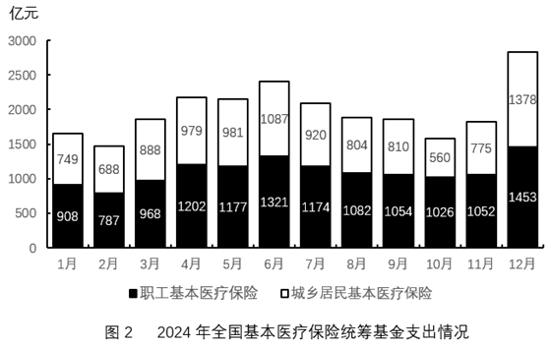

1.2024年，全国基本医疗保险统筹基金支出金额超过收入金额的月份有几个？
A.4 B.5
C.6 D.7
2.2024年，全国基本医疗保险统筹基金累计收入第一次超过1.5万亿元是在几月？
A.5月
B.6月
C.7月
D.8月

3. 2024年，全国城乡居民基本医疗保险统筹基金收入最高的季度是：
A.一季度
B.二季度
C.三季度
D.四季度

4.2024年，职工基本医疗保险统筹基金支出占全国基本医疗保险统筹基金支出比重最大的月份，当月职工基本医疗保险支出比上月：
A.增加了5%以上
B.减少了5%以上
C.增加了不到5%
D.减少了不到5%

5.以下柱状图反映了2024年9～12月，全国基本医疗保险统筹基金哪一指标的环比增量变化情况（横轴位置表示增量为0）
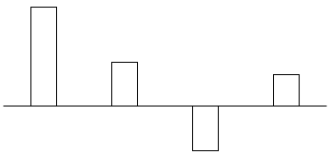
A.职工基本医疗保险统筹基金收入
B.职工基本医疗保险统筹基金支出
C.城乡居民基本医疗保险统筹基金收入
D.城乡居民基本医疗保险统筹基金支出

第二篇
近年来，我国低空经济发展表现出巨大潜力，2023年底全国低空经济规模超5000亿元，2030年底有望达到2万亿元。截至2024年底，全国在册通用机场达475个，较2023年增加26个。截至2023年底，全国通用航空企业达689家，在册通用航空器数量3303架，通用航空完成飞行时长137.1万小时，同比增长12.4%。其中，载客类完成2.8万小时，同比增长55.1%，载人类完成14.5万小时，同比增长34.7%，其他类完成69.6万小时，同比增长8.3%；非经营性作业时长完成50.2万小时，同比增长11.2%。
截至2024年底，全国无人机生产企业近700家，截至2023年底，全国获得通用航空经营许可证且使用民用无人机的通用航空企业19825家，同比净增4695家；全行业无人机拥有者注册用户92.9万个，其中，个人用户84.9万个，企业、事业、机关法人单位用户8万个；全行业注册无人机共126.7万架，同比增长32.2%；全行业有效无人机操控员执照共19.44万本，同比增长27.2%。2023年，全年无人机累计飞行2311万小时，同比增长11.8%。

6. 在2023年底的基础上，要确保2030年底全国低空经济规模达到2万亿元，那么从2024年开始，全国低空经济规模平均每年增量约为：
A.1468亿元
B.1643亿元
C.1875亿元
D.2143亿元

7.2024年，全国在册通用机场数量比2023年约增加了：
A.2%
B.4%
C.6%
D.8%

8.2023年我国通用航空完成飞行时长比2022年约多：
A.13万小时
B.15万小时
C.17万小时
D.19万小时

9.2023年底，全行业无人机拥有者注册用户中，个人用户占比与企业、事业、机关法人单位用户占比约相差：
A.8.6个百分点
B.82.8个百分点
C.83.8个百分点
D.91.4个百分点

10.不能从上述资料中推出的是：
A.2022年，载客类通用航空完成飞行时长约1.8万小时
B.2023年，通用航空完成飞行时长小于无人机累计飞行时长
C.若保持2023年同比增速不变，那么2026年全行业有效无人机操控员执照将超过35万本
D.2023年，全国获得通用航空经营许可证且使用民用无人机的通用航空企业数量的同比增速不超过30%

第三篇
2025年上半年，Q市12348公共法律服务热线有效接听解答咨询量（以下简称法律热线咨询量）为102428人次。按咨询事项分类统计，前十事项的咨询量合计占法律热线咨询量的85.85%，同比提升0.65个百分点。法律热线咨询量超过1万人次的共四项：咨询量最多的事项是民事诉讼程序，数量为20846人次，同比增长38.3%；其次为经济合同，数量为16819人次；第三名劳动合同与第四名劳动报酬相差无几，分别为10708人次、10682人次。

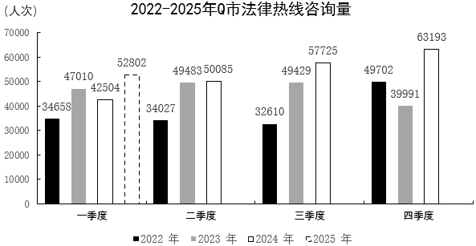

11.2025年第二季度Q市法律热线咨询量约为：
A.4.83万人次 B.4.96万人次 C.5.12万人次 D.5.23万人次

12.2024年上半年Q市法律热线咨询量同比增速约为：
A.-4.6% B.-4.0% C.-3.5% D.-3.1%

13. 以下折线图中，最能准确反映2022-2025年间Q市法律热线咨询量第二季度环比增量变化趋势的是：
A. B.

-  D. 

14.2024年上半年Q市法律热线咨询量中前十事项的咨询量约为：
A.9.19万人次 B.8.27万人次 C.7.89万人次 D.6.38万人次

15.能够从上述资料中推出的是：
A.2024年上半年民事诉讼程序咨询量不超过1.4万人次
B.2022-2024年，下半年法律热线咨询量均高于上半年
C.2023-2024年，法律热线咨询量出现同比增长的季度有7个
D.2025年上半年，前十事项咨询量中劳动合同的占比超过11%

第四篇
截至2024年末，我国60岁及以上人口突破3亿，达到31031万人。养老服务相关企业约16万家，比2023年底增长24.36%。全国共有各类养老机构和设施40.6万个，养老床位合计799.3万张。其中，注册登记的养老机构4.0万个，比上年下降1.2%，床位507.7万张（护理型床位占比为65.7%），社区养老服务机构和设施36.6万个，床位291.5万张。
2024年，中央预算内投资75.9亿元支持202个养老设施建设项目，其中11.4亿元用于支持27项公立医疗卫生机构医养结合项目。全国医疗卫生机构与养老服务机构签约合作超过8.5万对；医养结合机构超过8400家，床位总数超过210万张。

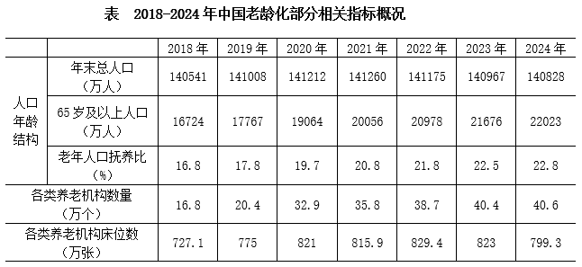

其中，老年人口抚养比$=\frac{65岁及以上的老年人}{15−64岁人口数}$

16.2024年末，我国60岁及以上人口中，65岁及以上的人口占比约为：
A.51%
B.61%
C.71%
D.81%

17. 2024年末，我国注册登记的养老机构平均拥有护理型床位约：
A.68张
B.83张
C.103张
D.127张
18. 2019年，我国养老机构数量的增长速度约为65岁及以上老年人口增长速度的：
A.2.4倍
B.3.1倍
C.3.4倍
D.4.2倍

19. 根据老年人口抚养比的计算公式，2022年我国0-14岁的人口数约为：
A.23968万人
B.24522万人
C.34795万人
D.96592万人

20. 不能从上述资料中推出的是：
A.2024年底，医养结合机构的平均床位数高于注册登记养老机构的平均床位数
B.2021—2024年，我国各类养老机构的数量持续增长，但床位数并未同步增长
C.2024年，平均用于支持每项公立医疗卫生机构医养结合项目的中央预算内投资资金超过4000万元
D.2018—2024年，我国15～64岁人口数始终保持下降的趋势

第 4 刷

第一篇
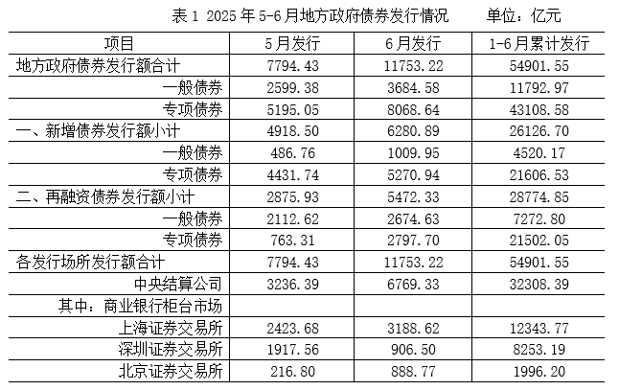
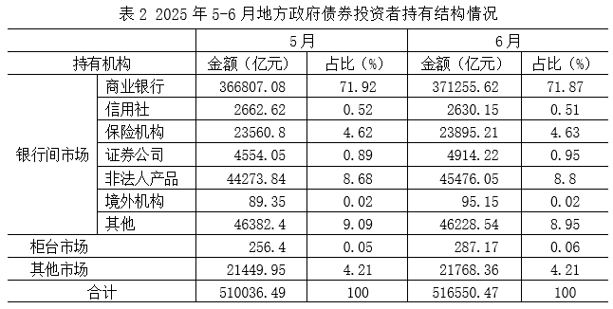
1.2025年6月，地方政府债券投资者总持有额的环比增量约为：
A.5514亿元 B.6124亿元 C.6514亿元 D.7124亿元

2.2025年1-4月，再融资债券发行额占地方政府债券累计发行额的比重在下列哪个范围内
A.35%～45% B.45%～55% C.55%～65% D.65%～75%

3. 关于2025年6月各类地方政府债券发行额的环比增速，下列排序正确的是：
A.再融资专项债券 > 新增一般债券 > 再融资一般债券 > 新增专项债券
B.新增一般债券 > 新增专项债券 > 再融资一般债券 > 再融资专项债券
C.再融资专项债券 > 再融资一般债券 > 新增一般债券 > 新增专项债券
D.再融资专项债券 > 新增一般债券 > 新增专项债券 > 再融资一般债券

4.下列选项和如下饼图相符的是：

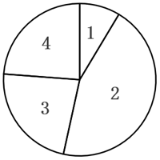

A.2025年5月各发行场所发行额：
1-中央结算公司、2-上海证券交易所、3-深圳证券交易所、4-北京证券交易所
B.2025年6月各发行场所发行额：
1-中央结算公司、2-上海证券交易所、3-深圳证券交易所、4-北京证券交易所
C.2025年5月地方政府债券发行额：
1-新增一般债券、2-新增专项债券、3-再融资一般债券、4-再融资专项债券
D.2025年6月地方政府债券发行额：
1-新增一般债券、2-新增专项债券、3-再融资一般债券、4-再融资专项债券

5.能够从上述资料中推出的是：
A与2025年5月相比，所有机构在6月均增持了地方政府债券
B.2025年1-4月地方政府债券平均发行额低于6月地方政府债券发行额
C.2025年5月与6月上海证券交易所发行额占1-6月总发行额的比重差异超过7个百分点
D.对比2025年5月与6月的机构投资者持有情况，不存在持有金额上升、占比却下降的机构

第二篇
2009年，民营企业进出口3.45万亿元，占同期我国进出口总额的22.9%，比重首次超过国有企业。2019年，民营企业进出口13.49万亿元，占同期我国进出口总额的42.7%，首次成为第一大外贸经营主体并保持至今。2024年，民营企业进出口占同期我国进出口总额的55.5%。2025年前两个月，民营企业进出口3.69万亿元。
2022年，我国有进出口实绩的民营企业数量迈上50万家台阶。2024年，我国有进出口实绩的民营企业数量达60.9万家，占我国有进出口实绩企业的87.1%。
2024年，民营企业出口高新技术产品3.05万亿元，较2019年增长94.5%，占我国同类商品出口比重较2019年（下同）提升17.5个百分点至48.6%。手机、汽车（包括底盘）、蓄电池、电脑、船舶出口额较2019年分别增长123.8%、10.5倍、461.6%、83.9%、375%，占比分别提升30.1个、18.3个、19.4个、11.2个、20.3个百分点至59.7%、51.5%、69.4%、27.2%、38.6%。2025年前两个月，民营企业上述商品出口额同比分别增长11.8%、11%、20.3%、1.7%、25.2%。
2024年，民营企业进口大宗商品1.91万亿元，较2019年增长107.8%。同期，国有企业、外商投资企业大宗商品进口额占我国大宗商品进口额比重分别较2019年下降8.6个、0.7个百分点至55.4%、9.3%。
2025年前两个月，民营企业对传统市场（美国、欧盟、日本、我国香港地区、英国等）、东盟、拉美分别进出口1.26万亿元、6310.2亿元、3247.9亿元，同比分别增长4%、增长4.8%、下降1.3%。

6.2024年，我国有进出口实绩的企业约有多少万家？
A.57
B.70
C.81
D.96

7.将手机、蓄电池、船舶三类商品按2019年民营企业出口额占我国同类产品出口额比重从高到低排列，正确的是：
A.手机、船舶、蓄电池
B.蓄电池、船舶、手机
C.蓄电池、手机、船舶
D.船舶、手机、蓄电池

8.2019年，国有企业大宗商品进口额约是外商投资企业大宗商品进口额的多少倍？
A.5.2
B.5.8
C.6.4
D.7.0
9.关于2025年前两个月民营企业进出口总额，以下饼图能准确反映传统市场（白色）、东盟（灰色）和其他地区（黑色）占比关系的是：

A.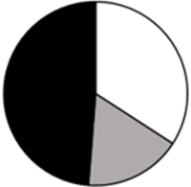 B.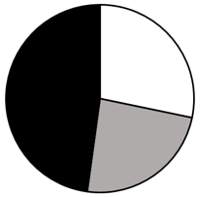

C.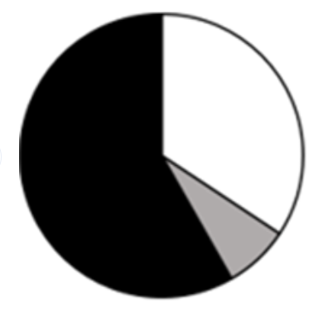 D.

10.能够从上述资料中推出的是：
A.2024年3-12月民营企业进出口总额
B.2024年前两个月民营企业高新技术产品出口额
C.2024年前两个月民营企业手机、电脑进出口总额
D.2024年非民营企业高新技术产品出口额相较2019年增速

第三篇
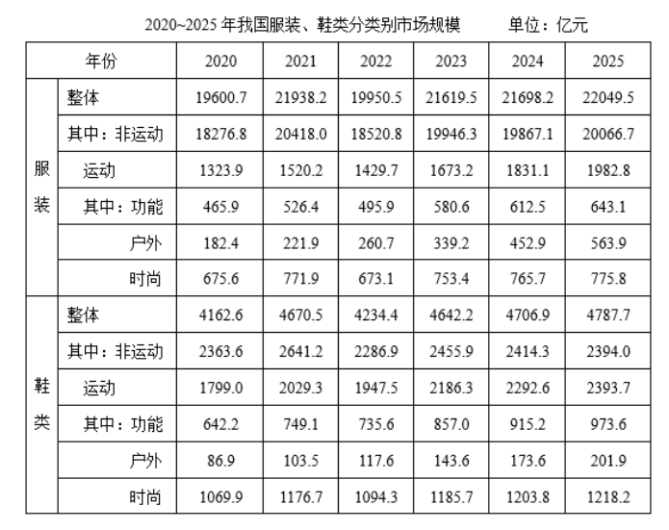

11.2025年，我国服装整体市场规模比2020～2024年间的平均值高：
A不到1000亿元
B.1000～1300亿元
C.1300～1600亿元
D.1600亿元以上

12.2025年，我国运动鞋类市场规模占鞋类市场规模的比重比运动服装占服装市场规模的比重高约多少个百分点？
A.37 B.41
C.45 D.49

13.如保持2025年同比增量不变，我国运动服装市场规模将在哪一年首次超过运动鞋类市场规模？
A.2034年 B.2035年
C.2036年 D.2037年

14.以下柱状图反映了2022～2025年间，哪一类商品市场规模同比增量的变化趋势（横轴位置代表增量为0）？

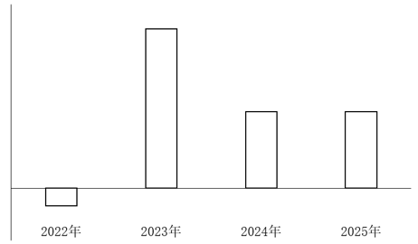

A.户外服装
B.时尚服装
C.功能鞋类
D.时尚鞋类

15.不能从上述资料中推出的是：
A.2023—2025年，我国非运动服装市场规模不到6万亿元
B.2023—2025年，我国功能服装市场规模同比增速逐年加快
C.2021—2025年，我国非运动鞋类市场规模比运动鞋类高不到1万亿元
D.2025年，我国功能鞋类市场规模同比增量占运动鞋类市场规模同比增量的一半以上

第四篇
2025年12月，我国新能源汽车产销量分别为171.8万辆和171万辆，同比分别增长12.3%和7.2%，环比分别下降8.6%和6.2%。其中，纯电动车销量110.8万辆，同比增长13.8%，环比下降5.3%；插电式混动销量59.9万辆，同比下降3.7%，环比下降8.1%。2025年新能源汽车产销量分别为1662.6万辆和1649万辆，同比分别增长29%和28.2%。其中，纯电动车销量1062.2万辆，同比增长37.6%；插电式混动销量586.1万辆，同比增长14%。2025年新能源汽车渗透率（新能源汽车销量占汽车销量比重）47.9%，同比上升7个百分点；12月新能源汽车渗透率52.3%，环比下降0.9个百分点。2025年新能源汽车出口261.5万辆，同比增长1倍；12月新能源汽车出口30万辆，同比增长1.2倍，环比下降0.1%。
2025年12月，我国动力和储能电池产量201.7GWh（1GWh=100万千瓦时），环比增长14.4%，同比增长62.1%；销量199.3GWh，环比增长11.1%，同比增长57.5%。其中，动力电池销量143.8GWh，环比增长7.3%，同比增长49.2%。出口方面：12月我国动力和储能电池出口32.6GWh。其中，动力电池出口量19GWh，环比减少10.4%，同比增长47.1%，储能电池出口量13.6GWh，环比增长23.9%，同比增长52.2%。装车量方面：12月国内动力电池装车量（生产的新能源汽车上安装的所有动力电池的总能量）98.1GWh，环比增长4.9%，同比增长35.1%。

16.2025年12月，我国除纯电动和插电式混动之外的新能源汽车销量占汽车总销量的：
A.不到0.1%
B.0.1%～0.3%
C.0.3%～0.6%
D.0.6%以上

17.2024年12月，我国新能源汽车出口量比2024年月均出口量：
A.低不到1万辆
B.低1万辆以上
C.高不到1万辆
D.高1万辆以上

18.2025年11月，我国动力电池出口量约是储能电池出口量的多少倍？
A.1.3
B.1.6
C.1.9
D.2.2

19.2025年12月国内平均每生产1辆新能源汽车安装的动力电池能量比上月：
A.低不到10千瓦时
B.低10千瓦时以上
C.高不到10千瓦时
D.高10千瓦时以上

20.在上述资料信息中以下哪项可以推出？
① 2024年12月新能源汽车出口量占汽车出口量比重
② 2025年12月储能电池销量同比增长速度
A.仅①能从上述资料推出
B.仅②能从上述资料推出
C.两者都能从上述资料推出
D.都不能

第 5 刷

第一篇
2025年1-9月，甲、乙平台唇部彩妆销售额分别为63.1亿元和75.3亿元。

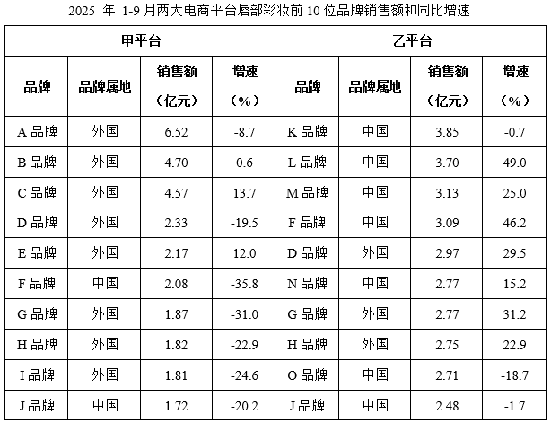
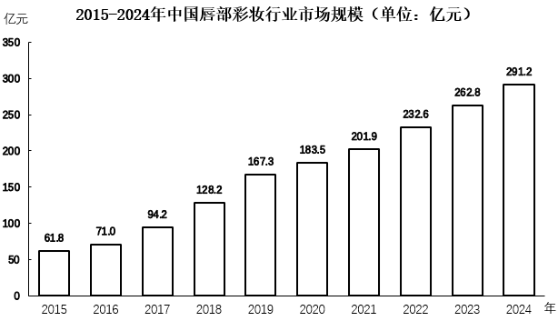
1.如2025年和2026年中国唇部彩妆行业市场规模同比增量与2024年相同，则2022-2026年中国唇部彩妆行业市场总规模将在以下哪个范围？
A.不到1460亿元
B.1460亿～1480亿元
C.1480亿～1500亿元
D.超过1500亿元

2.2016-2024年间，中国唇部彩妆行业市场规模同比增速超过20%的年份有几个？
A.1
B.2
C.3
D.4

3.2025年1-9月，K、L两个品牌在乙平台的总体销售额同比增长了约（ ）。
A.19%
B.25%
C.31%
D.37%

4.品牌集中度指标CR5代表销售额前5位品牌的销售额占总销售额的比重。2025年1-9月，甲平台唇部彩妆的CR5指标比乙平台（ ）。
A.低不到5个百分点
B.低5个百分点以上
C.高不到5个百分点
D.高5个百分点以上

5.能够从上述资料中推出的是（ ）。
A.2015-2019年，中国唇部彩妆行业市场规模超过550亿元
B.2024年1-9月，F品牌在甲平台的销售额高于在乙平台的销售额
C.2025年1-9月，B、C、D三个品牌在甲、乙平台的总销售额均同比正增长
D.2025年1-9月，乙平台销售额同比增长的唇部彩妆前10位品牌中，过半是外国品牌

第二篇
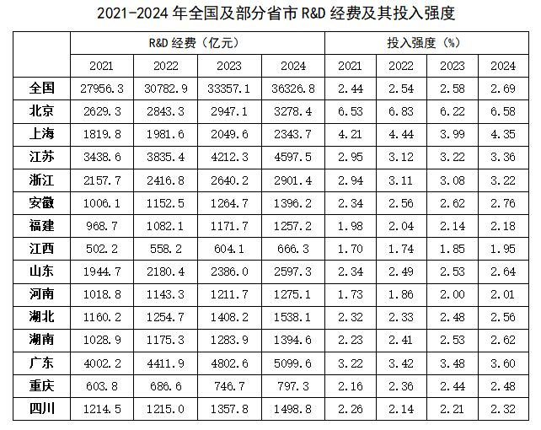

6.2024年，全国R&D经费同比增量比上年：
A.低不到200亿元
B.低200亿元以上
C.高不到200亿元
D.高200亿元以上

7.2024年，川渝地区（四川和重庆）整体R&D经费投入强度比2021年上升了：
A.不到0.1个百分点
B.0.1～0.2个百分点
C.0.2～0.3个百分点
D.0.3个百分点以上

8.表中2024年R&D经费投入强度超过全国平均水平的省市有几个？
A.4 B.5 C.6 D.7
- 以下柱状图反映了哪个省市2022～2024年R&D经费同比增量的变化趋势（横轴位置代表增量为0）？

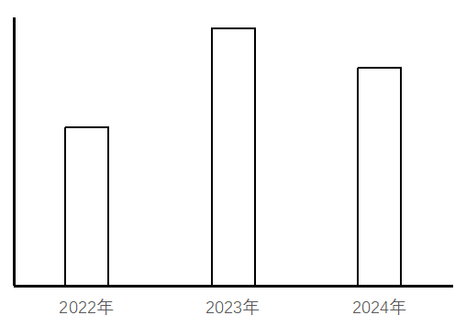

A.安徽 B.江西
C.湖北 D.湖南

10.能够从上述资料中推出的是：
A.2021～2024年，北京年均R&D经费超过3000亿元
B.2022～2024年，河南R&D经费投入强度的3年同比增量持续递增
C.2021～2024年，上海、重庆R&D经费投入强度最高的年份是同一个
D.2024年，江苏、浙江和安徽R&D经费都比2021年增长了30%以上

第三篇
近年来，我国低空经济发展表现出巨大潜力，2023年底全国低空经济规模超5000亿元，2030年底有望达到2万亿元。截至2024年底，全国在册通用机场达475个，较2023年增加26个。截至2023年底，全国通用航空企业达689家，在册通用航空器数量3303架，通用航空完成飞行时长137.1万小时，同比增长12.4%。其中，载客类完成2.8万小时，同比增长55.1%，载人类完成14.5万小时，同比增长34.7%，其他类完成69.6万小时，同比增长8.3%；非经营性作业时长完成50.2万小时，同比增长11.2%。
截至2024年底，全国无人机生产企业近700家，截至2023年底，全国获得通用航空经营许可证且使用民用无人机的通用航空企业19825家，同比净增4695家；全行业无人机拥有者注册用户92.9万个，其中，个人用户84.9万个，企业、事业、机关法人单位用户8万个；全行业注册无人机共126.7万架，同比增长32.2%；全行业有效无人机操控员执照共19.44万本，同比增长27.2%。2023年，全年无人机累计飞行2311万小时，同比增长11.8%。

11.2023年我国通用航空完成飞行时长比2022年约多：
A.13万小时 B.15万小时 C.17万小时 D.19万小时

12.关于2022年底通用航空飞行时长，下列排序正确的是：
A.其他类>非经营性>载人类 B.其他类>载客类>非经营性
C.非经营性>其他类>载人类 D.载人类>载客类>非经营性

13.2023年底，全行业无人机拥有者注册用户中，个人用户占比与企业、事业、机关法人单位用户占比约相差：
A.8.6个百分点 B.82.8个百分点 C.83.8个百分点 D.91.4个百分点

14.2024年，全国在册通用机场数量比2023年约增加了：
A.2% B.4% C.6% D.8%

15.不能从上述资料中推出的是：
A.2022年，载客类通用航空完成飞行时长约1.8万小时
B.2023年，通用航空完成飞行时长小于无人机累计飞行时长
C.若保持2023年同比增速不变，那么2026年全行业有效无人机操控员执照将超过35万本
D.2023年，全国获得通用航空经营许可证且使用民用无人机的通用航空企业数量的同比增速不超过30%

第四篇
2025年10月全国规模以上互联网和相关服务企业（以下简称“互联网企业”）营业收入1769亿元，实现利润总额201亿元，研发费用98亿元。
2025年1-10月，全国互联网企业实现营业收入16189亿元，同比增长9.6%，增速较上一年度同期提升4.4个百分点，较2025年1-9月减少3.9个百分点，实现利润总额1237亿元，同比下降1.9%，增速较上一年度同期减少19.3个百分点，较2025年1-9月提升8.1个百分点，研发费用累计支出862亿元，同比增长9.7%，增速较上一年度同期提升5.6个百分点，较2025年1-9月提升1.1个百分点。
2025年10月东部地区互联网企业实现营业收入1566亿元，同比下降18.6%；中部地区互联网企业实现营业收入62亿元，同比增长36.3%；西部地区互联网企业实现营业收入138亿元，同比增长53.9%；东北地区互联网企业实现营业收入2亿元，同比下降14.3%。
2025年1-10月东部地区互联网企业实现营业收入14523亿元，同比增长9.6%；中部地区互联网企业实现营业收入612亿元，同比下降1.7%；西部地区互联网企业实现营业收入1024亿元，同比增长18.1%；东北地区互联网企业实现营业收入30亿元，同比下降6.9%。

16.2023年1-10月，全国互联网企业实现利润总额在以下哪个范围内？
A.不到900亿元 B.900亿-1000亿元之间 C.1000亿-1100亿元之间 D.超过1100亿元

17.2024年1-9月，全国互联网企业实现营业收入在以下哪个范围内？
A.不到1.2万亿元 B.1.2万亿-1.3万亿元之间 C.1.3万亿-1.4万亿元之间 D.超过1.4万亿元

18.2025年1-9月，全国互联网企业利润率（利润率=利润总额/营业收入）在以下哪个范围内？
A.不到7% B.7%-7.5%之间 C.7.5%-8%之间 D.超过8%

19.2025年1-10月四个地区互联网企业实现营业收入占全国的比重较2024年同期上升的有几个地区？
A.0 B.1 C.2 D.3

20.能够从上述资料中推出的是：
A.2025年1-10月，东部地区互联网企业实现营业收入同比增速较1-9月有所增加
B.2024年1-10月，西部地区互联网企业月平均实现营业收入超过88亿元
C.2025年10月，中部地区互联网企业实现营业收入同比增量超过15亿元
D.2024年1-10月，全国互联网企业研发费用占营业收入的比重较2023年有所提高

第 6 刷

第一篇
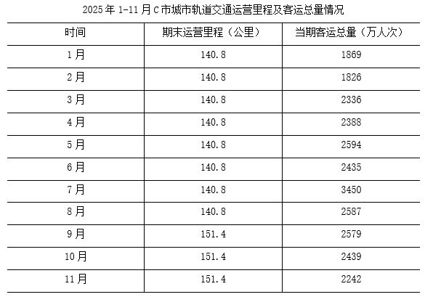
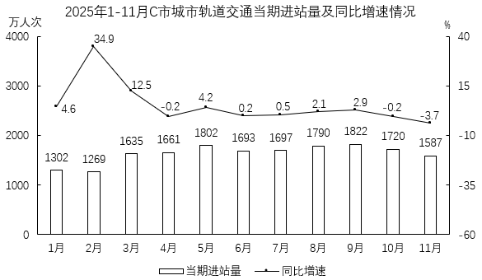
1.2025年第二季度C市城市轨道交通客运总量的环比增速在下面哪个范围内？
A.不到20%
B.20%～25%
C.25%～30%
D.超过30%

2. 2024年3月C市城市轨道交通当期进站量在下面哪个范围内？
A.不到1300万人次
B.1300万～1400万人次
C.1400万～1500万人次
D.超过1500万人次

3. 2025年4月份C市城市轨道交通客运强度（客运强度=$\frac{日均客运总量}{运营里程}$）在下面哪个范围内？
A.不到0.5万人次/公里·日
B.0.5万～0.55万人次/公里·日
C.0.55万～0.6万人次/公里·日
D.超过0.6万人次/公里·日

4.2025年1-11月C市城市轨道交通当期换乘量（换乘量=客运总量-进站量）超过750万人次的月份有多少个？
A.4
B.5
C.6
D.7

5.2025年1-11月C市城市轨道交通客运强度最高与最低的月份，其当期进站量相差多少万人次？
A.110
B.395
C.428
D.500

第二篇
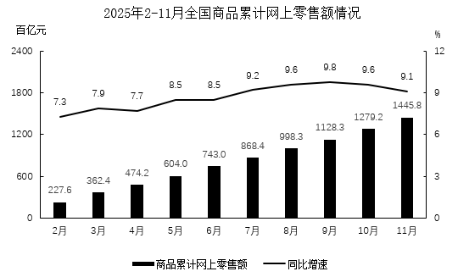
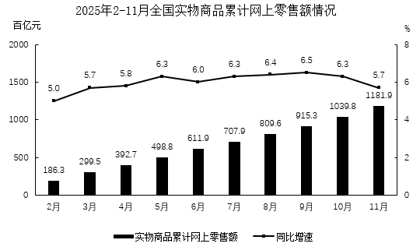

6.2025年3-11月全国商品当期网上零售额最高月份的网上零售额约是最低月份的几倍？
A.超过1.5倍
B.1.4倍-1.5倍之间
C.1.3倍-1.4倍之间
D.不到1.3倍

7.2025年6月全国商品当期网上零售额同比增量在以下哪个范围内？
A.不到5百亿元
B.5百亿-10百亿元之间
C.10百亿-15百亿元之间
D.超过15百亿元

8.2025年3-11月全国实物商品当期网上零售额同比增速高于累计网上零售额同比增速的月份有几个？
A.5
B.6
C.7
D.8

9.2025年第三季度，各月全国实物商品当期网上零售额占全国商品当期网上零售额的比重由高到低排序正确的是：
A.7月、8月、9月
B.7月、9月、8月
C.9月、7月、8月
D.9月、8月、7月

10.以下折线图反映了2025年哪4个月全国实物商品当期网上零售额环比增速的变化趋势？



A.5-8月 B.6-9月
C.7-10月 D.8-11月

第三篇
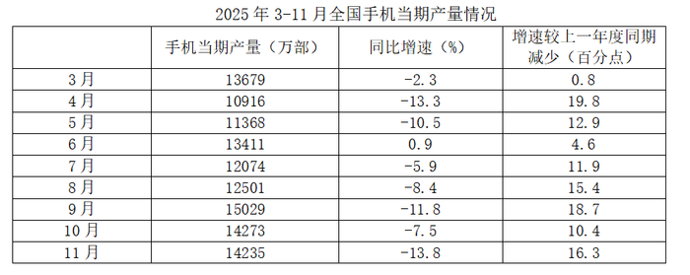
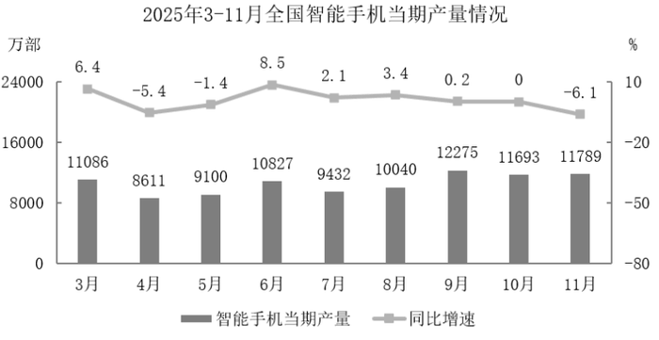

11.2024年3月-11月，全国手机当期产量同比增速最高的是哪个月？
A.4月
B.6月
C.8月
D.9月

12.2023年7月，全国手机当期产量在以下哪个范围内？
A.不到1.2亿部
B.1.2亿-1.25亿部之间
C.1.25亿-1.3亿部之间
D.超过1.3亿部

13. 2025年3-11月，全国智能手机当期产量同比增量超过700万部的有几个月？
A.1
B.2
C.3
D.4

14.2025年第三季度各月全国非智能手机当期产量由高到低排序正确的是：
A.7月、8月、9月
B.8月、9月、7月
C.9月、7月、8月
D.9月、8月、7月

15.2025年8月，全国智能手机当期产量比重较上一年度同期：
A.上升不到10个百分点
B.上升超过10个百分点
C.下降不到10个百分点
D.下降超过10个百分点

第四篇
上海博物馆“金字塔之巅：古埃及文明大展”持续13个月，汇集788件古埃及不同时期的珍贵文物；在该展340多个开放日当中，接待观众277.8万人次，其中，近七成来自外省市。展期最后一周推出“7×24小时”观展，深夜场每场提供3000个名额，其中8月16日24小时开放中，接待观众23149人次。展览总营收超7.6亿元，其中门票收入超3.2亿元，文创店商品及周边衍生产品收入超4.4亿元。有关分析报告显示，该展拉动城市消费比例达1：48，即每1元展览营收带动48元综合消费。

16.上海“金字塔之巅：古埃及文明大展”的月均观展人次约为 ________ 万人次。
A.21
B.22
C.23
D.24

17.下列图形中，______图的阴影部分能反映该展的文创活动及周边衍生产品收入在总营收中的占比。
A.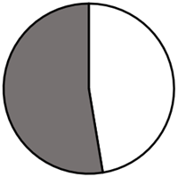 B.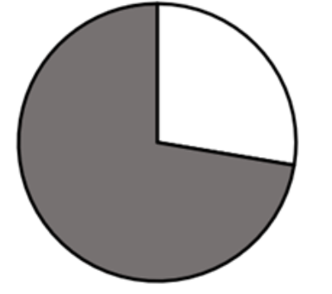

C.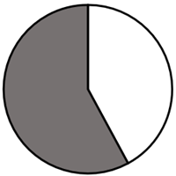 D.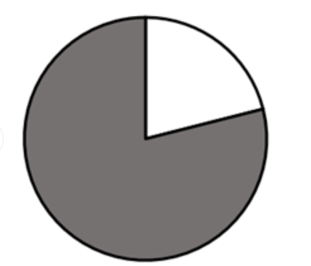

18.假设该展某日开放时间为8小时，接待观众1万人次，则该日平均每小时人流量与8月16日相比_____。
A.低25%以上
B.高25%以上
C.高25%以下
D.与8月16日基本相等

19.根据所给资料，该展览带动的城市综合消费额可能为______亿元。
A.330
B.340
C.360
D.380

20.根据所给资料，以下说法不正确的是_______。
A.该展的门票收入约占总营收的42%
B.来自外省市的观展人次超过200万人次
C.该展的开放日平均每天接待观众超过7500人次
D.该展在展期的最后一周深夜场观展人数超过12000人次

第 7 刷

第一篇
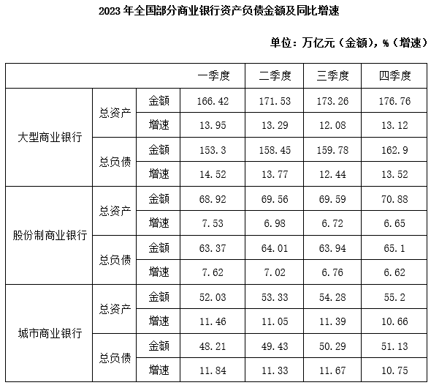

1.2023年四个季度中，三类商业银行总负债同比增速均快于同期总资产同比增速的季度有几个？
A.1
B.2
C.3
D.4
2.2023年四季度与二季度相比，大型商业银行总资产增量是股份制商业银行的多少倍？
A.2 B.4 C.6 D.8

3.已知资产负债率=$\frac{总负债}{总资产}$，则2023年第一季度，城市商业银行比股份制商业银行资产负债率：
A.高不到5个百分点
B.高5个百分点以上
C.低不到5个百分点
D.低5个百分点以上

4.2023年一季度，大型商业银行总负债比上季度约：
A.增长了3%
B.增长了7%
C.减少了3%
D.减少了7%

5.以下柱状图反映了2023年后三季度全国商业银行哪项指标环比增量的变化趋势（横轴位置表示增量为0）？

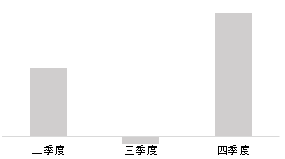
A.大型商业银行总资产
B.大型商业银行总负债
C.股份制商业银行总负债
D.城市商业银行总资产

第二篇
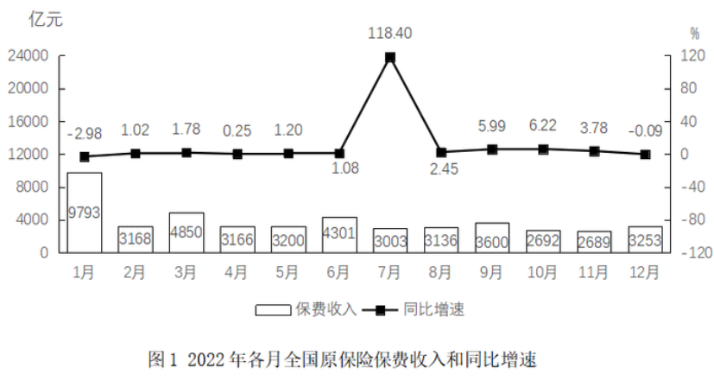

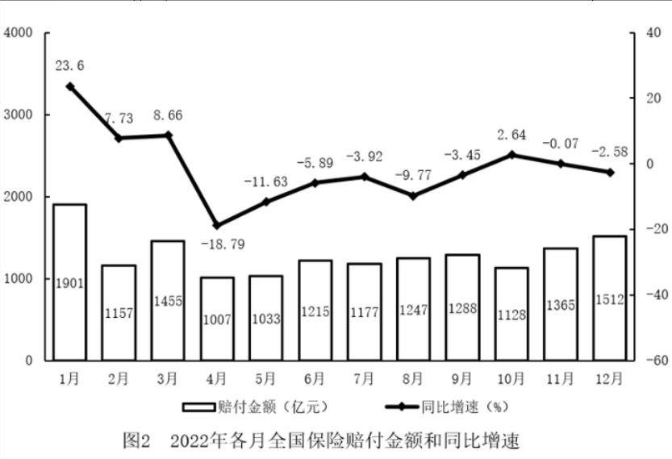

6.2022年，全国原保险保费收入和全国保险赔付金额均高于上年同期水平的月份有几个?
A.2
B.3
C.4
D.5

7.2022年，全国原保险保费当年累计收入第一次超过3万亿元是哪个月的？
A.7月 B.8月 C.9月 D.10月

8.将2022年四个季度按全国保险赔付金额从高到低排序，正确的是：
A.第一季度>第四季度>第二季度>第三季度
B.第四季度>第一季度>第三季度>第二季度
C.第一季度>第四季度>第三季度>第二季度
D.第四季度>第一季度>第二季度>第三季度

9.2022年下半年全国保险赔付金额与全国原保险保费收入比值最高的月份，当月保费收入同比约增加了多少亿元？
A.98
B.158
C.209
D.1628

10.下列柱状图反映了2022年哪一段时间内，全国保险赔付金额环比增量的变化关系（横轴位置表示增量为0）？
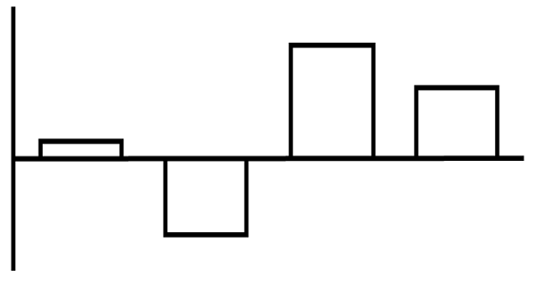

A.3月-6月 B.6月-9月
C.8月-11月 D.9月-12月

第三篇
024年一季度，全国规模以上文化及相关产业企业（以下简称“文化企业”）实现营业收入31057亿元，比上年同期增长8.5%；实现利润总额2116亿元；营业收入利润率（
=$\frac{实现利润总额}{实现营业收入}$）为6.81%，同比下降0.17个百分点。其中，文化新业态特征较为明显的16个行业小类实现营业收入12633亿元。增速快于全部规模以上文化企业3.4个百分点。
分产业类型看，文化制造业实现营业收入9240亿元，比上年同期增长5.4%；文化批发和零售业5485亿元，增长6.8%；文化服务业16331亿元，增长10.9%。
分领域看，文化核心领域实现营业收入20921亿元，比上年同期增长10.3%；文化相关领域实现营业收入10136亿元。
分行业类别看，新闻信息服务实现营业收入4101亿元，比上年同期增长11.1%；内容创作生产7054亿元，增长12.0%；创意设计服务5219亿元，增长10.4%；文化传播渠道4026亿元，增长6.8%：文化投资运营145亿元，增长10.4%；文化娱乐休闲服务375亿元，增长10.5%；文化辅助生产和中介服务3583亿元，增长7.3%；文化装备生产1378亿元，增长6.0%；文化消费终端生产5175亿元，增长2.7%。
分区域看，东部地区实现营业收入24759亿元，比上年同期增长9.2%；中部地区3491亿元，增长6.5%；西部地区2524亿元，增长4.9%；东北地区282亿元，增长5.0%。

11.2024年第一季度，东部地区规模以上文化企业实现营业收入同比增量约占全国规模以上文化企业营业收入同比增量的：
A.86%
B.79%
C.73%
D.68%

12.2024年一季度，新闻信息服务业实现营业收入占全国规模以上文化企业实现营业收入的比重比上年同期：
A.下降了不到1个百分点
B.下降了1个百分点以上
C.上升了不到1个百分点
D..上升了1个百分点以上

13.将①创意设计服务业、②文化娱乐休闲服务业和③文化辅助生产和中介服务业按2024年一季度实现营业收入同比增量从高到低排序，正确的是：
A.①>②>③ B.①>③>②
C.②>③>① D.②>①>③
14.下列饼图中，最能准确反映2024年一季度全国规模以上文化企业实现营业收入中，文化制造业（黑色）、文化批发和零售业（斜线）和文化服务业（白色）占比关系的是:

A. B.

C. D.

15.在①2023年一季度全国规模以上文化企业实现利润总额、②2023年一季度文化新业态特征较为明显的16个行业小类实现营业收入、③2024年一季度文化相关领域实现营业收入同比增速这3项指标中，能够从上述资料中推出的有几项？
A.0
B.1
C.2
D.3

第四篇
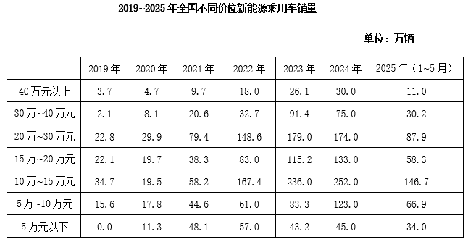

16.2025年1—5月，全国新能源乘用车月均销售多少万辆？
A.83
B.87
C.91
D.95

17.与2020年相比，下列哪个价位的新能源乘用车2024年全国销量增速最慢？
A.10万元以下
B.10万～20万元
C.20万～30万元
D.30万元以上

18.如2025年各月同一价位的新能源乘用车销量为固定值，则2025年5万～10万元新能源乘用车销量将比上年增长：
A.不到20%
B.20%～40%之间
C.40%～60%之间
D.60%以上

19.以下饼图中，最能准确反映2023年全国新能源乘用车销量中，10万元以下（黑色）、10万～20万元（白色）、20万～30万元（横线）和30万元以上（竖线）价位车型占比关系的是:

A. B.

C. D.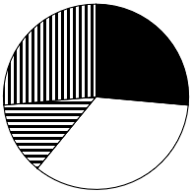

20.以下折线图反映了2020—2023年全国哪一价位新能源乘用车销量同比增速的变化趋势？
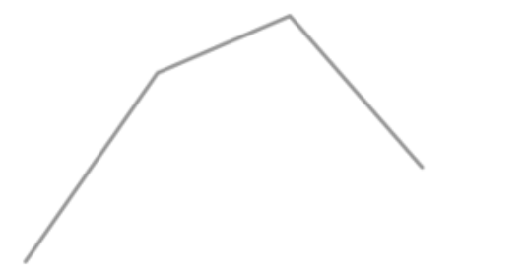
A.30万～40万元
B.20万～30万元
C.15万～20万元
D.10万～15万元

第 8 刷

第一篇
FIC创新药是指通过全新作用机制实现疾病治疗的突破性药物，具有全球首创性和高临床价值，代表医药研发的最高水平。

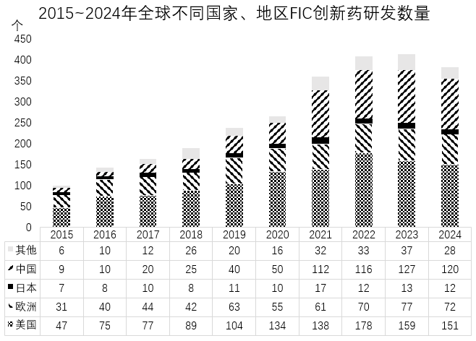

1.2024年全球FIC创新药研发数量约是2015年的多少倍？
A.3.0 B.3.4
C.3.8 D.4.2

2.表中除“其他”的4个国家和地区中，2020—2024年FIC创新药研发数量相比前一个5年增速最快的是：
A.中国
B.日本
C.欧洲
D.美国

3.2022～2024年，中、美两国FIC创新药研发数量合计约占全球的：
A.65%
B.71%
C.77%
D.83%

4.如从2015年开始计算，在哪一年末中国累计FIC创新药研发数量第一次超过日本的5倍？
A.2020年
B.2021年
C.2022年
D.2023年

5.以下柱状图反映了哪一国家或地区2019—2022年FIC创新药研发数量同比增量的变化趋势（横轴位置代表增量为0）？
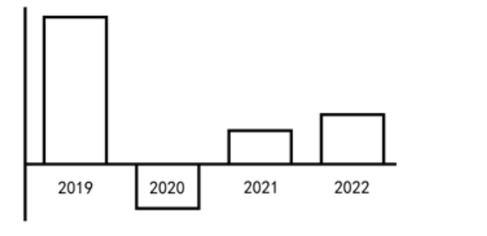
A.中国
B.日本
C.欧洲
D.美国

第二篇
2024年我国LNG进口量为7761万吨，同比增长8.1%。
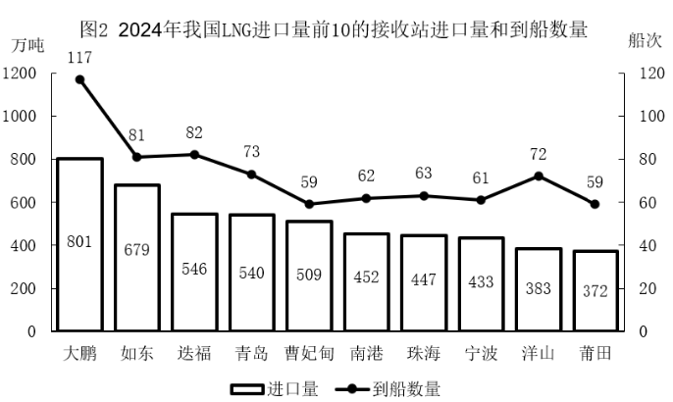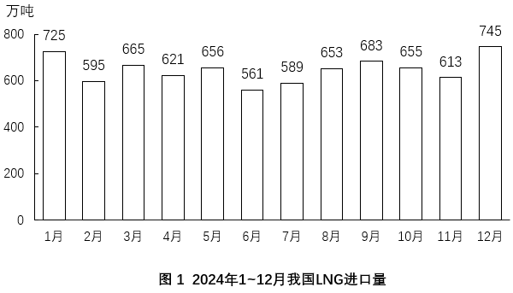
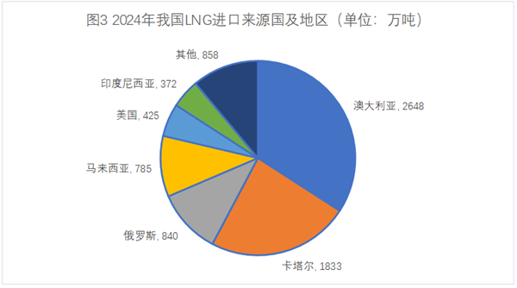
6.2024年，我国LNG进口量最高的2个季度从高到低依次是：
A.四季度，三季度
B.四季度，一季度
C.三季度，四季度
D.三季度，一季度

7.2024年我国LNG进口量前5的接收站，进口量约占当年全国进口总量的：
A.30%
B.35%
C.40%
D.45%

8.2024年我国LNG进口量前10的接收站中，平均每船次LNG进口量超过8万吨的接收站有几个
A.2
B.3
C.4
D.5

9.2024年我国LNG进口量中，来自卡塔尔的进口量占比约比来自印度尼西亚的高多少个百分点？
A.13
B.16
C.19
D.22

10.能够从上述资料中推出的是：
A.2024年，我国LNG累计进口量在9月第一次超过5000万吨
B.2024年下半年，我国LNG进口量环比增速超过10%的月份仅有1个
C.2024年，我国LNG进口量前5的接收站月均合计到港超过35船次
D.2024年，我国自澳大利亚LNG进口量不到自马来西亚进口量的3.5倍
截至2024年底，城乡居民基本医疗保险参保94713.73万人，收入11180.91亿元，支出10661.49亿元。

第三篇
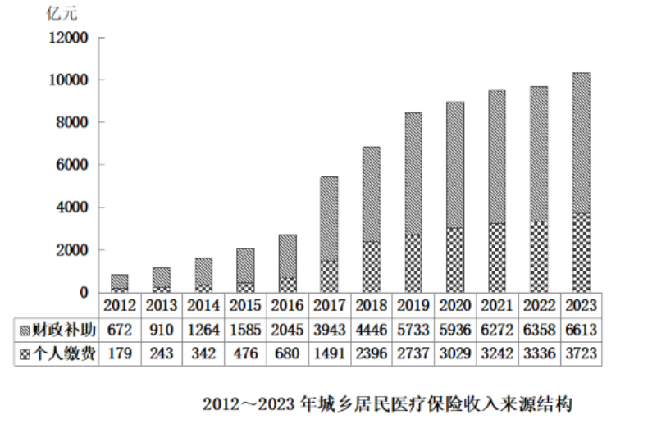

11.如按期末参保人数计算，则2024年，城乡居民基本医疗保险人均收入比人均支出约高多少元？
A.55 B.80
C.105 D.139

12.2024年，城乡居民医疗保险收入比上年约增长了：
A.4%
B.8%
C.12%
D.16%

13.2019-2023年，城乡居民医疗保险收入中，财政补助累计收入在以下哪个范围内？
A.不到2.8万亿元
B.2.8万亿-3万亿元之间
C.3万亿-3.2万亿元之间
D.3.2万亿元以上
14.2013～2023年间，城乡居民医疗保险收入个人缴费收入同比增速超过20%的年份有几个？
A.5
B.6
C.7
D.8

15.以下折线图中，最能准确反映2016～2019年间，财政补助收入占城乡居民医疗保险收入比重变化趋势的是： D.
A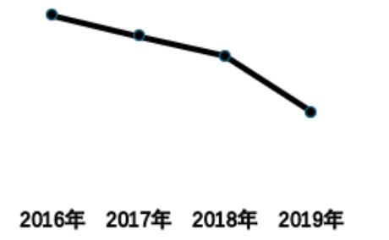 B.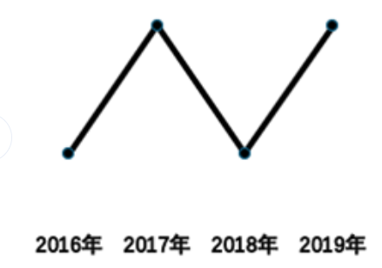

C.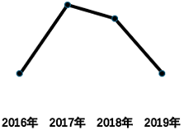 D.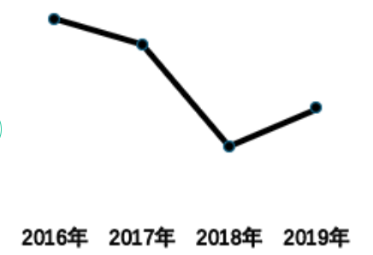

第四篇
2024年，中国化工新材料产业规模达到1655.6亿美元，居全球第一位。其次是美国，化工新材料产业规模为1455.0亿美元。

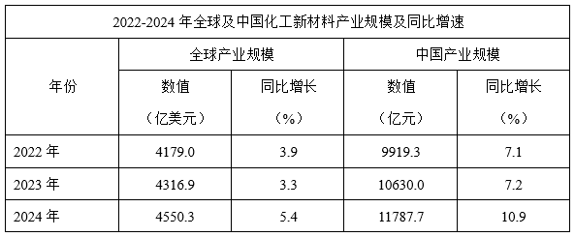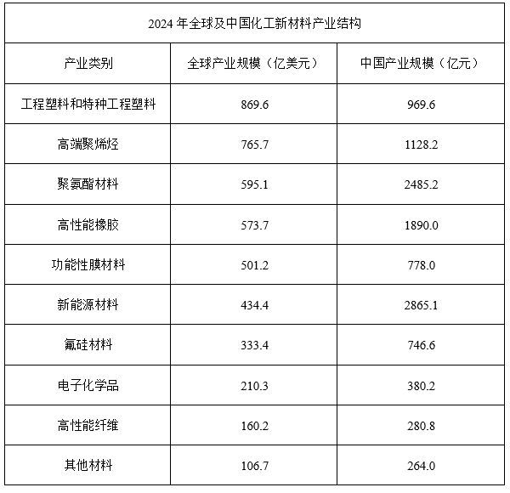
16.年，中美两国化工新材料产业规模之和占全球比重约为：
A.52%
B.57%
C.63%
D.68%

17.2022年，中国化工新材料产业规模同比增加值在以下哪个范围内？
A.不到600亿元
B.600～700亿元
C.700～800亿元
D.800亿元以上

18.假如汇率没有变动，2022—2024年中国化工新材料产业规模占全球比重的变化趋势为：
A.先增后降
B.先降后增
C.逐年增加
D.逐年下降

19.根据资料推算汇率换算，化工新材料产业结构中，2024年中国产业规模占全球比重超过70%的有几类？
A.1
B.2
C.3
D.4

20.化工新材料产业结构中，2024年全球产业规模最高的三类的产业规模之和约是最低的三类的产业规模之和的多少倍？（不包括“其他材料”）
A.3.2
B.4.7
C.5.3
D.6.1

第 9 刷

第一篇
2025年8月，全国电梯采购规模25.11亿元，环比增长7.77%，同比增长43%。
全国电梯采购规模突破千万元的有河北省、湖北省等22个省份，其中，河北省、湖北省和北京市位居全国电梯采购规模前三，采购规模依次为67006.13万元、33061.49万元和23594.98万元。8月，全国电梯更新改造采购规模56108.32万元，环比增长51.92%，同比增长347.55%。8月，全国电梯维保采购规模9650.81万元，环比下降40.06%，同比下降14.11%，主要分布于政府机关、医疗系统、教育系统、轨道交通等，其中，政府机关电梯维保占全国电梯维保采购市场40.85%。河北省、江苏省和浙江省电梯维保采购规模排名位列前三，分别为2227.91万元、1662.78万元和1376.29万元。8月，全国加装电梯采购规模9538.15万元，环比增长30.72%，同比下降18.63%，主要分布于政府机关、医疗系统、教育系统等，其中，政府机关加装电梯占全国加装电梯采购市场61.17%。四川省、北京市和广东省加装电梯采购规模排名前三，依次2484.57万元、2459.31万元和939.68万元。

1.2024年8月，全国电梯采购规模约为多少亿元？
A.17.6 B.18.9 C.20.1 D.23.3

2.2025年8月，全国电梯更新改造采购规模环比增量约是全国加装电梯采购规模环比增量的多少倍？
A.4.4 B.5.9 C.7.3 D.8.6

3.2025年7月，全国电梯维保采购规模约占全国电梯采购规模的：
A.4% B.7% C.11% D.22%

4.2025年8月，我国政府机关加装电梯采购规模比其电梯维保采购规模多约多少万元？
A.1700 B.1900 C.2000 D.1800

5.能够从上述资料中推出的是：
A.2024年8月，全国加装电梯采购规模不到1亿元
B.2025年8月，浙江省电梯维保采购规模日均超过40万元
C.2025年8月，广东省加装电梯采购规模超过其电梯维保采购规模
D.2025年8月，河北省、湖北省和北京市电梯采购规模总和占全国的50%以上

第二篇
2025年初，某杂志社联合民生智库开展城乡居民消费调查，全面了解城乡居民收支与消费信心状况，深入分析居民消费意愿、能力、行为与场景。
调查显示，城乡居民在2024年有48.07%的家庭收入持平，22.01%的家庭收入增加，其中6.09%的家庭收入明显增加；近三成被访者表示收入减少，其中11.23%的家庭明显减少。对于2025年的家庭收入，46.10%的居民预计将基本持平，19.04%的居民预期收入将增加，23.28%的居民对未来收入变化不确定，11.58%的居民预期收入将明显减少。
调查发现，47.01%的城乡居民日常购物以线上渠道为主，37.52%的城乡居民线上、线下并重，只有15.48%的城乡居民明确表示以线下为主。
不同群体的购物选择存在较大差异：一是代际断层，年轻群体成为线上消费主力，其中00后群体线上购物占比69.8%，比70后群体高了53.79个百分点；二是城乡分化，城镇居民的线上购物占比50.18%，高于农村居民11.66个百分点，务农群体选择线上购物的占比比农村居民还要低19.74个百分点；三是学历分化，高学历群体选择线上购物比例更高，硕士以上学历群体线上购物占比62.81%，远高于初中及以下学历群体的22.63%。

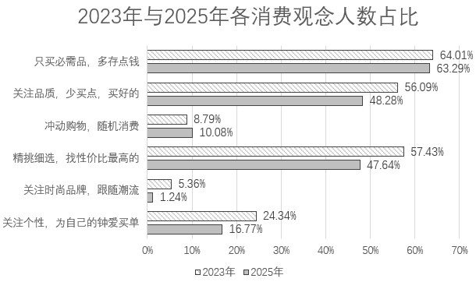

6.2025年初，选择“冲动购物，随机消费”的人数约是选择“关注时尚品牌，跟随潮流”的多少倍？
A.2
B.6
C.8
D.10

7.已知2023年初我国人口为14.12亿，2025年初我国人口为14.08亿。根据调查分析的比例推测，2025年初我国更倾向于“只买必需品，多存点钱”的人数比2023年初：
A.少不到0.1亿
B.少0.1亿以上
C.多不到0.1亿
D.多0.1亿以上

8.将70后群体、务农群体、初中及以下学历群体线上购物占比从低到高顺序排列，正确的是：
A.初中及以下学历群体、务农群体、70后群体
B.初中及以下学历群体、70后群体、务农群体
C.务农群体、70后群体、初中及以下学历群体
D.70后群体、务农群体、初中及以下学历群体

9.在参与调查的居民中，2024年家庭收入未减少且2025年预期收入将基本持平的家庭数量：
A.至少占16.18%
B.至少占46.10%
C.至多占16.18%
D.至多占70.08%

10.根据上述资料，下列说法不正确的是：
A.多数居民对2025年收入稳定有信心
B.目前，线上购物占主导地位，但线下购物仍不可替代
C.2024年，收入明显增加的家庭在收入增加的家庭中占比不足三成
D.比起2023年，2025年被访者的消费观念更趋理性，更注重品质和性价比

第三篇
截至2023年末，我国集成电路布图设计登记累计申请93147件，发证72378件，2024年1-4月，我国集成电路布图设计登记申请3503件，发证4189件。

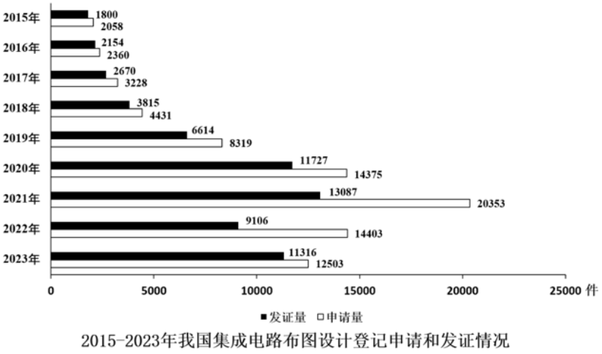

11.截至2014年末，我国集成电路布图设计登记累计申请量在以下哪个范围内？
A.0.8万-1.5万件之间
B.不到0.8万
C.1.5万-2.2万件之间
D.超过2.2万件

12.如2024年5-12月，我国集成电路布图设计登记月均发证量与1-4月水平相同，则2024年全年，我国集成电路布图设计登记发证量将比上年：
A.下降不到20%
B.下降20%以上
C.上升不到20%
D.上升20%以上
13.2019-2021年，我国集成电路布图设计登记申请量三年的同比增速：
A.先升后降
B.先降后升
C.逐年上升
D.逐年下降

14 .2015-2023年，我国集成电路布图设计登记当年发证量与当年申请量比值大于0.9的年份有几个？
A.2
B.3
C.4
D.5

15. 以下柱状图反映了哪一时间段内，我国集成电路布图设计登记发证量同比增量的变化趋势（横轴位置表示增量为0）？
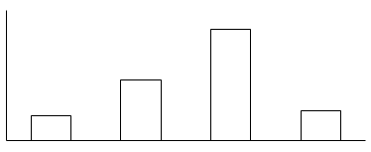
A.2017-2020年
B.2016-2019年
C.2019-2022年
D.2018-2021年

第四篇
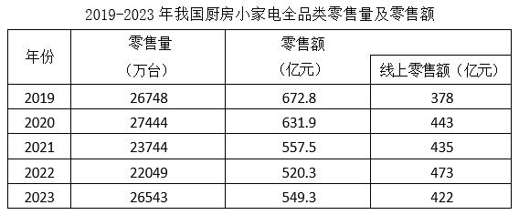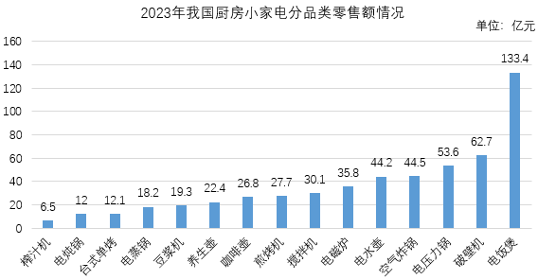

16. 2019-2023年我国厨房小家电全品类零售总量在以下哪个范围？
A.12亿台-13亿台之间
B.13亿台-14亿台之间
C.不到12亿台
D.超过14亿台

17. 2019-2023年，我国厨房小家电全品类零售额中线上零售额占比超过75%的年份有几个？
A.4
B.3
C.2
D.1
18. 资料所列厨房小家电品类当中，2023年零售额超过全品类零售总额10%的有几类？
A.4
B.3
C.2
D.1

19.2023年电饭煲、破壁机和电压力锅零售额之和约是台式单烤、电炖锅和榨汁机零售额之和的多少倍？
A.8
B.7
C.6
D.5

20. 以下折线图中，最能准确反映2019-2023年我国厨房小家电平均每台零售价变化趋势的是：

A. B.
C. D.

第 10 刷

第一篇
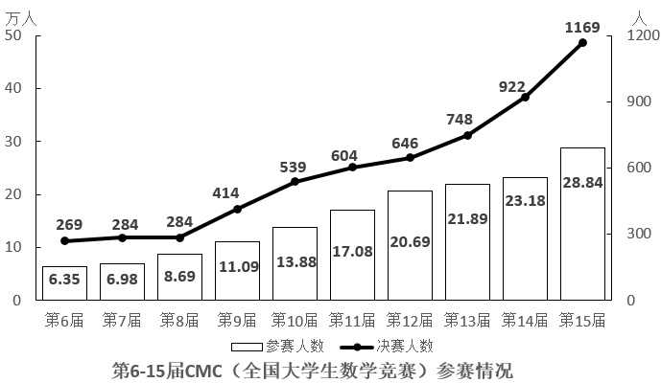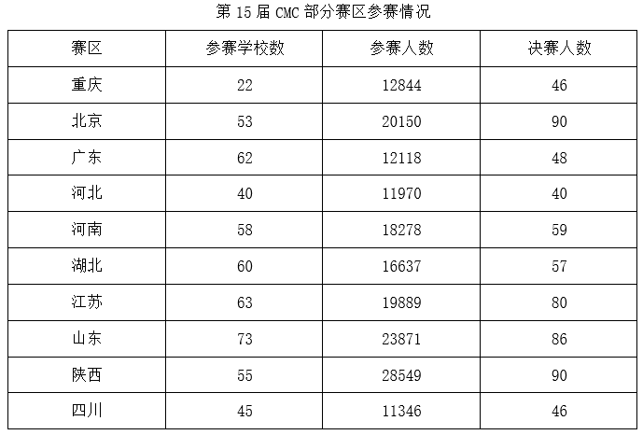

1.表中所列赛区中，第15届CMC平均每个参赛学校参赛人数最少的是：
A.河北 B.湖北
C.四川 D.广东

2.如果第15届CMC参赛人数是首届的10.85倍，问第10届CMC参赛人数是首届参赛人数的多少倍？
A.3 B.5
C.7 D.9

3.若保持第15届CMC参赛人数环比增量不变，问哪一届CMC参赛人数将第一次超过50万人？
A.第19届
B.第20届
C.第21届
D.第22届

4.表中所列赛区中，参加第15届CMC决赛人数占当届决赛总人数的：
A.不到40%
B.40%-50%之间
C.50%-60%之间
D.超过60%

5.以下折线图中，最能准确反映第10-14届CMC决赛人数占参赛人数比重变化趋势的是：

A. B.

C. D.

第二篇
2023年三季度，支付系统共处理支付业务3358.88亿笔，金额3151.37万亿元，同比分别增长12.59%和6.97%。
三季度，人民银行清算总中心系统共处理支付业务54.79亿笔，金额2379.52万亿元，同比分别增长0.92%和9.53%，其中，大额实时支付系统处理业务9518.17万笔，同比下降10.39%，金额2254.07万亿元，同比增长9.72%；小额批量支付系统处理业务11.51亿笔，金额46.69万亿元，同比分别增长5.73%和10.03%；网上支付跨行清算系统处理业务42.31亿笔，同比下降0.03%，金额74.66万亿元，同比增长5.38%；境内外币支付系统处理业务134.46万笔，同比增长2.83%，金额5707.35亿美元，同比下降14.63%。
在其他支付系统中，银行行内业务系统三季度处理业务54.42亿笔，同比增长11.14%，金额539.56万亿元，同比下降4.10%；银联跨行支付系统处理业务837.93亿笔，金额70.27万亿元，同比分别增长21.37%和8.70%；城银清算支付清算系统处理业务1056.40万笔，金额9744.45亿元，同比分别增长34.61%和36.31%；农信银支付清算系统处理业务7.41亿笔，金额7162.13亿元，同比分别下降39.98%和13.55%；人民币跨境支付系统处理业务176.43万笔，金额33.42万亿元，同比分别增长43.23%和31.41%；网联清算平台处理业务2404.21亿笔，金额126.92万亿元，同比分别增长10.42%和6.28%。

6.2023年三季度，支付系统平均每笔支付业务金额比上年同期：
A.下降了不到1000元 B.下降了1000元以上
C.上升了不到1000元 D.上升了1000元以上

7.2023年三季度，人民银行清算总中心系统处理支付业务中，小额批量支付系统处理业务笔数的占比同比：
A.下降了2个百分点以上 B.下降了不到2个百分点
C.上升了2个百分点以上 D.上升了不到2个百分点

8.2022年三季度，人民银行清算总中心系统境内外币支付系统处理业务日均处理金额在以下哪个范围内？
A.超过80亿美元 B.70亿-80亿美元之间
C.60亿-70亿美元之间 D.不到60亿美元

9.将其他支付系统中①银行行内业务系统、②银联跨行支付系统、③城银清算支付清算系统和④农信银支付清算系统按2023年三季度平均每笔业务金额同比增速从高到低排列，以下正确的是：
A.①②③④ B.③②①④ C.④③②① D.④①②③

10.关于2023年三季度支付系统运行情况，不能从上述资料中推出的是：
A.网上支付跨行清算系统处理业务平均每笔金额同比增长了5%以上
B.银联跨行支付系统处理业务金额同比增量高于城银清算支付清算系统处理业务金额同比增量
C.大额实时支付系统处理业务金额占人民银行清算总中心系统处理支付业务总金额的95%以上
D.人民币跨境支付系统处理业务笔数同比增长了40万笔以上

第三篇
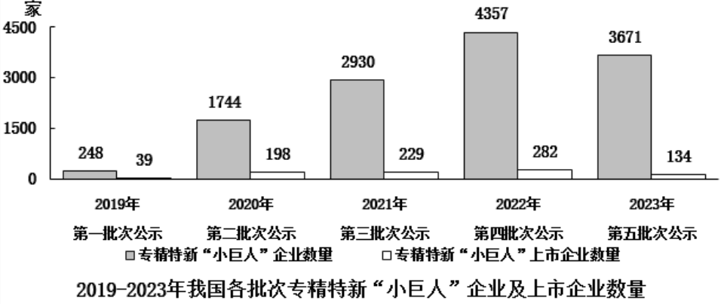
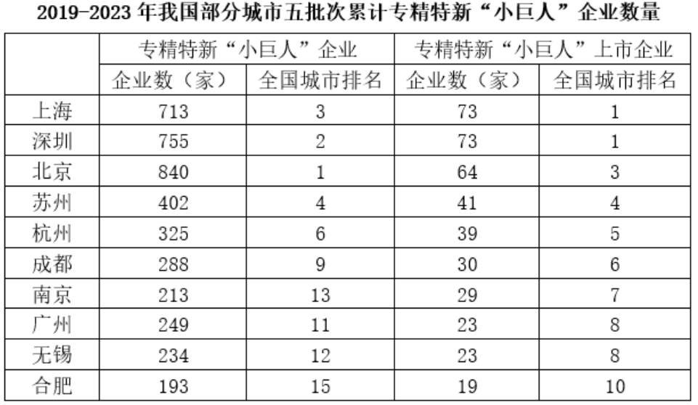
11.2019-2023年，有几个城市五批次累计公示的专精特新“小巨人”上市企业数量占全国的比重超过5%？
A.1 B.2 C.3 D.4
12. 以下批次中，公示的专精特新“小巨人”上市企业数量占同批次专精特新“小巨人”企业数量比重最高的是：
A.第二批次 B.第三批次 C.第四批次 D.第五批次

13.已知2023年第五批次公示的专精特新“小巨人”企业分布于全国300个城市中，则这些城市平均每个有多少家第五批次公示的专精特新“小巨人”非上市企业？
A.不到11家 B.11-12家之间 C.12-13家之间 D.超过13家

14.2019-2023年，北京、上海、广州、深圳4个城市五批次累计公示的专精特新“小巨人”企业数量之和约占全国总数的：
A.35% B.30% C.25% D.20%

15.以下饼状图中，最能准确反映2019-2023年五批次公示的专精特新“小巨人”上市企业中，第一批次（黑色）、第二批次（横线）、第三批次（竖线）、第四批次（白色）和第五批次（网格）企业数量比例关系的是：
A. B.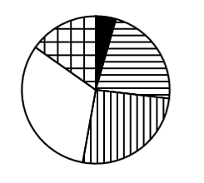

C.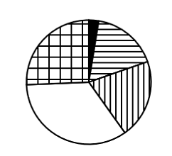 D.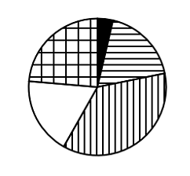

第四篇
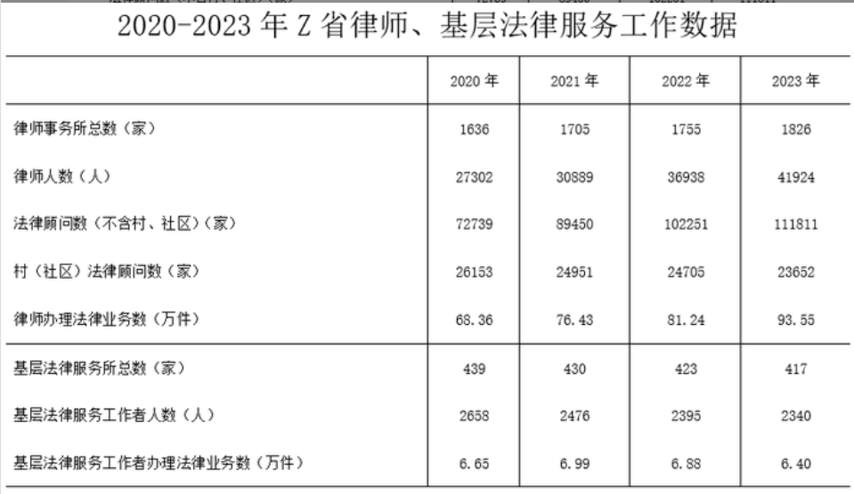

16.2021-2023年，Z省各年律师人数与律师事务所总数的比值：
A.先升后降 B.先降后升 C.持续下降 D.持续上升

17.2020-2023年，Z省律师办理法律业务数之和约是同期基层法律服务工作者办理法律业务数之和的多少倍？
A.12 B.15 C.18 D.21

18.2023年，Z省含村、社区在内的法律顾问数约是2020年的多少倍？
A.1.2 B.1.4 C.1.6 D.1.8

19.如保持2023年同比增量不变，则到哪一年Z省律师办理法律业务数将首次超过150万件？
A.2026年 B.2027年 C.2028年 D.2029年

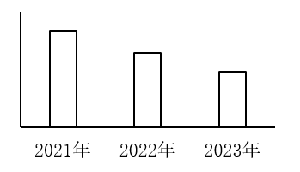
20.以下柱状图反映了2021、2022和2023年Z省律师、基层法律服务工作哪一指标的同比增量变化趋势（横轴位置表示增量为0）？

A.律师事务所总数
B.律师人数
C.村（社区）法律顾问数
D.法律顾问数（不含村、社区）

第 11 刷

第一篇
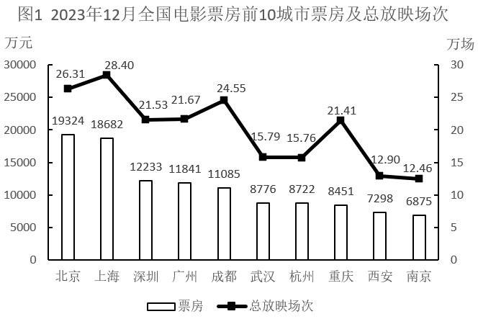
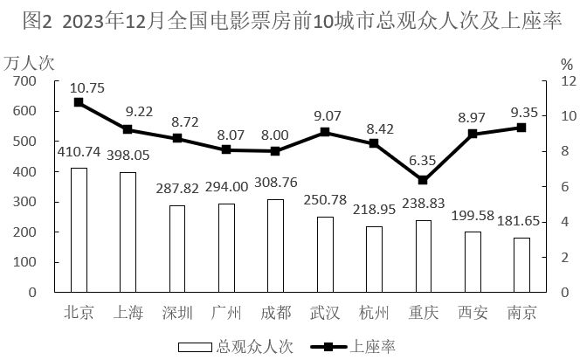

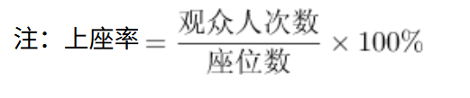
1.2023年12月，资料中电影总放映场次最多的三个城市票房之和在以下哪个范围内？
A.超过5亿元 B.4.5亿～4.75亿元之间
C.4.75亿～5亿元之间 D.不到4.5亿元

2.以下城市中2023年12月平均每场电影观众人次数最多的是：
A.武汉
B.杭州
C.重庆
D.南京

3.2023年12月资料中有几个城市平均每人次观众创造的票房超过40元？
A.3
B.4
C.5
D.6

4.如某月北京的电影总放映场次和平均每场座位数与2023年12月相同，但上座率增加5个百分点，则该月北京将有约多少万人次观众观影？
A.602
B.431
C.794
D.696

5.关于资料中城市2023年12月电影票房状况，能够从上述资料中推出的是：
A.总观众人次数最多的三个城市，当月总观众之和不到1100万人次
B.广州平均每场电影的座位数少于深圳
C.上座率最高的城市，当月票房是上座率最低城市的2倍以上
D.上海、杭州、南京总放映场次是成都、重庆总放映场次的1.5倍以上

第二篇
2023年一季度，我国外贸进出口总额为9.89万亿元，同比增加0.45万亿元。其中，东部地区进出口7.75万亿元，同比增长2.9%；中西部、东北地区分别进出口1.84万亿元、2975.4亿元，同比分别增长12.6%、9.4%。
2月份，东部地区进出口同比增速由1月份的下降11.1%转为增长7%，3月份增速扩大至15.8%。一季度有进出口实绩企业数量38.7万家，同比增长5.2%。一季度，东部地区出口高技术产品7741.7亿元，同比增长9.8%，占东部地区出口额比重为17.9%，同比提升0.7个百分点，其中3月增速为21%。
一季度，中西部地区民营企业进出口1.08万亿元，同比增长32.8%，中西部地区对“一带一路”沿线国家进出口7400.9亿元，同比增长38%。一般贸易占中西部地区进出口总额的56.6%，同比提升4.9个百分点。
一季度，东北地区黑色金属冶炼和压延加工业、汽车制造业、铁路船舶等其他运输设备制造业出口同比分别增长42.9%、62.3%、136.4%。化肥、种子分别进口25亿元、5867.6万元，同比分别增长117.8%、119.9%。

6.以下饼状图中，最能准确反映2023年一季度我国外贸进出口总额中，东部地区（白色）、中西部地区（斜线）和东北地区（黑色）外贸进出口额占比关系的是：
A.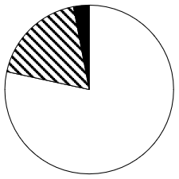 B.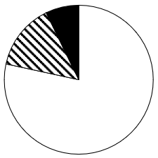

C.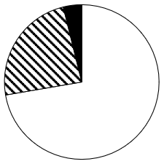 D.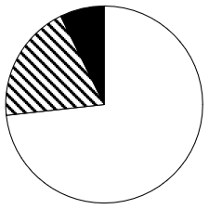

7. 2023年一季度，东部地区外贸进口额约为多少万亿元？
A.2.2
B.2.8
C.3.4
D.4.0

8.2023年一季度，中西部地区对“一带一路”沿线国家进出口贸易额同比增量约占同期中西部地区外贸进出口总额同比增量的：
A.33%
B.55%
C.77%
D.99%

9.2023年一季度，东部地区外贸进出口额占我国外贸进出口总额比重比上年同期：
A.上升了5个百分点以上
B.上升了不到5个百分点
C.下降了5个百分点以上
D.下降了不到5个百分点

10.关于我国外贸进出口状况，能够从上述资料中推出的是：
A.2023年3月东部地区高技术产品出口额
B.2022年一季度中西部地区一般贸易进出口额
C.2023年一季度全国高技术产品出口额
D.2022年东北地区汽车制造业出口额同比增量

第三篇
2023年，我国制浆造纸及纸制品全行业完成纸浆、纸及纸板和纸制品产量合计29139万吨，同比增长2.63%。其中纸及纸板产量12965万吨，与2022年的12425万吨相比同比增长4.35%，增速比2022年扩大了1.71个百分点。
023年，全国纸及纸板消费量13165万吨，同比增长6.14%，增速比2022年扩大了8.08个百分点；人均年消费量93.37千克，同比增长6.30%。
2023年，全国2567家造纸及纸板生产企业部分经济指标如下：营业收入8019亿元；成品存货440亿元，同比下降7.65%；利润总额269亿元，同比增长3.01%；资产11316亿元，同比增长2.11%；资产负债率58.05%；负债总额6569亿元，同比增长2.82%。
2023年，我国东部地区11个省（区、市）纸及纸板产量为8843万吨，占全国纸及纸板产量比例为68.2%，同比增长5.44%；中部地区8个省占比为19.2%，同比增长2.51%；西部地区12个省（区、市）占比为12.6%，同比增长1.43%。我国有18个省（区、市）纸及纸板产量超过100万吨，产量合计12597万吨，占全国纸及纸板总产量的97.16%。

11.2021年全国纸及纸板产量约为：
A.11715万吨 B.12105万吨 C.12762万吨 D.13227万吨

12.2022年全国纸及纸板消费量同比增速与产量同比增速相比约：
A.低4.58个百分点 B.低0.5个百分点 C.高5.37个百分点 D.高1.79个百分点

13. 2023年，造纸及纸板生产企业部分经济指标同比增速按从高到低排列，正确的是（ ）
A.成品存货、利润总额、资产、负债总额
B.成品存货、利润总额、负债总额、资产
C.利润总额、负债总额、资产、成品存货
D.利润总额、资产、负债总额、成品存货

14.2023年我国东部地区纸及纸板产量与中部地区相比约多：
A.4倍以上 B.3-4倍 C.2-3倍 D.1-2倍

15.能够从上述资料中推出的是：
A.2023年全国纸浆的产量超过10000万吨
B.2022年全国纸及纸板人均年消费量超过90千克
C.2023年纸及纸板产量超过100万吨的18个省（区、市）都不属于西部地区
D.2023年全国2567家造纸及纸板生产企业的营业收入不超过利润总额的30倍

第四篇
2023年全国著作权（包括作品著作权、计算机软件著作权、著作权质权）登记总量达8923901件，同比增长40.46%，增速比上年同期增加39个百分点。根据各省、自治区、直辖市版权局和中国版权保护中心作品登记信息统计，2023年全国共完成作品著作权登记6428277件，同比增长42.30%，登记量前五位的分别是：北京市1101072件，同比增加53802件；山东省873826件，同比增加619459件；福建省710648件，同比增加424814件；中国版权保护中心493070件，同比增加1476件；上海市412660件，同比增加30660件。从作品类型来看，登记量最多的是美术作品3296437件，第二是摄影作品2501968件，第三是文字作品329128件，前三类作品类型登记量占作品著作权登记总量的95.32%，该比例比上年同期增加4.86个百分点。
023年全国共完成著作权质权登记411件，同比增长17.43%，涉及主债务金额995817.4万元，同比增长82.82%；涉及担保金额985783.88万元，同比增长80.85%。其中计算机软件著作权质权登记361件，涉及主债务金额917149.06万元，涉及担保金额907399.56万元；作品（除计算机软件之外）著作权质权登记50件，同比下降26.47%，涉及主债务金额78668.34万元，同比下降55.13%，涉及担保金额78384.32万元，同比下降55.46%。

16.2021年全国著作权登记总量约为：
A.626万件 B.656万件 C.685万件 D.728万件

17.2022年美术作品、摄影作品、文字作品的著作权登记量共约：
A.369万件 B.389万件 C.409万件 D.429万件

18.以下折线图中，最能准确反映2023年各省、自治区、直辖市版权局和中国版权保护中心作品著作权登记量前五位的同比增长率情况的是（按登记量从大到小排列）：

A. B.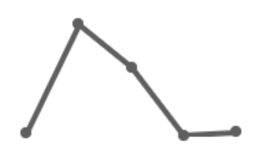

C. D.

19.2023年平均每件计算机软件著作权质权登记涉及主债务金额比作品（除计算机软件之外）著作权质权登记高约：
A.1135万元
B.1056万元
C.967万元
D.825万元

20.不能从上述资料中推出的是：
A.2023年全国共完成计算机软件著作权登记2495213件
B.2023年全国作品著作权登记总量同比增量超过200万件
C.2023年计算机软件著作权质权登记在著作权质权登记中比重同比上升
D.2023年平均每件作品（除计算机软件之外）著作权质权登记涉及主债务金额同比下降

第 12 刷

第一篇
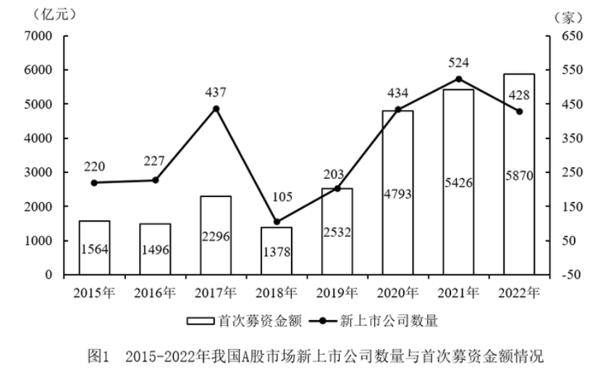
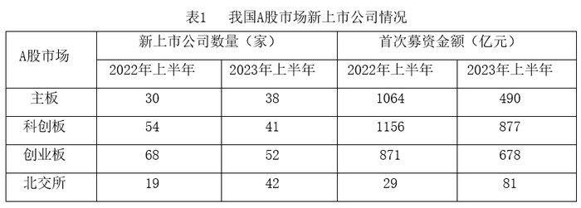

1.2015-2022年期间，我国A股市场新上市公司平均每家首次募资金额最大的年份是：
A.2018年 B.2019年
C.2021年 D.2022年

2.2016-2022年期间，我国A股市场新上市公司的首次募资金额同比增长超过15%的年份有：
A.3个 B.4个
C.5个 D.6个

3.2023年上半年，我国A股市场主板中新上市公司首次募资金额占比与去年同期相比，下降了：
A.1个百分点 B.7个百分点
C.11个百分点 D.18个百分点

4.2023年上半年，北交所新上市公司平均募资金额同比增量在以下哪个范围？
A.超过0.7亿元
B.0.5～0.7亿元
C.0.3～0.5亿元
D.低于0.3亿元

5.能够从上述资料中推出的是：
A.2022年下半年，我国A股市场新上市公司首次募资总金额高于2022年上半年
B.2022年下半年，我国A股市场新上市公司平均每家首次募资金额约为10.7亿元
C.2016-2022年期间，我国A股市场新上市公司数量增长率最大的年份出现在2019年
D.2023年上半年，我国A股市场新上市公司数量与首次募资金额都小于2022年上半年

第二篇
2023年，我国数字经济规模持续扩大。数字经济核心产业增加值超过12万亿元，约占GDP的10%。电子信息制造业增加值同比增长3.4%；电信业务收入1.68万亿元；互联网业务收入1.75万亿元；软件业务收入12.33万亿元。以云计算、大数据、物联网等为代表的新兴业务中，云计算、大数据业务收入同比增长37.5%，物联网业务收入同比增长20.3%。高技术制造业、高技术服务业投资分别同比增长9.9%、11.4%。高技术制造业中，计算机、通信和其他电子设备制造业投资同比增长9.3%。
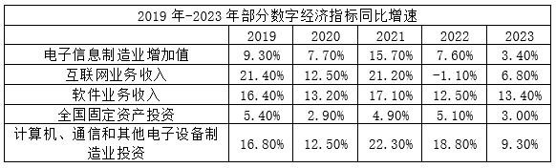
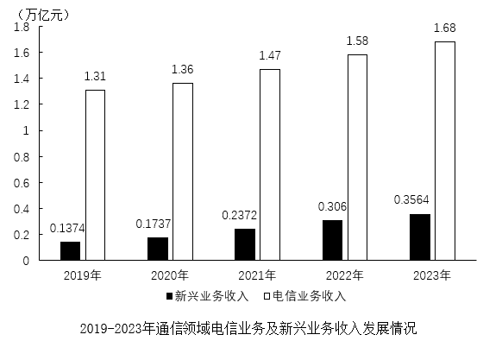

6.2022年我国软件业务收入在以下哪个范围：
A.10.7-10.9万亿元
B.10.9-11.1万亿元
C.11.1-11.3万亿元
D.11.3-11.5万亿元

7.2019-2023年，互联网业务收入同比增速高于电子信息制造业增加值同比增速的年份有：
A.1个
B.2个
C.3个
D.4个

8.按照2023年的同比增速，2025年互联网业务收入预计在以下哪个范围：
A.1.6-1.8万亿元
B.1.8-2.0万亿元
C.2.0-2.2万亿元
D.超过2.2万亿元

9.2019-2023年数字经济指标的同比增速趋势与如下折线图相符的是：

A.电子信息制造业增加值
B.互联网业务收入
C.软件业务收入
D.全国固定资产投资

10.能够从上述资料中推出的是：
A.2023年，高技术制造业投资低于高技术服务业投资
B.2021-2023年新兴业务收入与电信业务收入的比值逐年上升
C.2023年，电信业务收入与互联网业务收入之和高于软件业务收入
D.2023年计算机、通信和其他电子设备制造业投资较2020年翻了一番

第三篇
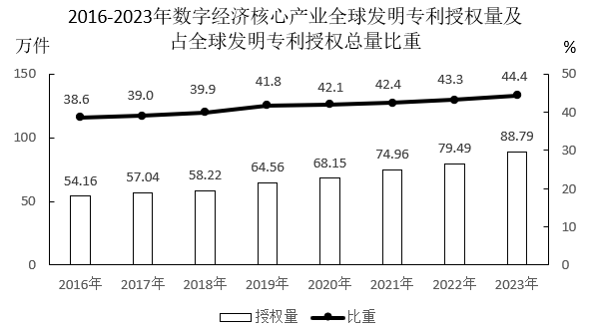
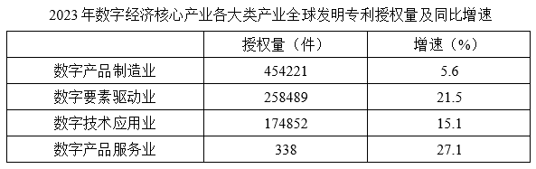

11.2023年全球发明专利授权量约为多少万件？
A.200
B.184
C.39
D.20

12.2017-2023年间，数字经济核心产业全球发明专利授权量同比增速不到5%的年份有几个？
A.0
B.1
C.2
D.3

13.2023年数字产品制造业全球发明专利授权量占该年全球发明专利授权量的比重约为：
A.51.2%
B.44.4%
C.31.6%
D.22.7%

14.如保持2023年同比增速不变，则2024年数字产品制造业全球发明专利授权量约是数字要素驱动业全球发明专利授权量的多少倍?
A.1.2
B.1.5
C.1.9
D.2.4

15.以下折线图反映了哪一时间段内，数字经济核心产业全球发明专利授权量同比增速的变化趋势？


A.2016-2018年
B.2017-2019年
C.2018-2020年
D.2020-2022年

第四篇
2024年1-6月，T市出口自行车占同期全国自行车出口比重为33.6%，位居全国首位。其中，民营企业出口414.9万辆，同比增加27.8%；国有企业出口351.8万辆，同比增加6.9%；其他企业出口11.6万辆。对东盟、日本分别出口213.4万辆、176.6万辆，同比分别增加4.9%、5.3%；对美国出口115.3万辆，同比增加10.1%。

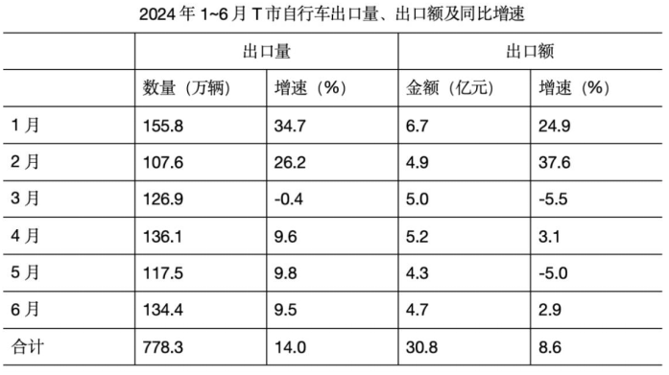

16.2024年1-6月，我国自行车出口量在以下哪个范围内？
A.不到0.18亿辆
B.0.18-0.20亿辆
C.0.20-0.22亿辆
D.0.22亿辆以上

17.2024年1-6月T市国有企业自行车出口增量约占同期T市自行车出口增量的：
A.58%
B.46%
C.32%
D.24%

18.以下饼图中，最能准确反映2024年1-6月T市对东盟（白色）、日本（灰色）和其他国家（黑色）出口量比例关系的是：
A.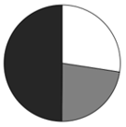 B.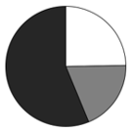
C. D.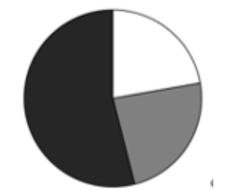

19.2024年1-6月，T市自行车出口均价同比下降的月份有几个？
A.3 B.4 C.5 D.6

20.以下柱状图反映了2024年哪一时间段内，T市自行车出口哪一指标环比增量变化情况？（横轴位置代表增量为0）

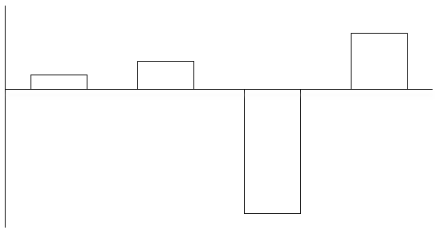

A.2-5月出口量 B.3-6月出口量
C.2-5月出口额 D.3-6月出口额

第 13 刷

第一篇
截至2023年底，全国现有海水淡化工程156个，同比增加了6个。其中，万吨级及以上海水淡化工程55个，工程规模2300723吨/日，千吨及以上万吨级以下海水淡化工程51个，工程规模208266吨/日，千吨级以下海水淡化工程50个，全国海水淡化工程分布点10个省级行政区。

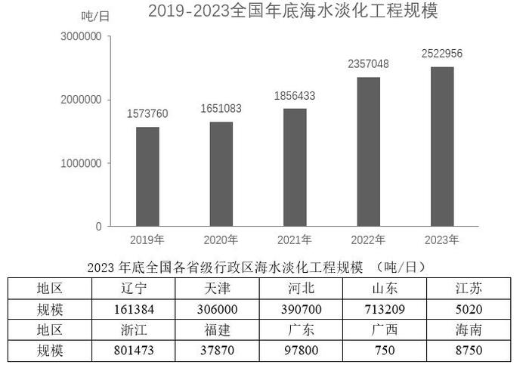

1.2020-2023年间，全国年底海水淡化工程规模同比增速最快的年份是：
A.2020年 B.2021年 C.2022年 D.2023年

2.2022年底，我国平均每个海水淡化工程规模约在以下哪个范围内？
A.不到1.5万吨/日
B.1.5-1.6万吨/日之间
C.1.6-1.7万吨/日之间
D.超过1.7万吨/日

3.2023年底，我国平均每个千吨级以下海水淡化工程规模约为多少吨/日？
A.279
B.285
C.296
D.324

4.以下饼图中，最能准确反应2023年底浙江（黑色），山东（灰色）和其他省级行政区（白色）海水淡化工程规模占全国比重的是：=
A.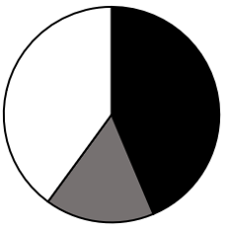 B.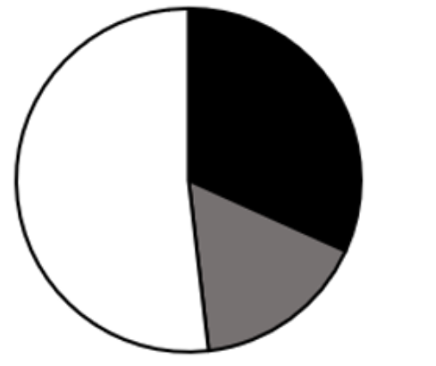

C.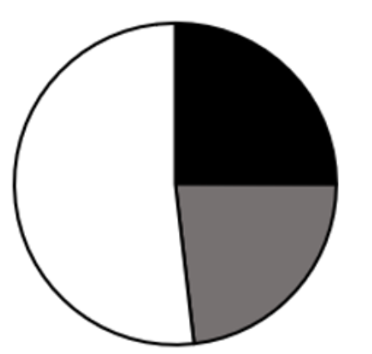 D.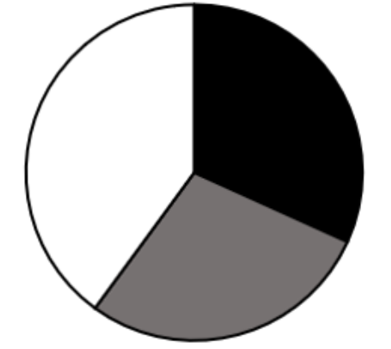

5.以下柱状图中，最能准确反映2020～2023年间，全国年底海水淡化工程规模同比增量变化趋势的是（横轴位置代表增量为0）：
A.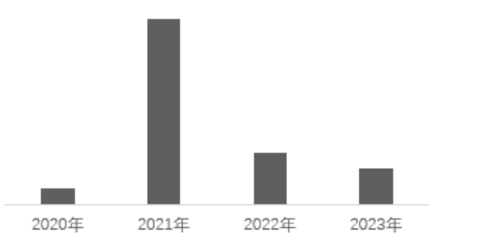

B.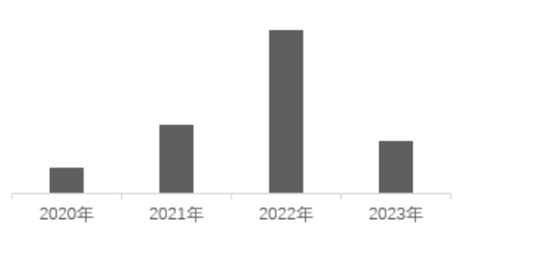

C.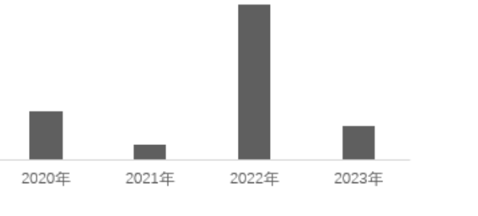

D.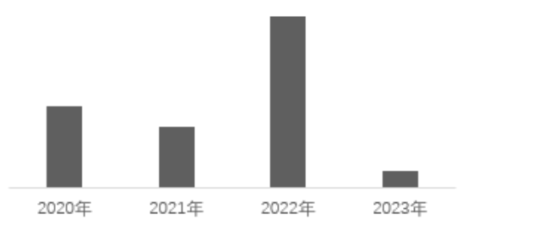

第二篇
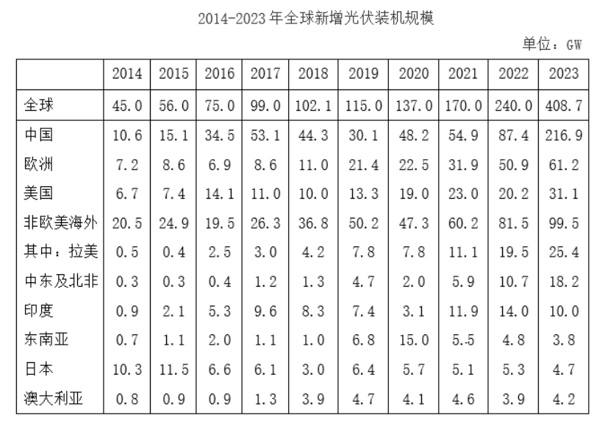

6.2023年，中国新增光伏装机规模占全球的比重比2019年增加了：
A.不到15个百分点
B.15-20个百分点之间
C.20-25个百分点之间
D.25个百分点以上

7.以下国家和地区中，2014-2023年新增光伏装机规模平均增速（以2014年为基准）最快的是：
A.欧洲 B.美国
C.拉美 D.中东及北非

8.2014-2023年间东南亚新增光伏装机规模最高的一年，当年其新增光伏装机规模占全球的比重比欧洲低：
A.不到7个百分点
B.7-11个百分点之间
C.11-15个百分点之间
D.15个百分点以上

9.如持续保持2023年同比增量不变，则2021-2025年间中国新增光伏装机总规模将在以下哪个范围内？
A.不到1100GW
B.1100-1150GW
C.1150-1200GW
D.超过1200GW

10.以下柱状图反映了哪一时间段内，中国新增光伏装机规模同比增量的变化趋势（横轴位置代表增量为0）？

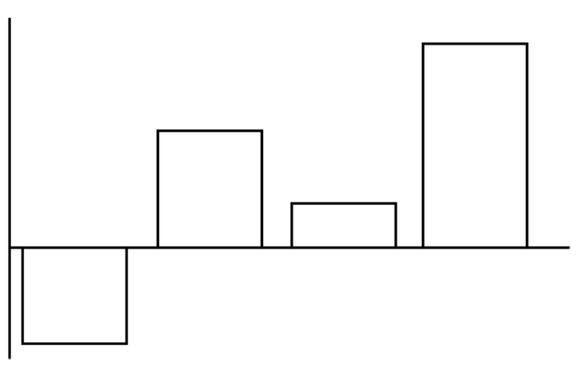

A.2015-2018年
B.2017-2020年
C.2018-2021年
D.2019-2022年

第三篇
2023年，G省博物馆系统落实国家文物局、G省人民政府关于推进文物事业高质量发展战略合作协议，锚定博物馆事业高质量发展任务，全省博物馆事业发展取得明显成效。
截至2023年来，G省备案博物馆385家。其中，国有博物馆257家，非国有博物馆128家。国有博物馆中，文物系统国有博物馆227家，行业国有博物馆30家。G省国家一、二、三级博物馆共82家，数量位居全国第二。

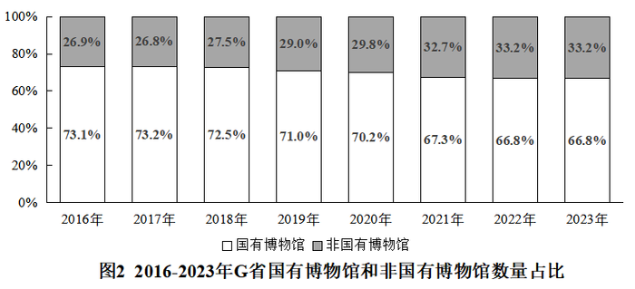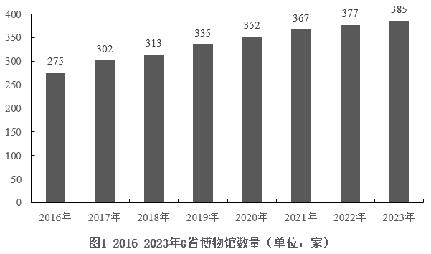

11.2023年，G省博物馆数量同比增长约（ ）。
A.2.1% B.4.2% C.6.3% D.8.4%

12.2016～2022年，G省博物馆年均增加（ ）家。
A.15
B.16
C.17
D.18

13.2023年，G省文物系统国有博物馆约占国有博物馆总量的（ ）。
A.55%
B.66%
C.77%
D.88%

14.2017～2023年间，G省国有博物馆同比增加数量最多的是（ ）。
A.2017年
B.2018年
C.2019年
D.2020年

15.根据资料，以下说法正确的是（ ）。
A.2017～2023年，G省国有博物馆数量逐年增加
B.2017～2023年，G省非国有博物馆数量逐年增加
C.2019年，G省非国有博物馆首次超过100家
D.2023年，按G省常住人口1.27亿计算，每40万人拥有1家博物馆

第四篇
2023年，我国铁路客运创历史最好水平，服务保障国家重大战略成效显著旅客运输。国家铁路旅客发送量完成36.85亿人，比上年增加20.75亿人；国家铁路旅客周转量（旅客周转量=旅客发送量×旅客平均运送距离）完成14717.12亿人公里，比上年增加8145.36亿人公里。

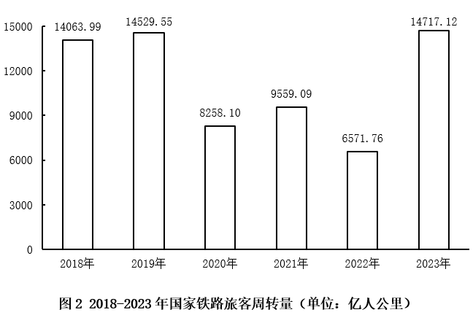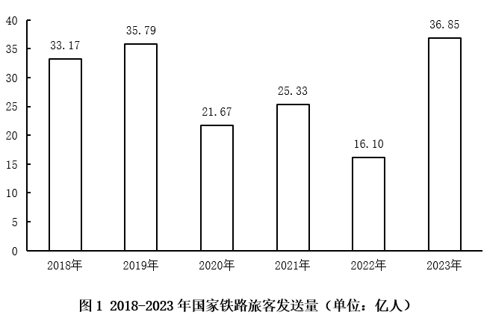
16.2023年，国家铁路旅客发送量同比增长约（ ）。
A.30%
B.55%
C.130%
D.155%

17.2018～2023年，国家铁路旅客发送量年均增长约（ ）万人。
A.6130
B.7360
C.8280
D.9200

18. 2021—2023年，国家铁路旅客周转量年均增长率（ ）。
A.不到15%
B.在15%到30%之间
C.在30%到45%之间
D.超过45%

19.在2020～2023年间，国家铁路旅客平均运送距离量最短的年份是（ ）。
A.2020年
B.2021年
C.2022年
D.2023年

20.根据材料，以下说法不正确的是（ ）。
A.2019—2023年，国家铁路旅客发送量与周转量的同比变化趋势基本一致
B.2023年，国家铁路旅客发送量较2019年增长不到3%
C.2018年—2023年，国家铁路旅客发送量增速高于周转量
D.2018—2023年，国家铁路旅客年均周转量超过12000亿人公里

第 14 刷

第一篇
2024年7月，规模以上工业发电量8831亿千瓦时，同比增长2.5％，增速比6月加快0.2个百分点；规模以上工业日均发电量284.9亿千瓦时。
2024年1—7月，规模以上工业发电量53239亿千瓦时，同比增长4.8％。分品种看，2024年7月，规模以上工业火电发电量同比下降4.9％，规模以上工业水电发电量同比增长36.2％，规模以上工业核电发电量同比增长4.3％，规模以上工业风电发电量同比增长0.9％，规模以上工业太阳能发电量同比增长16.4％

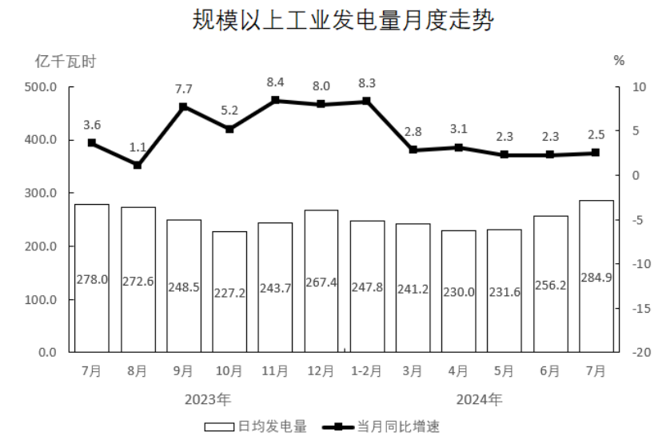

1.2023年上半年规模以上工业发电量约为：
A.3.9万亿千瓦时
B.4.2万亿千瓦时
C.4.5万亿千瓦时
D.5.1万亿千瓦时

2.2024年7月，规模以上工业五种发电形式的发电量分别占规模以上工业总发电量的比重较2023年7月下降的品种共有：
A.1种
B.2种
C.3种
D.4种

3.2023年第三季度，规模以上工业发电量约为：
A.不到2.3万亿千瓦时
B.2.3～2.4万亿千瓦时
C.2.4～2.5万亿千瓦时
D.2.5万亿千瓦时以上

4.2023年第二季度，规模以上工业日均发电量由大到小排序正确的是：
A.4月、5月、6月
B.5月、6月、4月
C.6月、4月、5月
D.6月、5月、4月

5.以下折线图中，能正确反映2022年第四季度各月日均发电量的环比增长率变化的是：

A. B.

C. D.

第二篇
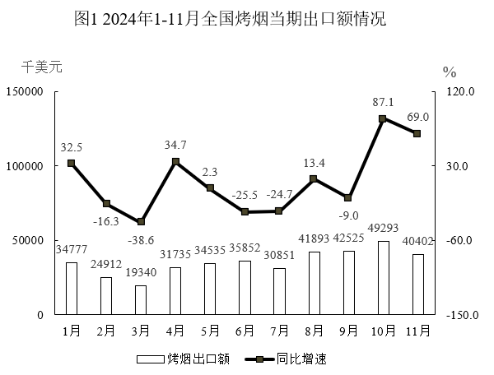
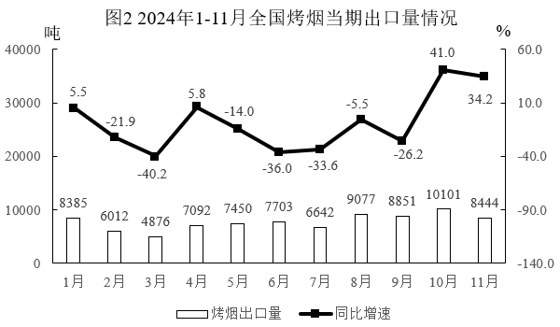
6.2023年6月全国烤烟当期出口额大约是：
A.不到40百万美元
B.40～50百万美元
C.50～60百万美元
D.超过60百万美元
7.2024年11月全国烤烟当期出口均价的同比增速大约是：
A.不到20%
B.20%～30%
C.30%～40%
D.超过40%

8.2024年7月全国烤烟当期出口量比2023年7月：
A.增加不到3500吨 B.增加超过3500吨
C.减少不到3500吨 D.减少超过3500吨

9. 2024年第一季度全国烤烟出口均价大约是：
A.不到4千美元/吨 B.4～4.5千美元/吨
C.4.5～5千美元/吨 D.超过5千美元/吨

10. 以下折线图中，能够代表2024年第三季度各月全国烤烟出口额的环比增速变化的是：

A. B.

C. D.

第三篇
2023年末，全国群众文化机构的实际使用房屋建筑面积5631.6万平方米，同比增长7.8%，全国平均每万人群众文化设施建筑面积399.5平方米，同比增长6.5%。

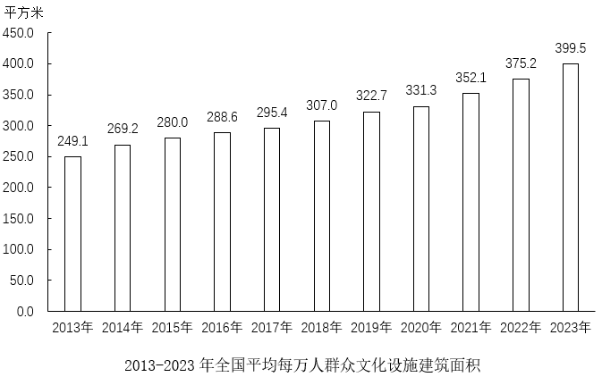
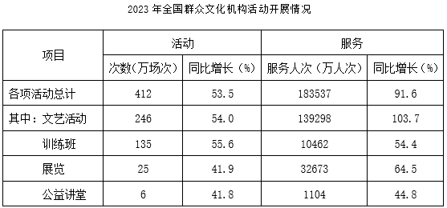

11. 2022年末，全国群众文化机构实际使用房屋建筑面积约为：
A.不到5100万平方米
B.5100～5200万平方米
C.5200～5300万平方米
D.5300万平方米以上

12. 2023年，展览活动的服务人次占各项活动总服务人次的比重较2022年：
A.增加不到5个百分点 B.增加至少5个百分点
C.下降不到5个百分点 D.下降至少5个百分点

13. 2014—2023年，全国平均每万人群众文化设施建筑面积的同比增量超过20平方米的年份有：
A.3年
B.4年
C.5年
D.6年

14. 2022年文艺活动平均每场次活动服务的人次约为：
A.不到400人次
B.400～450人次
C.450～500人次
D.500人次以上

15. 以下折线图中，能准确反映2019—2021年全国平均每万人群众文化设施建筑面积同比增长率变化趋势的是：
A. B.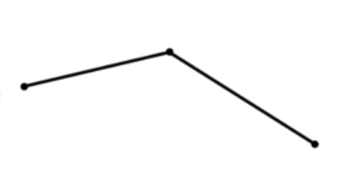

C.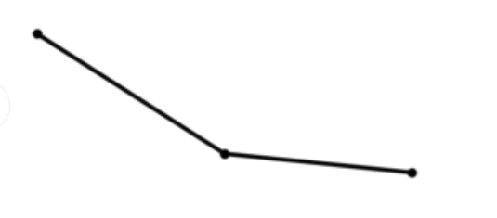 D.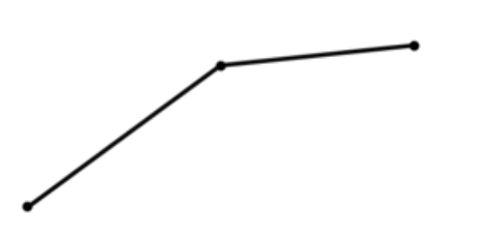

第四篇
新中国成立75年来，从“造不了”到“造得出”再到“造得好”，中国制造实现跨越式增长。我国工业增加值从1952年的120亿元增加到2023年的39.9万亿元，500种主要工业产品中四成以上产品产量位居全球第一。
1978年我国工业增加值为1621亿元，1992年突破1.0万亿元，2007年达10.7万亿元，2012年达20.9万亿元；2013-2023年工业增加值年均增长5.7%。2023年，我国原煤产量47.1亿吨，比1949年增长146倍；粗钢产量10.2亿吨，增长6449倍；水泥产量20.2亿吨，增长3064倍；平板玻璃产量9.7亿重量箱，增长897倍；化肥产量5714万吨，增长9522倍。2023年，我国汽车产量3011.3万辆，比上年增长9.3%，其中新能源汽车产量944.3万辆，增长30.3%；手机、微型计算机、彩色电视机、工业机器人产量分别为15.7亿台、3.3亿台、1.9亿台、43.0万套，均位居全球首位。
023年，我国工业增加值占GDP比重为31.7%，制造业增加值占GDP比重为26.2%。规模以上装备制造业增加值比上年增长6.8%，占规模以上工业增加值比重为33.6%，比2012年提高5.4个百分点；规模以上高技术制造业增加值增长2.7%，占规模以上工业增加值比重为15.7%，比2012年提高6.3个百分点。

16. 2023年我国制造业增加值为：
A.27.4万亿元 B.30.1万亿元 C.33.0万亿元 D.36.7万亿元

17. 2012年，我国规模以上装备制造业增加值占规模以上工业增加值的比重，与规模以上高技术制造业增加值占规模以上工业增加值的比重相差：
A.14.8个百分点 B.18.8个百分点 C.19.2个百分点 D.19.8个百分点

18. 2022年我国非新能源汽车产量为：
A.1854.2万辆 B.1891.1万辆 C.2030.4万辆 D.2067.0万辆

19. 下列时间段中，我国工业增加值年均增量最大的是：
A.1979-1992年 B.1979-2007年 C.1979-2012年 D.1979-2023年

20. 下列选项中，能够从上述资料推出的是：
A.1949年我国平板玻璃产量不足110万重量箱
B.2018-2023年，我国工业增加值年均增长5.7%
C.2023年我国有近200种主要工业产品的产量位居全球第一
D.以1949年为基期，2023年我国工业产品产量增长最快的是水泥

第 15 刷

第一篇
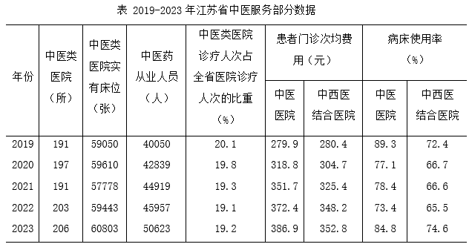

1. 2020-2023年，江苏省中医类医院实有床位的年均增长量约是：
A.239张 B.298张 C.351张 D.438张

2. 已知2022年、2023年江苏省医院诊疗人次分别为26015万人次、30002万人次，则可算出2023年江苏省中医类医院诊疗人次比上年增加了：
A.438万人次 B.624万人次 C.792万人次 D.912万人次

3. 2020-2023年，江苏全省中西医结合医院患者门诊次均费用增速最快的年份是：
A.2020年 B.2021年 C.2022年 D.2023年

4. 按2023年的增长率估算，江苏省中医服务的下列指标率先达到2019年水平2倍的是：
A.中医类医院数 B.中医药从业人员数
C.中医类医院实有床位数 D.中医医院患者门诊次均费用

5. 下列选项中，能够从上述资料推出的是：
A.2023年江苏省中医药从业人数比2019年增长了26%以上
B.2020-2023年，江苏省中医类医院院均实有床位数逐年增加
C.2019-2023年，江苏全省中医医院患者门诊次均费用均高于中西医结合医院
D.2019-2023年，江苏全省中西医结合医院病床使用率与中医医院的差距逐年缩小

第二篇
2023年我国机电产品进出口总额29025亿美元，比上年增长0.1%，占货物进出口总额的比重为49.0%。其中，出口19750亿美元，增长2.6%，占货物出口总额的比重为58.5%；进口9275亿美元，下降5.5%，占货物进口总额的比重为36.3%。

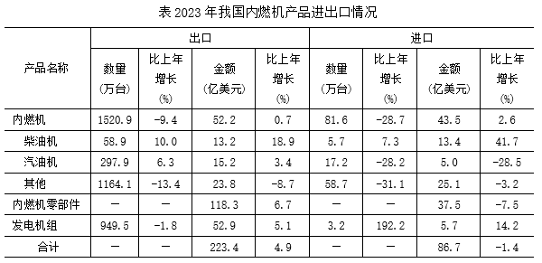
6. 2023年我国货物进出口总额是：
A.5.3万亿美元
B.5.8万亿美元
C.5.9万亿美元
D.6.0万亿美元

7. 2023年我国柴油机出口数量比上年多：
A.5.02万台
B.5.35万台
C.5.89万台
D.6.19万台

8. 对于2023年我国柴油机、汽油机和其他内燃机出口额占内燃机出口总额比重的大小关系，下列图示正确的是：

A.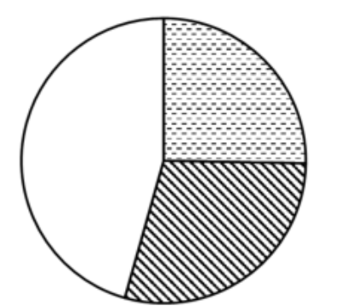 B.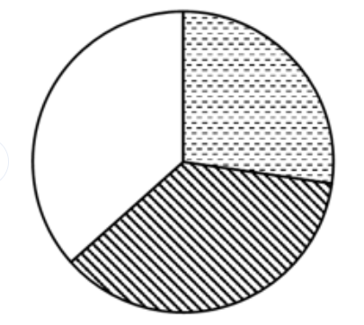

C.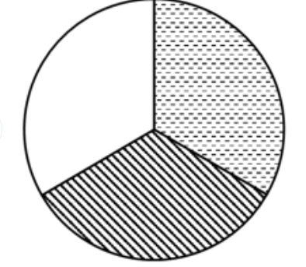 D.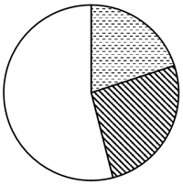

9. 2023年我国柴油机、汽油机的下列进出口指标值比上年高的是：
A.柴油机出口平均价格、汽油机进口平均价格
B.柴油机进口平均价格、汽油机出口平均价格
C.汽油机出口平均价格、汽油机进口平均价格
D.柴油机出口平均价格、柴油机进口平均价格

10. 下列选项中，不能从上述资料推出的是：
A.2023年我国内燃机零部件的进、出口差额比上年有所扩大
B.2023年我国柴油机进口平均价格比出口平均价格高10倍多
C.2023年我国内燃机产品进口额占机电产品进口额的比重比上年有所提高
D.2023年我国发电机组和内燃机零部件出口额之和的增长率一定高于5.9%

第三篇
2023年末，全国共有公共图书馆3309个，从业人员6.1万人。其中，高级职称人员0.8万人，占13.0%；中级职称人员1.9万人，占31.2%。全国公共图书馆实际使用面积2260万平方米，比上年末增长7.7%；图书总藏量14.4亿册，增长5.6%。

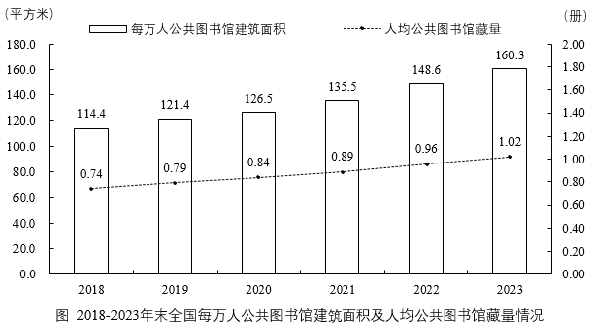

11. 2023年末全国公共图书馆平均实际使用面积是：
A.0.66万平方米 B.0.68万平方米 C.0.76万平方米 D.0.78万平方米

12. 2023年末全国公共图书馆图书总藏量比上年多：
A.0.69亿册 B.0.76亿册 C.0.81亿册 D.1.03亿册

13. 2019-2023年末，全国每万人公共图书馆建筑面积比上年增长不足5%的有：
A.1年 B.2年 C.3年 D.4年

14. 以2018年末为基期，2023年末全国人均公共图书馆藏量的增长率：
A.小于30%
B.介于30%～35%之间
C.介于35%～40%之间
D.大于40%
15. 下列选项中，能够从上述资料推出的是：
A.2023年末全国人口总数超过14.4亿
B.2023年末全国公共图书馆平均从业人员超过20人
C.2019-2023年末，全国人均公共图书馆藏量的增量逐年增大
D.2023年末全国公共图书馆初级职称从业人员占比不超过55.8%

第四篇
2023年，M市接待过夜游客10190万人次，比上年增长88.1%。其中，核心片区接待过夜游客8326万人次，增长99.9%；东北片区接待过夜游客1125万人次，增长38.2%；东南片区接待过夜游客739万人次，增长70.1%。旅游及相关产业增加值占全市地区生产总值的比重为4.0%，比上年提高0.3个百分点。

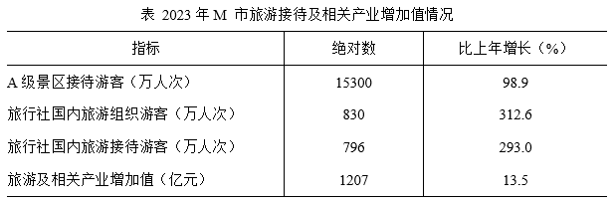

16.2023年M市东南片区接待的过夜游客比上年多：
A.221万人次
B.305万人次
C.434万人次
D.519万人次

17.2023年M市东北片区接待过夜游客人次增长对全市接待过夜游客增长的贡献率为：

A.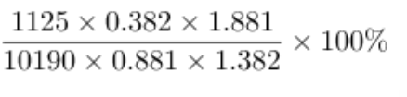 B.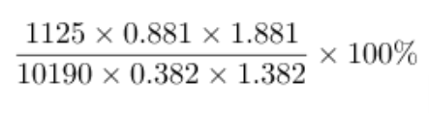

C.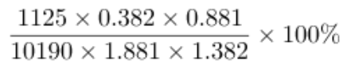 D.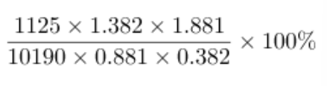
18. 2023年M市地区生产总值为：
A.14223亿元
B.15088亿元
C.24140亿元
D.30175亿元

19. 2023年M市核心片区接待过夜游客人次占全市接待过夜游客人次的比重比上年提高的幅度：
A.超过8.2个百分点
B.介于7.3～8.2个百分点之间
C.介于4.5～7.3个百分点之间
D.不足4.5个百分点

20. 下列选项中，不能从上述资料推出的是：
A.2022年M市旅游社国内旅游组织游客200多万人次
B.2023年M市A级景区接待的游客中有60%以上的游客在该市过夜
C.2023年M市旅游及相关产业增加值增速快于该市地区生产总值的增速
D.2023年M市东北和东南片区接待过夜游客人次之和的增速不超过54.2%

第 16 刷

第一篇
2024年1-8月，我国国有及国有控股企业（以下简称国有企业）营业收入53.8万亿元，同比增长1.4%；利润总额2.9万亿元，下降2.1%；应缴税费3.9万亿元，增长0.7%。8月末，国有企业资产负债率64.9%，同比上升0.1个百分点。

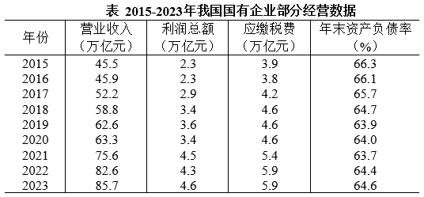

1. 2015-2023年，我国国有企业年末资产负债率的中位数是：
A.63.9%
B.64.0%
C.64.6%
D.64.7%

2. 2016-2023年，我国国有企业营业收入、利润总额、应缴税费均增长的年份有：
A.2个 B.3个
C.4个 D.5个

3. 2016-2023年，我国国有企业营业收入利润率最高的年份是：
A.2017年
B.2018年
C.2019年
D.2021年

4. 若2016-2023年我国国有企业营业收入、利润总额和应缴税费年均增速分别用、、表示，则下列关系正确的是：
A.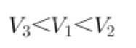
B.
C.
D.

5. 下列选项中，能够根据上述资料算出的是：
A.2015年我国国有企业应缴税费增量
B.2024年8月末我国国有企业资产总额
C.2022年1-8月我国国有企业营业收入
D.2023年末与当年8月末我国国有企业资产负债率之差

第二篇
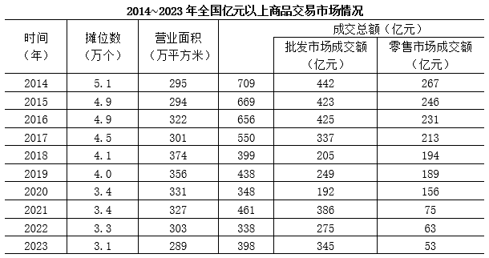

6. 2023年全国亿元以上商品交易市场成交总额同比增速较2019年：
A.提高不到10个百分点 B.提高超过10个百分点
C.降低不到10个百分点 D.降低超过10个百分点

7. 2014～2023年全国亿元以上商品交易市场中批发市场成交额所占比重低于60%的有：
A.1年 B.2年 C.3年 D.4年

8. 2017-2020年全国亿元以上商品交易市场每个摊位平均成交额由高到低排序正确的是：
A.2017年、2019年、2018年、2020年 B.2017年、2020年、2019年、2018年
C.2018年、2020年、2019年、2017年 D.2017年、2019年、2020年、2018年

9. 2023年全国亿元以上商品交易市场单位面积成交额同比增量大约是：
A.不到2000元/平方米B.2000～3000元/平方米
C.3000～4000元/平方米D.超过4000元/平方米10. 以下信息能够从上述资料中推出的有：
①2015-2023年全国亿元以上商品交易市场中零售市场成交额同比减少最多的年份，其批发市场成交额同比增加超过50亿元
②2014-2023年全国亿元以上商品交易市场每个摊位平均成交额只有1年低于100万元
③2021-2023年全国亿元以上商品交易市场单位面积成交额同比增速最快的是2021年
A.0项 B.1项 C.2项 D.3项

第三篇
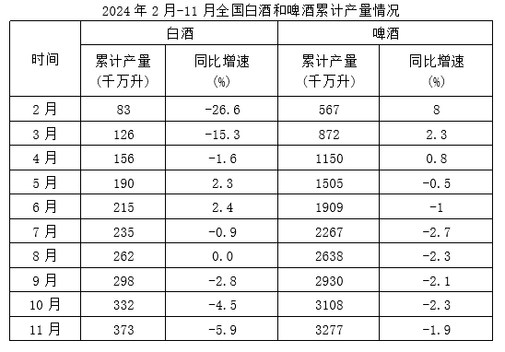

11.2023上半年，全国白酒产量为多少（ ）。
A.不到150千万升
B.180～200千万升
C.200～220千万升
D.220千万升以上

12.2024年3-11月，全国啤酒当期产量增长率高于累计增长率的有几个？
A.3
B.4
C.5
D.6
13. 2023年一季度全国啤酒累计产量是白酒产量的几倍？
A.不到5倍
B.5～6倍
C.6～7倍
D.7倍以上

14. 2023年三季度全国白酒当季度产量为多少?
A.不到80千万升
B.80～120千万升
C.120到160千万升
D.160到180千万升

15. 下图为2024年全国白酒或啤酒哪个季度各月当期环比增长率的变化趋势？

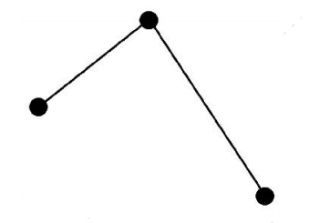

A.白酒、第二季度
B.白酒、第三季度
C.啤酒、第二季度
D.啤酒、第三季度

第四篇
2023年，邮政行业寄递业务量累计完成1624.8亿件，同比增长16.8%。其中，快递业务量（不包含邮政集团包裹业务）累计完成1320.7亿件，同比增长19.4%。
从收入来看，2023年，邮政行业业务收入（不包括邮政储蓄银行直接营业收入）累计完成15293.0亿元，同比增长13.2%。其中，快递业务收入累计完成12074.0亿元，同比增长14.3%。
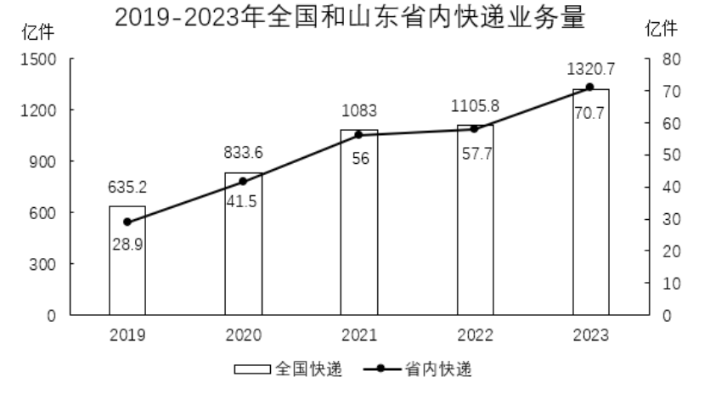

16. 2023年，我国邮政寄递业务总量比2022年增加多少亿件？
A.234 B.237 C.243 D.273

17. 2023年，全国快递业务量占邮政寄递业务总量的比重约为：
A.79% B.81% C.83% D.85%

18. 2020-2023年全国快递业务总量同比增速最大的是：
A.2023年 B.2022年 C.2021年 D.2020年

19. 2019-2023年，省内快递业务量占全国比重最高和最低的相差：
A.0.1个百分点 B.0.2个百分点 C.0.4个百分点 D.0.8个百分点

20. 能够从上述材料中推出的是：
A.若按照当年的同比增长率，2023年全国快递业务量翻一番约需4年
B.2023年全国快递每件收入约为9元，比2022年有所增加
C.2019-2023年，全国快递业务量年均增长率高于山东省内快递业务量
D.2023年，全国快递业务占邮政寄递业务的比重比2022年高1个百分点

第 17 刷

第一篇
2023年末R市户籍人口308.36万人，比上年末增加0.44万人，其中城镇人口152.45万人，比上年末增加0.53万人。2023年新登记各类经营主体5.97万户，其中，新登记企业1.87万户。年末实有经营主体42.81万户，增长3.3%，其中，民营经营主体42.38万户，占比99%。

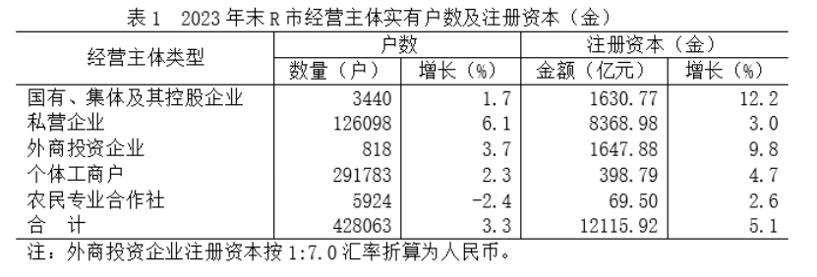
1. 根据户籍登记，2023年末，R市人口城镇化率同比增速计算公式为：
A.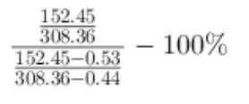
B.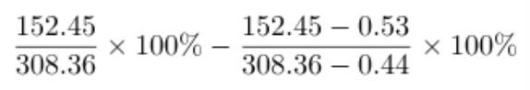
C.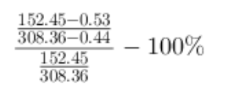
D.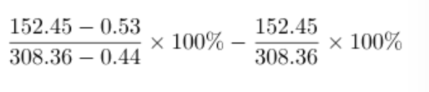

2. 2023年末，R市外商投资企业的注册资本约为多少亿美元？
A.1501
B.1648
C.214
D.235

3. 2023年R市注销的各类经营主体的数量约为多少万户？
A.0.43
B.1.37
C.4.60
D.7.34

4. 2023年末，民营经营主体数量较2022年末约（ ）。
A.下降6.0% B.下降3.3%
C.上升3.3% D.上升6.0%

5. 根据材料，下面选项能够推出的是：
A.2022年末R市农村居民人口数量比2023年末少0.09万人
B.2022年末R市农民专业合作社数量约为国有、集体及其控股企业的2倍
C.2023年末R市登记的各类经营主体中企业占比不足30%
D.2023年末R市各类经营主体中外商投资企业数量和户均注册资本均最少

第二篇
2024年5月，规模以上工业原煤产量3.8亿吨，同比增长-0.8%，降幅比4月收窄2.1个百分点，日均产量1238.2万吨，进口4382万吨，同比增长10.7%，2024年1-5月规模以上工业原煤产量18.6亿吨，同比下降3%，进口煤炭2亿吨，同比增长12.6%。

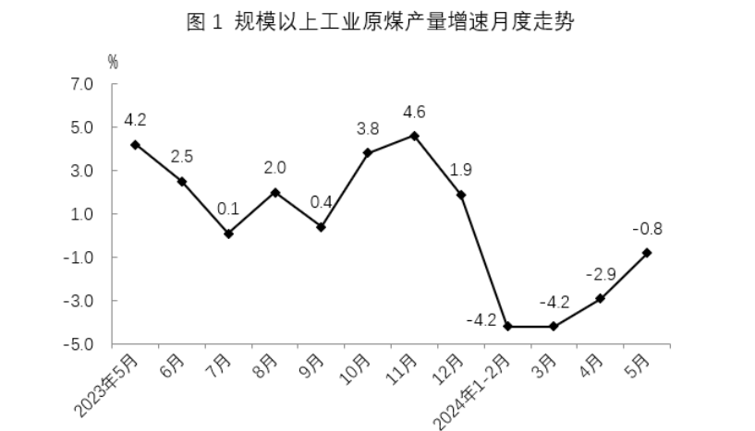
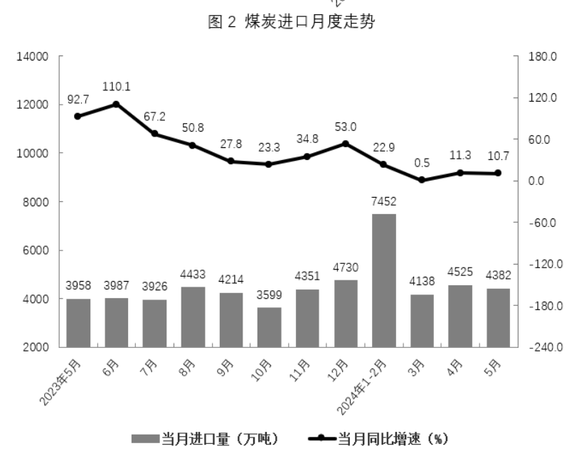

6.2023年，规模以上工业原煤产量各月同比增速排序正确的是：
A.5月>8月>10月>12月
B.11月>6月>9月>8月
C.11月>5月>10月>9月
D.6月>7月>12月>8月

7.2024年第一季度煤炭进口情况与2023年第四季度相比：
A.进口总量增加1090万吨
B.月均进口量约减少363万吨
C.进口总量环比约下降10.6%
D.进口总量环比约上升8.6%

8.下列月份中，煤炭进口量环比增速最快的是:
A.2023年8月
B.2022年11月
C.2023年12月
D.2024年4月

9.2024年1-4月，规模以上工业原煤产量同比约下降：
A.2.9%
B.3.9%
C.5.0%
D.11.3%

10.下列说法正确的是：
A.2022年9月煤炭进口量低于2022年8月
B.2023年三季度煤炭月均进口量高于四季度
C.2022年5月原煤产量高于2024年5月
D.2024年5月原煤产量比1-4月的月均产量高0.1亿吨

第三篇
2022年，全省R&D经费投入达到2180.4亿元，比上年增长12.1%；全省R&D经费投入强度（R&D经费与地区生产总值之比）达到2.49%，比上年提高0.14个百分点。
分活动类型看，全省基础研究经费89.5亿元，比上年增长21.4%；应用研究经费163.8亿元，增长37.2%；试验发展经费1927.1亿元，增长10.0%。基础研究、应用研究、试验发展经费所占比重分别为4.1%、7.5%和88.4%。
活动主体看，企业R&D经费1943.2亿元，比上年增长11.3%；政府属研究机构R&D经费79.1亿元，增长0.3%；高等学校R&D经费114.3亿元，增长20.5%；其他主体R&D经费43.8亿元，增长74.9%。企业、政府属研究机构、高等学校R&D经费所占比重分别为89.1%、3.6%和5.2%。
分行业看，规模以上工业企业R&D经费投入为1728.7亿元，增长10.4%；其中高技术制造业R&D经费363.6亿元，增长33.7%。规模以上工业企业R&D经费投入强度（R&D经费与营业收入之比）为1.59%，比上年提高0.08个百分点；其中高技术制造业投入强度达到3.86%，提高0.47个百分点。规模以上工业企业R&D经费投入超过100亿元的行业大类有6个，分别为化学原料和化学制品制造业，计算机、通信和其他电子设备制造业，医药制造业，通用设备制造业，专用设备制造业，电气机械和器材制造业。这6个行业的R&D经费占全部规模以上工业企业的比重为50.2%。
分地区看，R&D经费投入超过100亿元的市有8个，依次是青岛（400.2亿元）、济南（346.8亿元）、烟台（197.5亿元）、潍坊（169.1亿元）、临沂（129.6亿元）、淄博（129.4亿元）、滨州（110.7亿元）、德州（109.0亿元）。R&D经费投入强度超过全省平均水平的市有10个，依次为滨州（3.72%）、日照（3.14%）、聊城（3.13%）、德州（3.00%）、淄博（2.94%）、济南（2.88%）、青岛（2.68%）、泰安（2.63%）、威海（2.55%）、东营（2.53%）。

11.2022年德州市地区生产总值是多少？
A.3456亿元
B.3523亿元
C.3633亿元
D.3758亿元
12.以下哪个选项能够反映2021年各活动类型的比例范围？
A.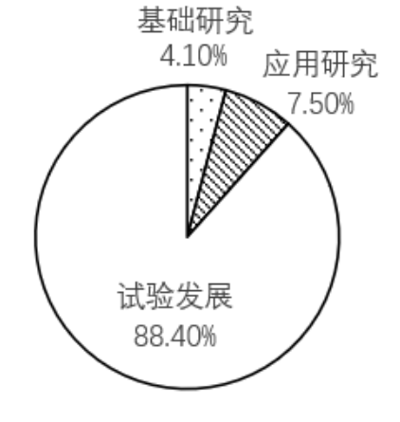 B.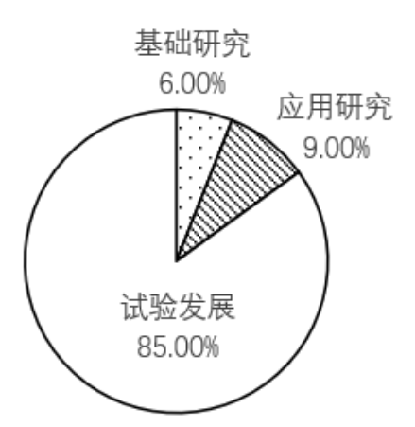
C.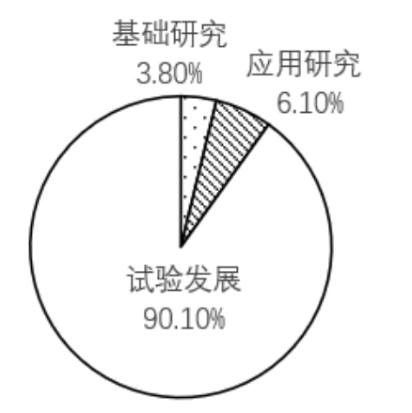 D.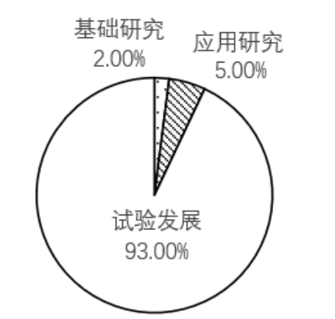

13.2022年规模以上工业企业R&D经费投入的增长量是高技术制造业R&D经费的多少倍？
A.1.5 B.1.8 C.1.9 D.2.0

14.2022年高技术制造业营业收入的同比增长率约为多少？
A.10% B.15% C.20% D.17%

15.以下四个选项正确的是：
A.2021年高技术制造业投入强度为4.33%
B.2022年青岛、济南、烟台R&D经费投入占全省经费投入的40％以下
C.2022年山东省地区生产总值的增长量为4500亿元
D.2022年试验发展经费占R&D总经费比重不到90%

第四篇
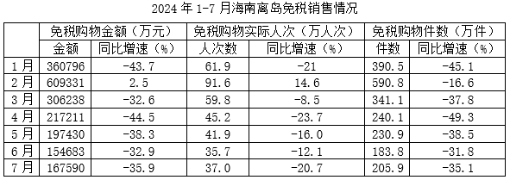

16.2024年7月，海南离岛免税购物金额是上半年月均值的：
A.不到50% B.50%-60%之间
C.60%-70%之间 D.超过70%

17.2023年1-4月中，海南离岛免税购物件数最多的是：
A.1月
B.2月
C.3月
D.4月

18.2024年1-7月，海南离岛免税销售平均每件商品售价高于上年同期的月份有（ ）个。
A.2
B.3
C.4
D.5

19.2024年3-6月间，海南离岛免税购物平均每人次购物件数最多的月份是：
A.3月
B.4月
C.5月
D.6月

20.下列柱状图中，最能准确反映2024年1-6月海南离岛免税平均每人次购物金额变化趋势的是（ ）。

A.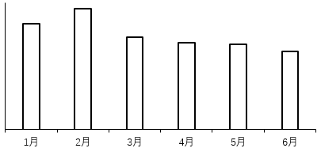
B.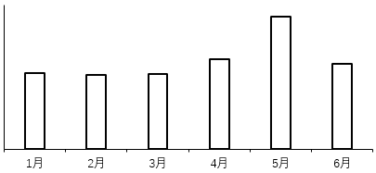
C.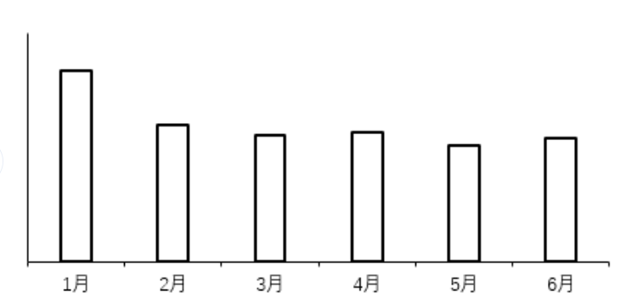
D.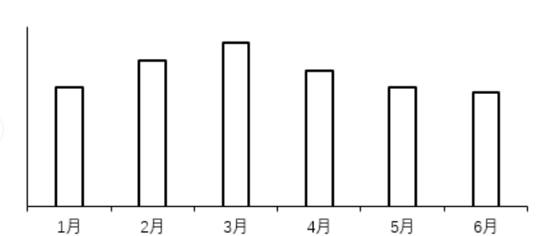

第 18 刷

第一篇
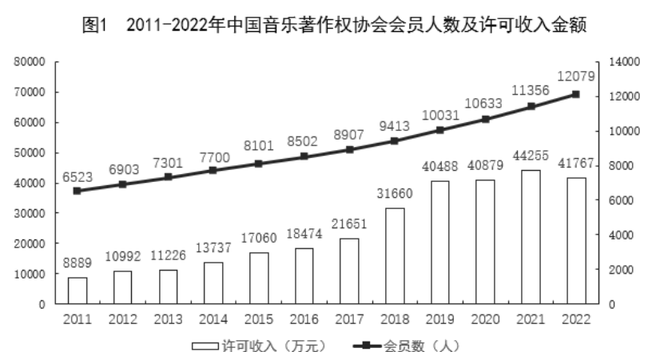

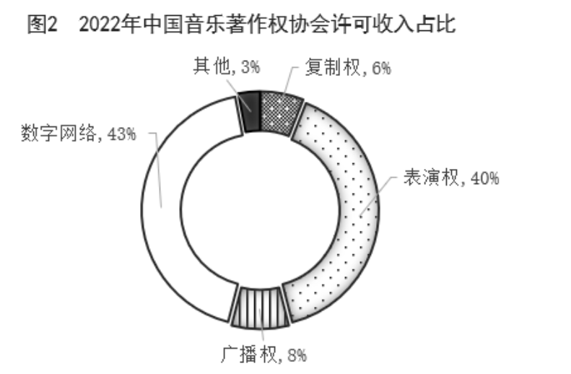
1.2012-2022年，中国音乐著作权协会许可收入同比增速超过10%的年份有（ ）个。
A.3
B.4
C.5
D.6

2.2017-2020年间，中国音乐著作权协会会员人数同比增量最大的年份是：
A.2017年
B.2018年
C.2019年
D.2020年

3.2022年，中国音乐著作权协会平均每名会员的许可收入约是2011年的（ ）倍。
A.0.9
B.2.5
C.3.0
D.3.5

4.2022年，中国音乐著作权协会表演权许可收入约比广播权许可收入高（ ）亿元。
A.0.9
B.1.1
C.1.3
D.1.5

5.关于2012-2022年中国音乐著作权协会会员人数及许可收入状况，能够从上述资料中推出的是：
A.2022年，数字网络许可收入不到1.6亿元
B.许可收入同比增量最大的年份，会员同比增长了600多人
C.如每年均保持2022年同比增量，2026年会员数将超过1.5万人
D.2016-2020年，许可总收入超过15亿元

第二篇
2023年上半年，全国新注册登记机动车1688万辆，同比增长1.9%。新注册登记汽车1175万辆，同比增长5.8%。其中，新注册登记载客汽车1034万辆，同比增长5.6%；新注册登记载货汽车133万辆，同比增长8.1%。新注册登记新能源汽车313万辆，同比增长41.6%。
2023年上半年，全国办理机动车转让登记业务1134万辆。其中，办理汽车转让登记业务1057万辆，同比增长5.3%；异地直接办理交易登记二手小客车157万辆。
2023年6月末，全国机动车保有量4.26亿辆，同比增长4.9%。其中，汽车3.28亿辆，同比增长5.8%；新能源汽车1620万辆，同比增长61.8%。新能源汽车中，纯电动汽车保有量1259万辆，同比增长55.4%；2023年6月末，全国机动车驾驶人为5.13亿人，同比增长4.3%。其中，汽车驾驶人4.75亿人，同比增长4.6%。2023年上半年，全国新领证驾驶人1191万人，同比增长8.0%。
2023年6月末，全国有88个城市汽车保有量超过100万辆，同比增加7个城市。其中，41个城市超过200万辆，24个城市超过300万辆，3个城市超过500万辆，2个城市超过600万辆。

6.2023年上半年，我国办理汽车转让登记业务同比增加：
A.不到40万辆
B.40多万辆
C.50多万辆
D.60万辆以上

7.2023年上半年，全国新注册登记非汽车类机动车数量比上年同期：
A.增长了不到2%
B.增长了2%以上
C.减少了不到2%
D.减少了2%以上

8.2023年6月末，新能源汽车保有量占汽车保有量的比重，比当年上半年新注册登记新能源汽车数量占新注册登记汽车数量的比重约低多少个百分点？
A.12
B.17
C.22
D.27

9.以下饼图中，最能准确反映2023年6月末全国汽车保有量超过100万辆的城市中，保有量在100～200万辆之间的城市（白色）、保有量在200～300万辆之间的城市（斜线）和保有量超过300万辆的城市（黑色）个数占比关系的是：

A. B.

C. D.

10.在①2023年6月末除汽车驾驶人之外的机动车驾驶人数量同比增速和②2022年下半年全国新领证驾驶人数量两个指标中：
A.仅①能够从上述资料中推出
B.仅②能够从上述资料中推出
C.两者均能从上述资料中推出
D.两者均不能从上述资料中推出

第三篇
2019年末，全国共有群众文化机构44073个，比上年末减少391个。其中乡镇综合文化站33530个，比上年末减少328个。年末全国群众文化机构从业人员190068人，比上年末增加4431人。其中具有高级职称的人员6675人，具有中级职称的人员17503人。
2019年末，全国群众文化机构实际使用房屋建筑面积4518.18万平方米，比上年末增长5.5%；业务用房面积3295.21万平方米，比上年末增长4.7%。年末全国平均每万人群众文化设施建筑面积322.72平方米，比上年末提高15.77平方米。

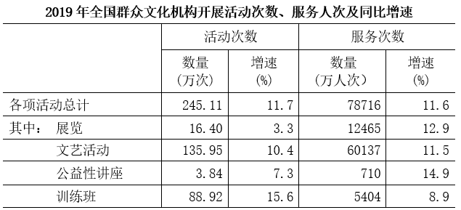
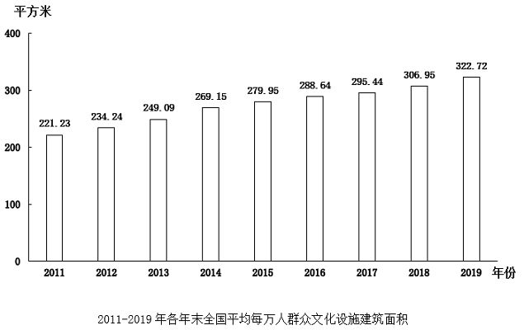

11.2018年末，乡镇综合文化站占全国群众文化机构的比重约为：
A.70% B.73% C.76% D.79%

12.以下各年份中，年末全国平均每万人群众文化设施建筑面积同比增速最快的是：
A.2012年 B.2013年 C.2014年 D.2019年

13.以下饼图中，最能准确反映2019年末全国群众文化机构从业人员中，具有高级职称的人员（黑色）、具有中级职称的人员（斜线）及其他人员（白色）占比情况的是（ ）。

A.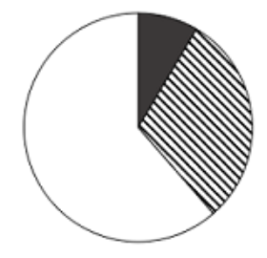 B.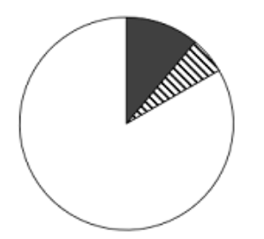
C.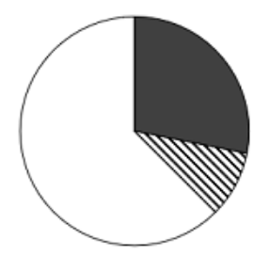 D.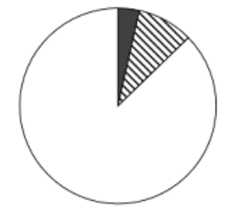

14.在2019年全国群众文化机构开展的各项活动中，平均每次活动服务人次数最多的是：
A.展览 B.文艺活动
C.公益性讲座 D.训练班

15.能够从上述资料中推出的是：
A.2011—2019年全国平均每万人群众文化设施建筑面积年均增量（以2011年为基期）小于11平方米
B.2018年全国群众文化机构开展活动中，文艺活动的服务人次占总服务人次的比重超过80%
C.2019年全国群众文化机构开展的活动次数比2018年多不到30万次
D.2019年末全国群众文化机构实际使用业务用房建筑面积与实际使用房屋建筑面积的比值高于上年

第四篇
2022年上半年，我国软件与信息技术服务业总收入同比增长10.9%，增速较1～5月份提高0.3个百分点。软件与信息技术服务业收入中，软件产品收入、信息技术服务收入、信息安全收入、嵌入式系统软件收入同比分别增长10.2%、12%、11.4%和5%。信息技术服务收入中，云计算、大数据服务收入4790亿元，同比增长9.3%；集成电路设计收入1279亿元，同比增长15.2%。
022年上半年，我国东部、中部、西部、东北地区完成软件与信息技术服务业总收入同比增速分别为10.2%、14.4%、15.9%和6.3%。

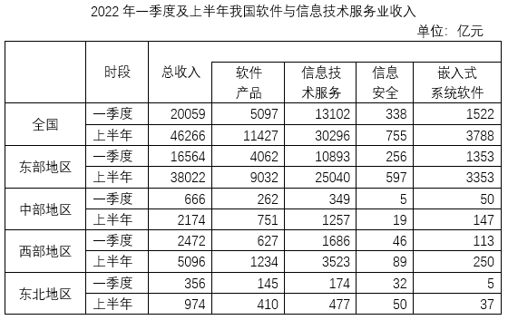

16.2022年二季度，我国中部地区软件与信息技术服务业总收入约是东北地区的：
A.不到2倍 B.2～3倍之间
C.3～4倍之间 D.4倍以上

17.2022年上半年，我国东部地区信息技术服务收入在全国软件与信息技术服务业总收入中的占比在以下哪个范围内？
A.不到50%
B.50%～60%之间
C.60%～70%之间
D.超过70%

18.在全国4个地区中，2022年二季度四类软件与信息技术服务业收入均高于一季度水平的有几个？
A.4 B.3
C.2 D.1

19.将我国4个地区按2022年二季度嵌入式系统软件收入环比增速从快到慢排序，下列正确的是：
A.东部地区>东北地区>西部地区>中部地区
B.东北地区>中部地区>西部地区>东部地区
C.东部地区>西部地区>中部地区>东北地区
D.东北地区>中部地区>东部地区>西部地区

20.能够从上述资料中推出的是：
A.2021年上半年，我国东北地区软件与信息技术服务业月均收入不足150亿元
B.2022年6月，我国软件与信息技术服务业总收入增速超过10%
C.2022年上半年，我国嵌入式系统软件收入同比增量小于信息安全收入同比增量
D.2022年上半年，我国集成电路设计收入占信息技术服务收入比重低于上年同期

第 19 刷

第一篇
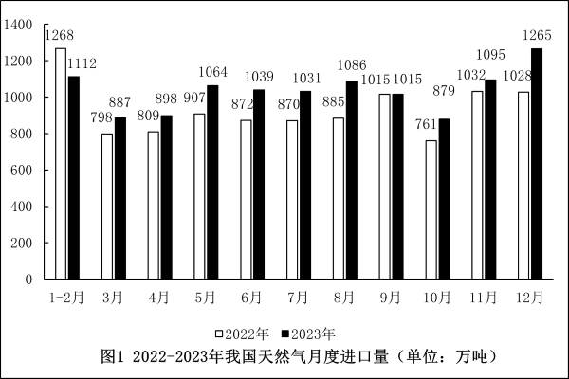
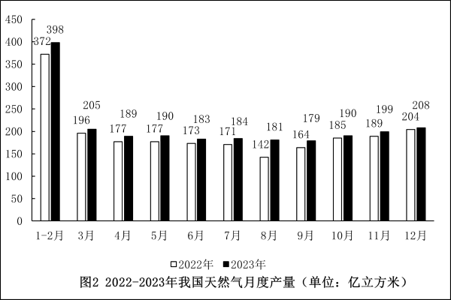
1.2023年3-12月，我国天然气月度进口量同比增量超过200万吨的月份有几个？
A.1 B.2
C.3 D.4

2.2022年，我国天然气第四季度进口量比第一季度多约多少万吨？
A.585
B.650
C.755
D.1240

3.2023年3-12月，我国天然气月度进口量同比增速最高的月份，当月天然气月度产量同比增加多少亿立方米？
A.4 B.10
C.13 D.39

4.2023年3-12月，我国天然气月度进口量与月度产量的比值最高的月份是：
A.8月
B.9月
C.11月
D.12月

5.以下折线图最能反映2023年哪几个月天然气月度产量同比增量的变化趋势？

A.5-8月 B.6-9月
C.7-10月 D.8-11月

第二篇

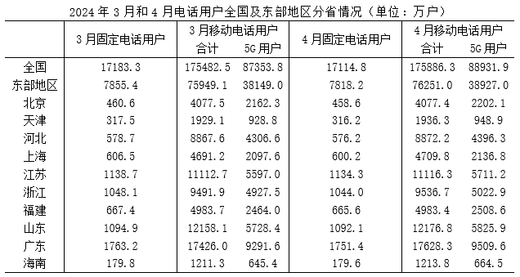

6.2024年4月，我国东部地区固定电话用户数环比减少10万户以上的省市有几个？
A.1 B.2
C.3 D.4

7.2024年4月，我国东部地区移动电话用户数合计占全国比重在以下哪个范围内？
A.40%以下
B.40%～42%之间
C.42%～44%之间
D.44%以上

8.2024年3月，我国东部地区固定电话用户数最高的4个省市，其5G用户数之和在以下哪个范围内？
A.2.5亿户以下
B.2.5亿～2.7亿户之间
C.2.7亿～3亿户之间
D.3亿户以上

9.以下省市中，2024年4月5G用户数占移动电话用户数的比重最高的是：
A.北京
B.上海
C.浙江
D.山东

10.已知2024年4月我国西部地区固定电话用户数为5324.4万户，以下饼状图中，最能准确反映2024年4月我国东部地区（斜线）、西部地区（白色）和其他地区（灰色）固定电话用户数比例关系的是：

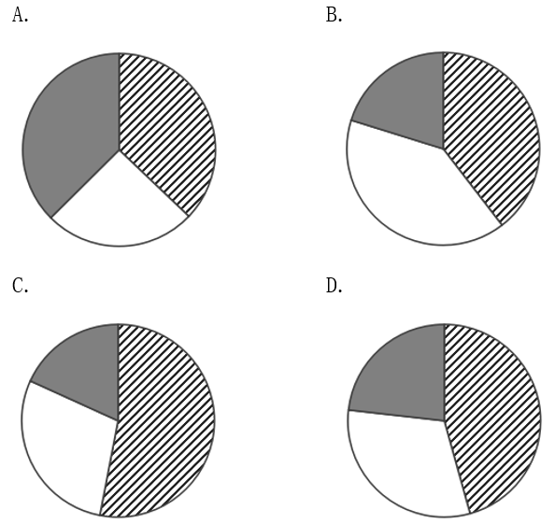

第三篇
2023年，我国互联网企业完成互联网业务收入17483亿元，同比增长6.8%。实现利润总额1295亿元，同比增长0.5%。共投入研发经费943.2亿元，同比下降3.7%。
2023年，东部地区互联网企业完成互联网业务收入15608亿元，同比增长7.3%；中部地区互联网企业完成互联网业务收入781.6亿元，同比增长8.1%；西部地区互联网企业完成互联网业务收入1054亿元，同比增长0.2%；东北地区互联网企业完成互联网业务收入39.4亿元，同比下降25.1%。
2023年，京津冀地区互联网企业完成互联网业务收入6777亿元，同比增长6.4%；长三角地区（上海、浙江、江苏和安徽）互联网企业完成互联网业务收入6624亿元，同比增长12.9%。
2023年，互联网企业互联网业务累计收入居前5名的省级行政区为北京（5721.4亿元，增长4.2%）、上海（4167.8亿元，增长17.5%）、浙江（1955.9亿元，增长4.8%）、广东（1754.5亿元，下降4.6%）和天津（981.7亿元，增长20.3%）。全国互联网企业互联网业务增速实现正增长的省级行政区有16个，数量较2022年全年增长3个。

11.2023年，我国互联网企业投入的研发经费占业务收入的比重比上年下降了约多少个百分点？
A.0.2 B.0.6 C.1.9 D.9.8

12.2023年，东部地区互联网企业完成互联网业务收入同比增量是西部地区的：
A.10倍以下 B.10～50倍之间 C.50～300倍之间 D.300倍以上

13.2023年，河北互联网企业完成互联网业务收入约占全国的：
A.0.4% B.0.7% C.1.2% D.1.9%

14.2023年，互联网企业互联网业务累计收入居前5名的省级行政区完成互联网业务收入比上年：
A.减少了不到500亿元 B.减少了500亿元以上
C.增长了不到500亿元 D.增长了500亿元以上

15.能够从上述资料中推出的是：
A.2023年，我国互联网企业实现利润总额同比增长了不到6亿元
B.2023年，西部地区互联网企业完成互联网业务收入占全国比重高于上年水平
C.2023年，江苏和安徽互联网企业完成互联网业务收入占长三角地区的一成以下
D.2022年，全国互联网企业互联网业务增速实现正增长的省级行政区有19个

第四篇
截至2024年2月，我国公共充电桩数量为282.6万台，环比增加4.4万台，同比增长51.3%。其中直流充电桩123.9万台，环比增长2.1%；交流充电桩158.6万台，环比增长1.2%

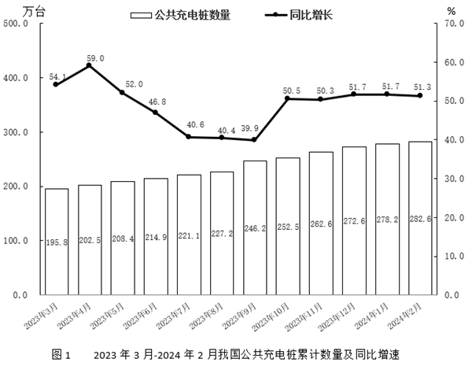

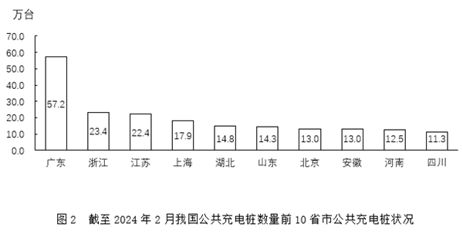

16.截至2024年2月，我国交流充电桩数量环比增量比直流充电桩数量环比增量：
A.低不到1万台 B.低1万台以上
C.高不到1万台 D.高1万台以上

17.2023年下半年，我国月均新增公共充电桩约多少万台？
A.6.5
B.7.9
C.8.8
D.9.6

18.截至2024年2月，我国公共充电桩数量前10省市公共充电桩总数占全国的比重约为：
A.61%
B.66%
C.71%
D.76%

19.已知截至2024年2月广东公共充电桩数量同比增加17.2万台，则同期广东公共充电桩数量占全国比重同比：
A.上升3个百分点以上
B.上升不到3个百分点
C.下降3个百分点以上
D.下降不到3个百分点

20.以下折线图最能准确反映2023年哪几个月我国公共充电桩累计数量同比增量的变化趋势？



A.5-8月 B.6-9月
C.7-10月 D.8-11月

第 20 刷

第一篇
2023年一季度，我国民航、公路、铁路、水路旅客运输量分别为1.29亿人次、9.79亿人次、7.53亿人次和0.51亿人次，同比分别增长68.9%，1.0%，66.0%和93.3%。

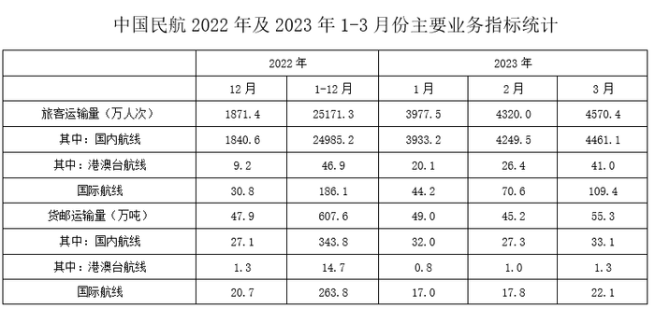

1.将我国民航、公路、铁路和水路四种运输方式按2023年一季度旅客运输量同比增量从高到低排序，正确的是：
A.铁路、民航、水路、公路
B.民航、公路、铁路、水路
C.公路、水路、民航、铁路
D.水路、铁路、公路、民航

2.2023年3月，我国民航旅客运输量约是上年月均水平的多少倍？
A.1.4
B.1.8
C.2.2
D.2.6

3.在①国内航线、②港澳台航线和③国际航线中，2023年3月旅客运输量环比增速快于上月的有几个？
A.0
B.1
C.2
D.3

4.2023年1月，国内航线货邮运输量占我国民航货邮运输量的比重比上月：
A.低不到5个百分点
B.低5个百分点以上
C.高不到5个百分点
D.高5个百分点以上

5.以下柱状图中，最能准确反映2023年1-3月我国民航港澳台航线货邮运输量环比增量变化趋势的是（横轴位置代表增量为0）

A.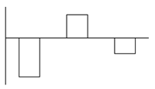 B.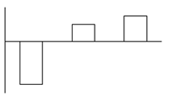

C.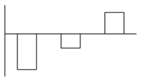 D.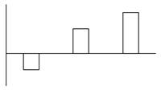

第二篇
2023年，我国跨境电商进出口2.37万亿元人民币，比2022年（下同）增长15.3%，占同期我国货物贸易进出口总值的5.7%，比重提升0.8个百分点。其中，出口约1.84万亿元，增长20.2%，占同期我国出口总值的7.7%，进口约5335.2亿元，增长1.1%，占同期我国进口总值的3%。
从出口目的地看，美国（37.4%）、英国（8.7%）、德国（4.7%）、俄罗斯（4.6%）、法国（3.7%），合计占出口总额近6成；泰国（2.5%）、越南（2.4%）、马来西亚（2.4%）、澳大利亚（2.1%）等新兴市场活跃。美国（15.6%）、日本（13.5%）、澳大利亚（11.2%）、法国（7.9%）、韩国（7.2%）、新西兰（7%）、德国（6.4%）、意大利（3.6%）、英国（3.4%）、荷兰（3.3%）是主要进口来源地。

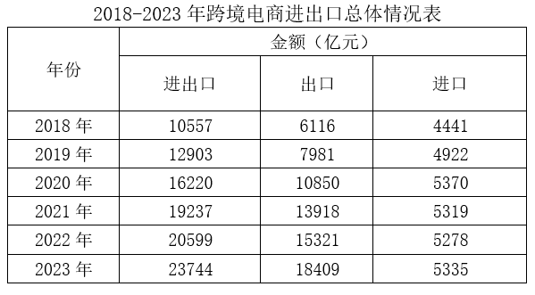

6.2023年，我国货物贸易顺差在：
A.3万亿元以内
B.3-5万亿元
C.5-7万亿元
D.7万亿元以上

7.2023年，跨境电商进出口贸易中，我国与美国的进出口总额占比在以下哪个范围？
A.20%-25% B.25%-30%
C.30%-35% D.35%-40%

8.在以下年份中，我国跨境电商进出口额增速最快的是：
A.2019年
B.2020年
C.2021年
D.2023年

9.2023年，在跨境电商进出口贸易中，我国与下列哪个国家出现贸易逆差？
A.德国
B.法国
C.英国
D.澳大利亚

10.根据以上资料，不能推出的是：
A.2019-2023年，我国跨境电商进口额同比增速逐年下降
B.2018-2023年，我国跨境电商出口与进口额的差距逐年扩大
C.2018-2023年间，我国跨境电商出口额年均增长超过2400亿元
D.2022年，我国跨境电商进出口贸易在货物贸易进出口总值中占比低于5%

第三篇
2023年，全国检察机关共受理行政诉讼监督案件79209件。
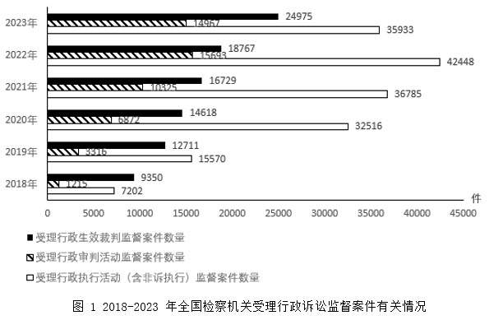
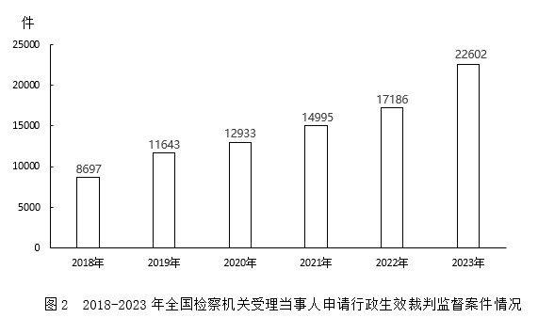

11.2023年，全国检察机关受理行政诉讼监督案件中，行政生效裁判监督案件、行政审判活动监督案件、行政执行活动（含非诉执行）监督案件数量之和占比在以下哪个范围内？
A.不到90% B.90%-92%
C.92%-94% D.94%以上

12.2018-2023年，全国检察机关受理图1中三类案件数量之和超过7万件的年份有几个？
A.1
B.2
C.3
D.4

13.2018-2023年全国检察机关受理行政生效裁判监督案件数量最多的年份，当年受理行政执行活动（含非诉执行）监督案件数量在这6年中从多到少排名：
A.第一
B.第二
C.第三
D.第四

14.2018-2023年间，全国检察机关受理当事人申请行政生效裁判监督案件数量年均增量约为多少件？
A.2500
B.2600
C.2700
D.2800

15.2023年，全国检察机关受理行政生效裁判监督案件中，非当事人申请案件数量占比较2018年：
A.高1个百分点以上
B.高不到1个百分点
C.低不到1个百分点
D.低1个百分点以上

第四篇
2022年，S省各级12315工作机构共接收诉求220.4万件，同比增长21.41%。其中，投诉55.6万件、举报26.3万件、咨询138.5万件，比上一年分别增加14.0万件、8.9万件、16.0万件。

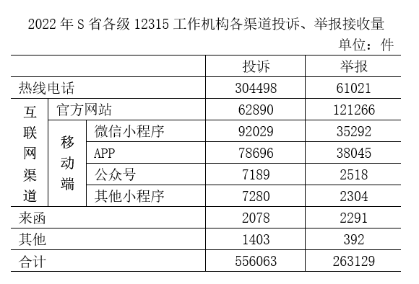
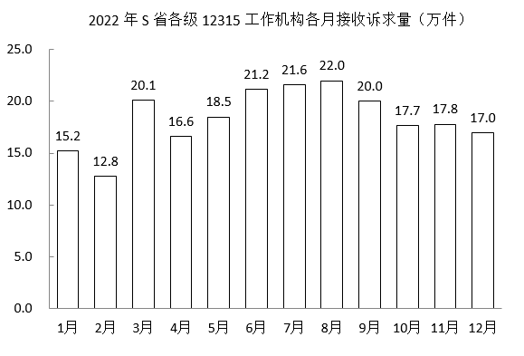

16.将S省各级12315工作机构接收的投诉、举报和咨询三类诉求量按2022年同比增速从高到低排序，以下正确的是：
A.投诉量、举报量、咨询量
B.咨询量、投诉量、举报量
C.举报量、咨询量、投诉量
D.举报量、投诉量、咨询量

17.2022年，S省各级12315工作机构热线电话投诉接收件数占投诉总件数的比重比热线电话举报接收件数占举报总件数的比重：
A.高20个百分点以上 B.低20个百分点以上
C.高不到20个百分点 D.低不到20个百分点

18.2022年，S省各级12315工作机构接收诉求量最少的季度是：
A.第一季度 B.第二季度
C.第三季度 D.第四季度

19.以下折线图反映了2022年哪一时间段内S省各级12315工作机构的接收诉求量环比增量的变化趋势？
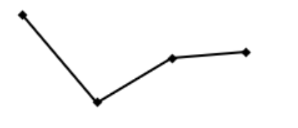

A.2～5月 B.3～6月
C.5～8月 D.8～11月

20.关于2022年S省各级12315工作机构接收诉求状况，不能从上述资料中推出的是：
A.2～12月间，接收诉求件数环比增量最大的是3月
B.全年接收诉求件数最多月份的诉求件数是最少月份的1.5倍以上
C.全年举报接收量占本渠道投诉、举报接收量比重最高的渠道是来函
D.全年互联网渠道投诉、举报接收件数超过40万件

第 21 刷

第一篇
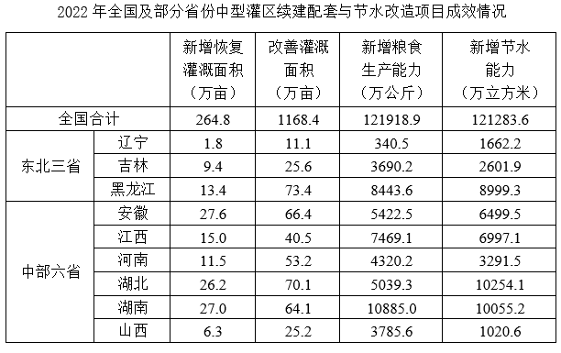
1.2022年，中部六省中型灌区新增恢复灌溉面积是东北三省的：
A.4.5～5倍之间 B.4～4.5倍之间 C.不到4倍 D.5倍以上

2.2022年，中部六省中型灌区新增节水能力占全国中型灌区的：
A.不到三成 B.一半以上 C.三成多 D.四成多

3.2022年，中型灌区改善灌溉面积与新增恢复灌溉面积比值最大的中部省份是：
A.山西 B.湖北 C.河南 D.江西

4.2022年全国粮食产量同比增加368万吨。如全国中型灌区新增粮食生产能力均得到充分利用，则中部六省中型灌区新增粮食生产能力对全国粮食增产的贡献占比为：
A.不到2% B.超过9% C.2%～5%之间 D.5%～9%之间

5.在资料所给中型灌区续建配套与节水改造项目成效的4个指标中，东北三省占全国比重超过10%的指标有几个？
A.1 B.2 C.3 D.4

第二篇
截至2022年末，全国累计投运各类电化学储能电站（包括大、中、小型电站）472座，总能量14.05GWh。其中大型电站26座，总能量5.99GWh；中型电站275座，总能量7.23GWh。2022年新增投运电化学储能电站194座，总能量达7.86GWh。其中大型电站19座，总能量4.64GWh；中型电站114座，总能量2.92GWh。
2022年末累计投运的各类电化学储能电站中，锂离子电池电站435座，总能量占比达到89.2%（磷酸铁锂电池占88.7%，三元锂电池和钛酸锂电池分别占0.3%和0.2%），铅酸/铅碳电池总能量占比4.0%，液流电池总能量占比3.7%。在新增投运的电化学储能电站中，锂离子电池总能量占比达到86.5%，全部为磷酸铁锂电池。此外，铅酸/铅碳电池总能量占2.7%，液流电池总能量占5.6%。

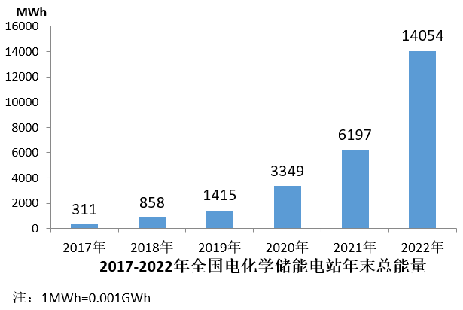

6.截至2021年末全国累计投运的各类电化学储能电站总数中，小型电站数量占比约为：
A.30% B.35% C.40% D.45%

7.2018-2022年，全国电化学储能电站年末总能量同比增长100%以上的年份有几个？
A.1
B.2
C.3
D.4

8.2022年新增投运的电化学储能电站中，平均每个大型电站的能量约是中型电站的多少倍？
A.4
B.6
C.8
D.10

9.在①磷酸铁锂电池、②三元锂电池、③铅酸/铅碳电池和④液流电池四类应用不同技术的电化学储能电站中，2022年末累计投运电站总能量占各类电化学储能电站总能量比重高于2021年末水平的是：
A.仅①
B.仅④
C.①②
D.③④

10.关于全国各类电化学储能电站状况，能够从上述资料中推出的是：
A.2022年末，平均每个累计投运的大型电站能量同比上升
B.截至2022年末，累计投运的小型电站总能量超过1Gwh
C.2022年末，平均每个累计投运的锂离子电池电站能量高于总体平均水平
D.2022年新增电站中，锂离子、铅酸/铅碳和液流电池以外的类型能量占总能量的比重不到5%

第三篇
2023年3月，全国规模以上工业企业的工业机器人完成产量4.4万套，服务机器人完成产量70万套。2023年1—3月全国规模以上工业企业的工业机器人累计完成产量10.4万套，服务机器人累计完成产量145万套。
2023年3月，我国机器人设备出口金额0.7亿美元，较上年增长110.3%，进口金额2.4亿美元，较上年增长68.5%。2023年1—3月我国机器人设备累计出口金额1.9亿美元，较上年增长62.1%，累计进口金额6.9亿美元，较上年增长55.1%。
2022年12月，全国规模以上工业企业的工业机器人完成产量4万套，服务机器人完成产量49.1万套。2022年1—12月全国规模以上工业企业的工业机器人累计完成产量44.3万套，服务机器人累计完成产量645.8万套。
2022年12月，我国工业机器人设备出口金额0.5亿美元，进口金额1.8亿美元。2022年1—12月我国工业机器人设备累计出口金额6.1亿美元，累计进口金额20亿美元。

11.2023年1—2月，全国规模以上工业企业的服务机器人完成产量约是工业机器人完成产量的多少倍？
A.12.5 B.14.0 C.15.9 D.18.1

12.2023年一季度，我国机器人设备进出口贸易逆差比上年同期：
A.下降了不到30% B.下降了30%以上 C.上升了不到30% D.上升了30%以上

13.2022年12月，全国规模以上工业企业的①工业机器人完成产量和②服务机器人完成产量：
A.均高于1～11月的月均水平 B.均低于1～11月的月均水平
C.仅①高于1～11月的月均水平 D.仅②高于1～11月的月均水平

14.已知2022年1—11月我国高新技术产品进出口总额约为14544亿美元，则同期我国工业机器人设备累计进出口总额约占高新技术产品累计进出口总额的：
A.0.2%B.0.5%C.1.0% D.1.6%

15.能够从上述资料中推出的是：
A.2022年3月，我国机器人设备出口金额不到3000万美元
B.2023年3月，我国机器人设备进口金额同比增速快于1～2月同比增速
C.2023年一季度，全国规模以上工业企业的服务机器人完成产量高于上年各季度均值
D.2022年1—11月，全国规模以上工业企业的工业和服务机器人完成产量之和超过650万套

第四篇
2022年，京津冀地区生产总值合计10.0万亿元，是2013年的1.8倍。其中，北京、河北跨越4万亿元量级，均为4.2万亿元，分别是2013年的2.0倍和1.7倍；天津1.6万亿元，是2013年的1.6倍。京津冀第一产业、第二产业、第三产业增加值占生产总值比重构成由2013年的6.2：35.7：58.1变化为2022年的4.8：29.6：65.6。京津冀三地第三产业增加值占生产总值比重分别为83.8%、61.3％和49.4%，较2013年分别提高4.3、7.2和8.4个百分点。
2013—2022年，京津冀地区城镇累计分别新增就业288.1万、405.5万和748.4万人。2021年，北京法人单位从业人员中，第三产业比重为84.4%，较2013年提高6.2个百分点，其中信息服务业和商务服务业占比达25.5%，较2013年提高6.2个百分点；天津和河北第三产业就业人员占比为60.5％和46.6%，较2013年提高10.9和15.1个百分点。
2022年，京津冀三地全体居民人均可支配收入分别为77415元、48976元和30867元，与2013年相比，年均分别增长7.4%、7.1％和8.2%。其中，城镇居民人均可支配收入分别增长7.3%、6.9％和7.1%，农村居民人均可支配收入分别增长8.2%、7.3％和8.6%。

16.以2013年为基期，则2013-2022年京津冀地区生产总值年均约增加多少万亿元？
A.1.1 B.0.9 C.0.7 D.0.5

17.2013年，北京第三产业增加值占其生产总值比重比天津高多少个百分点？
A.25.4 B.22.5 C.19.6 D.16.7

18.2013—2022年，北京城镇累计新增就业人数约占同期京津冀地区城镇累计新增就业总人数的：
A.30% B.35% C.20% D.25%

19.将京、津、冀按2013—2022年居民人均可支配收入年均增速的城乡差值的绝对值从大到小排列，以下正确的是：
A.京、冀、津 B.冀、京、津
C.京、津、冀 D.冀、津、京

20.在以下信息中，能够从上述资料中推出的有几项？
①2013—2022年京津冀第一产业增加值年均增量（以2013年为基期）
②2013年天津第一产业、第二产业增加值之和
③2013—2022年河北城镇新增就业人员中第三产业就业人员人数
A.0项 B.1项 C.2项 D.3项

第 22 刷

第一篇
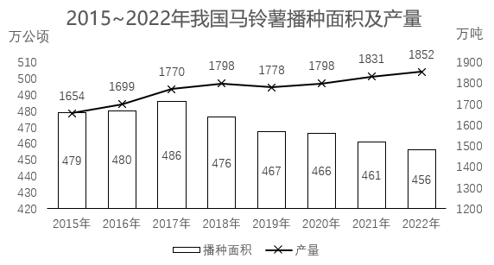

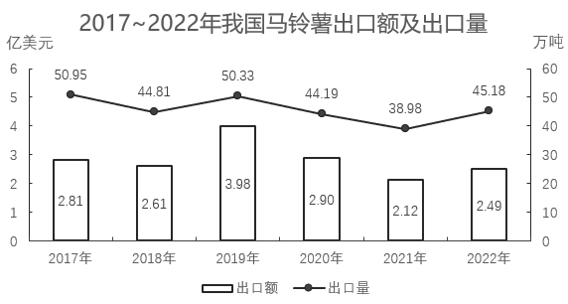

1.2016～2020年，我国马铃薯总产量在以下哪个范围内？
A.不到0.9亿吨
B.0.9亿～0.92亿吨之间
C.0.92亿～0.94亿吨之间
D.超过0.94亿吨
2.2018～2022年，我国马铃薯单位面积产量同比增长的年份有几个？
A.2
B.3
C.4
D.5

3.2017～2022年我国马铃薯出口量最高的年份，当年出口额在这6年中排名（ ）。
A.第一
B.第二
C.第三
D.第四

4.2020～2022年，我国马铃薯出口量占产量的比重呈现何种变化趋势？
A.持续上升
B.持续下降
C.先降后升
D.先升后降

5.以下折线图反映了2019—2022年我国马铃薯哪一产销数据的同比增量变化趋势？



A.出口额 B.出口量
C.播种面积 D.产量

第二篇
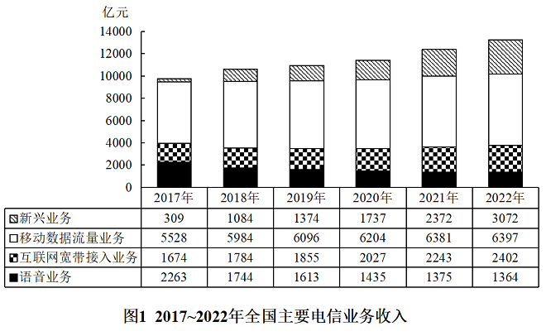

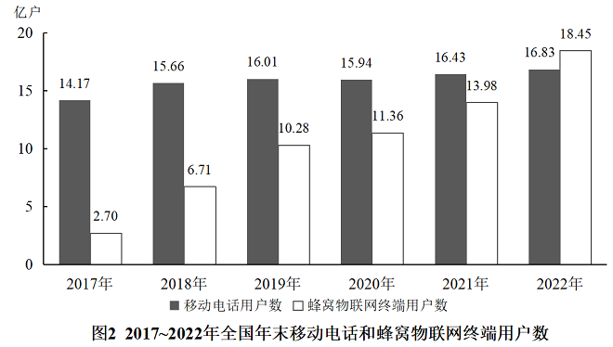

6.2017～2022年，全国移动数据流量业务收入总额在以下哪个范围内？
A.不到3.4万亿元
B.超过3.6万亿元
C.3.4万亿—3.5万亿元之间
D.3.5万亿—3.6万亿元之间
7.2019年，蜂窝物联网终端用户数同比增量约是移动电话用户数同比增量的多少倍？
A.7 B.10
C.13 D.16

8.以下年份中，全国电信新兴业务收入同比增速最快的是：
A.2019年 B.2020年
C.2021年 D.2022年

9.如2022年内每个月移动电话用户数增量和蜂窝物联网终端用户数增量均为固定值，则2022年蜂窝物联网终端用户数第一次超过移动电话用户数是在哪个季度？
A.第一季度
B.第二季度
C.第三季度
D.第四季度

10.以下折线图反映了2019—2022年全国哪一类电信业务收入同比增量的变化趋势？



A.新兴业务 B.移动数据流量业务
C.互联网宽带接入业务 D.语音业务

第三篇
2022年，全国共有260家银行机构和29家理财公司累计新发理财产品2.94万只，同比下降38.23%，降幅比上年同期扩大7.22个百分点；累计募集资金89.62万亿元，同比减少32.57万亿元。
截至2022年底，全国共有278家银行机构和29家理财公司有存续的理财产品，共存续产品3.47万只，同比下降4.41%；存续规模27.65万亿元，同比下降4.66%。分机构类型来看，理财公司存续产品13947只，存续规模22.24万亿元，同比增长29.36%。银行机构中，城商行存续产品9064只，存续规模2.45万亿元，同比下降32.34%；农村金融机构存续产品7808只，存续规模1.09万亿元，同比下降2.63%；股份制银行存续产品1208只，存续规模0.88万亿元，同比下降82.99%；大型银行存续产品668只，存续规模0.92万亿元，同比下降49.26%；其他机构存续产品1980只，存续规模0.07万亿元，同比下降13.42%。
截至2022年底，持有理财产品的投资者数量为9671.27万个，较年初增长18.96%，其中机构投资者数量为95.95万个，数量占比同比提升了0.22个百分点；在持有理财产品的个人投资者中，数量最多的是风险偏好为二级（稳健型）的投资者，占比35.44%。

11.2022年全国银行机构和理财公司累计新发理财产品只数与2020年相比约：
A.下降45% B.下降57% C.下降66% D.下降69%

12.2021年银行机构存续的理财产品存续规模约为多少万亿元？
A.5.4 B.6.7 C.10.5 D.11.8

13.2022年不同机构每只存续理财产品平均存续金额从大到小排前三名的是：
A.大型银行、理财公司、城商行 B.理财公司、大型银行、城商行
C.大型银行、理财公司、股份制银行 D.理财公司、大型银行、股份制银行

14.以存续规模计算市场份额，2022年理财公司存续理财产品的市场份额是2021年理财公司的多少倍？
A.0.45 B.0.78 C.1.36 D.1.56

15.能够从上述资料中推出的是：
A.2021年持有理财产品的个人投资者数量占比为98.88%
B.2022年新发理财产品中平均每只产品募集资金低于2021年
C.2022年城商行存续产品存续金额在银行机构存续产品中比例为8.85%
D.2022年持有理财产品的个人投资者中风险偏好为二级的数量约为3393万个

第四篇
2022年，我国废钢铁、废有色金属等十个品种（详见表格）再生资源回收总重量约为37067.7万吨，同比下降2.62%，回收总金额约为13140.6亿元，同比下降4.05%。2022年废有色金属中废铅回收重量同比增长5.56%。2022年我国报废机动车回收数量399.1万辆，同比增长32.9%，回收数量占我国机动车保有量的。

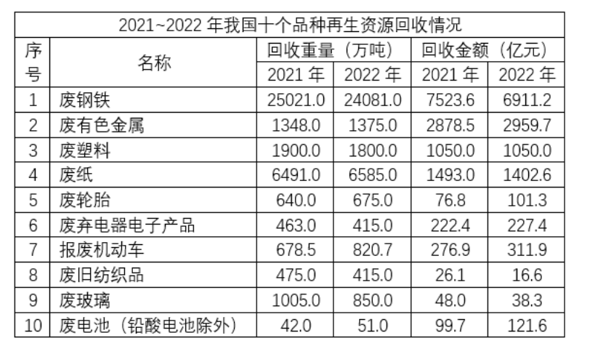
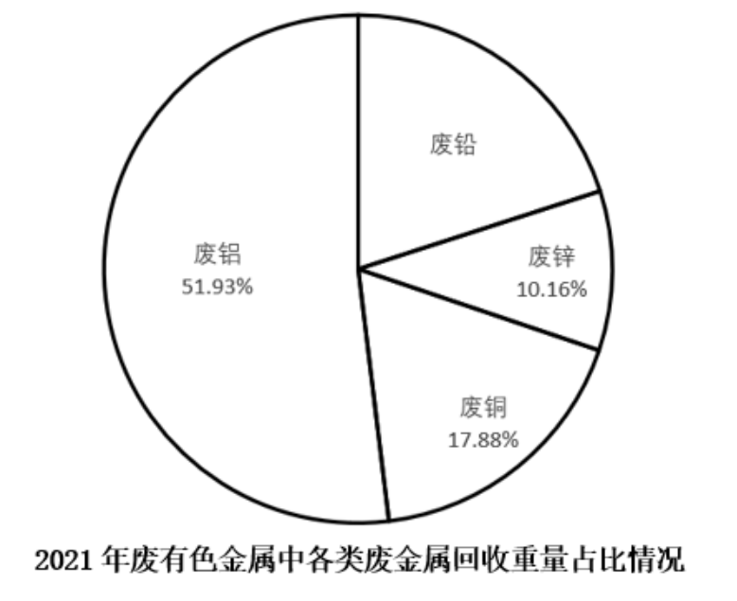

16.相比2021年，2022年我国十个品种再生资源回收总金额同比下降了约：
A.511亿元 B.532亿元 C.555亿元 D.578亿元

17.相比2021年，2022年我国十个品种再生资源回收重量降幅超过10%的有：
A.2个
B.3个
C.4个
D.5个

18.相比2021年，2022年我国废纸平均回收价格（平均回收价格= $\frac{年度回收金额}{年度回收重量}$）：
A.下调约170元/吨
B.下调约347元/吨
C.上调约170元/吨
D.上调约347元/吨

19.按2022年我国十个品种再生资源回收重量从大到小进行排序，以下哪个折线图能准确反映排名前5位再生资源同比增量的变化趋势？

A. B.

C. D.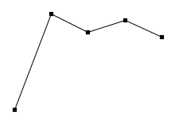

20.能够从上述资料中推出的是：
A.截止2022年底，我国机动车保有量约为4170万辆
B.2022年我国十个品种再生资源平均回收价格最高的是废有色金属
C.2021年回收金额排前两名的再生资源回收金额之和的比值超过75%
D.2022年除废铅以外的废有色金属回收重量总和比2021年的有所下降

第 23 刷

第一篇
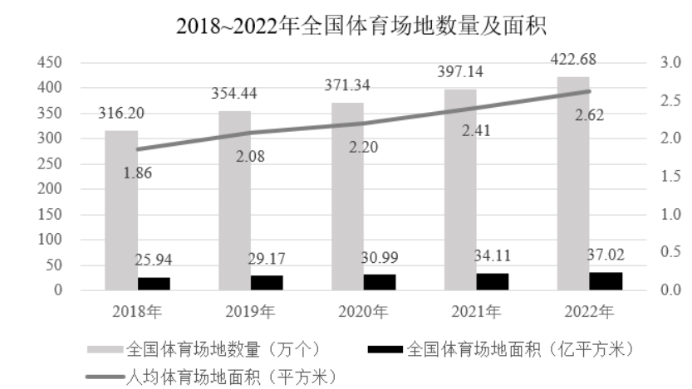
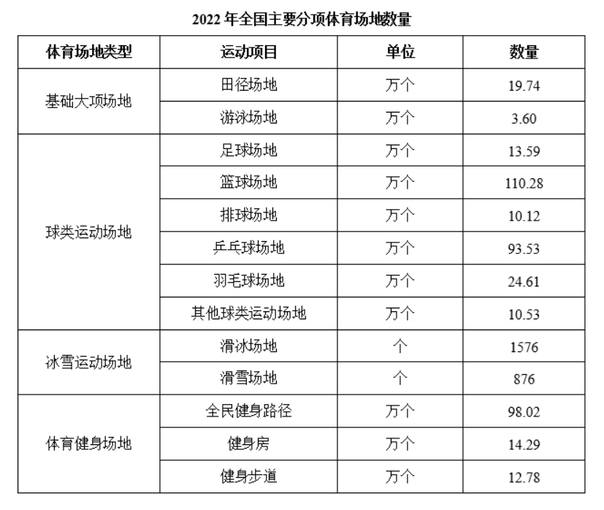

1.2019～2022年全国体育场地面积增长最快的年份是：
A.2019年
B.2020年
C.2021年
D.2022年
2.2022年全国每万人拥有的体育场地数量约为：
A.26.2个
B.29.9个
C.34.7个
D.39.4个

3.2022年全国人均体育场地面积同比增量约为2018—2022年年均增长量的：
A.108.7%
B.110.5%
C.115.6%
D.118.2%

4.2022年，按运动项目划分场地数量之和最接近全国体育场地数量25%的是：
A.游泳场地+全民健身路径
B.健身步道+全民健身路径
C.篮球场地+滑雪场地
D.排球场地+乒乓球场地

5.能够从上述资料推出的是：
A.2022年全国每个体育场地平均面积大于900平方米
B.2022年足球、篮球、排球场地数量之和少于体育健身场地数量
C.2022年全国体育场地数量同比增速比2021年提高了2个百分点
D.2022年全国主要分项体育场地数量占全国体育场地数量的95%以上

第二篇
截止2022年12月，我国网民规模约为10.67亿，较2021年12月新增网民约3549万，互联网普及率达75.6%，较2021年12月提升2.6个百分点。我国网民使用手机上网的比例达99.8%，较2021年12月增加0.1个百分点；使用电视上网的比例为25.9%；使用台式电脑、笔记本电脑、平板电脑上网的比例分别为34.2%、32.8%和28.5%。我国城镇网民规模约为7.59亿，占网民整体的71.1%，农村网民规模约为3.08亿，较2021年12月增长约2371万，占网民整体的28.9%。
2022年12月，20-29岁、30-39岁、40-49岁网民占比分别为14.2%、19.6%和16.7%；50岁及以上网民群体占比由2021年12月的26.8%提升至30.8%，互联网进一步向中老年群体渗透。
2022年12月，线上办公用户规模约达5.4亿，较2021年12月增加7078万户，占整体网民的50.6%。互联网医疗用户规模约达3.63亿，较2021年12月增加约6466万，占网民整体的34%。农村地区在线教育和互联网医疗用户分别占农村网民整体的31%和21.5%，较上年分别增加2.7%和4.1%。

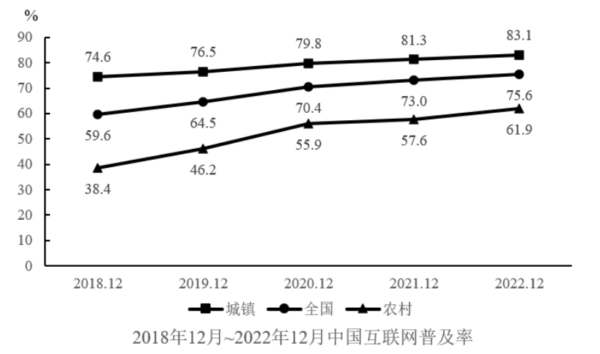

6.截至2022年12月，我国20岁以上网民人数是20岁以下网民人数的：
A.不到3倍
B.3-4倍之间
C.4-5倍之间
D.5倍以上

7.截至2022年12月，我国城镇网民规模同比增速约为：
A.1.2%
B.1.6%
C.2.0%
D.2.4%
8.根据上述材料，截止2022年12月我国网民使用上网前3位的设备是：
A.手机、台式电脑、笔记本电脑
B.手机、笔记本电脑、平板电脑
C.手机、电视、台式电脑
D.电视、台式电脑、平板电脑

9.以下柱状图中，最能准确反映2019年12月-2022年12月全国互联网普及率同比增量变化趋势的是（横轴位置代表增量为0）：

A.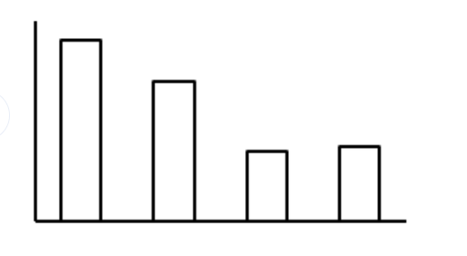 B.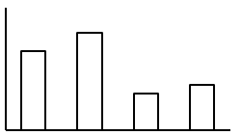

C.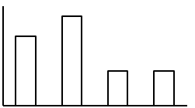 D.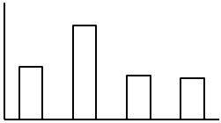

10.以下信息中，能够从上述资料中推出的有几项？
①2022年12月我国手机网民人数同比增量
②2021年12月我国线上办公用户占网民整体的比重
③2022年12月我国城镇地区互联网医疗用户规模
A.0
B.1
C.2
D.3

第三篇
2022年中国锂电池出货量658GWh，同比增长101.1%。2022年中国动力锂电池装车量达294.6GWh，同比增长90.7%，高于全球同比增速18.9个百分点，占全球动力锂电池装车量的56.9%。

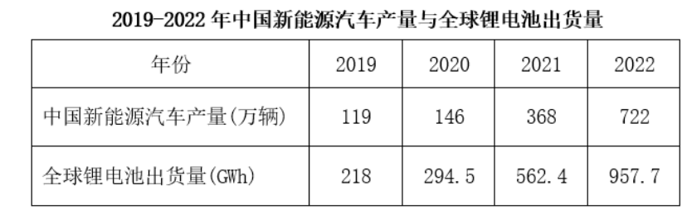
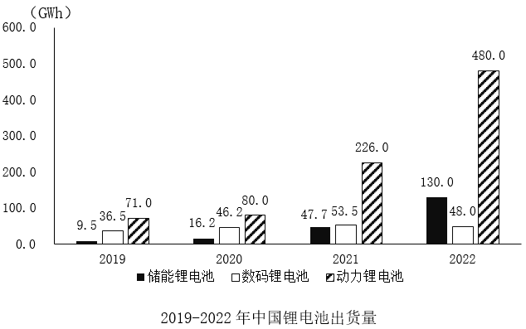

11.2019-2022年，中国数码锂电池年均出货量在以下哪个范围内？
A.不到45GWh
B.45-47GWh之间
C.47-49GWh之间
D.49GWh以上

12.2019-2022年，中国锂电池年出货量超过全球锂电池年出货量一半的年份有几个？
A.1 B.2
C.3 D.4

13.以下锂电池出货量指标中同比增速最快的是：
A.2021年储能锂电池出货量
B.2021年动力锂电池出货量
C.2022年储能锂电池出货量
D.2022年动力锂电池出货量

14.2021年，全球动力锂电池装车量约为多少GWh？
A.271.5
B.295.6
C.301.4
D.323.6

15.在以下信息中，能够从上述资料中推出的有几项？
①2019-2022年，中国储能锂电池出货量年均增速为3类锂电池中最快
②2019-2022年，中国锂电池出货量逐年增加
③2019-2022年，中国数码锂电池年出货量同比增速逐年下降
④2022年，中国新能源汽车产量同比增速慢于2021年水平
A.1
B.2
C.3
D.4

第四篇
2023年一季度，新疆外贸进出口总值680.7亿元，同比增长80.3%。其中，出口584.7亿元，同比增长86.9%。3月当月，新疆外贸进出口总值236.9亿元，同比增长70%。其中，出口203.4亿元，同比增长78.9%；进口33.5亿元，同比增长30.8%。2023年一季度，新疆15个地州市中，乌鲁木齐、喀什、伊犁州、博州和塔城外贸规模居前五，贸易值分别是176.0亿元、142.1亿元、121.9亿元、94.9亿元、33.5亿元，伊犁州、塔城、哈密、克拉玛依、博州增速居前五，同比增速分别为198.4%、183.6%、179.4%、163.3%、150.6%。
2023年一季度，新疆实有备案外贸企业15486家，同比增长6.5%；一季度，新疆有进出口实绩的外贸企业1535家，同比增长12%。新疆民营企业进出口650.1亿元，同比增长94.2%。一季度，新疆国有企业进出口25.7亿元；外商投资企业进出口4.9亿元。
2023年一季度，新疆金属矿及矿砂、未锻轧铜及铜材、煤炭分别进口35.5亿元、11.4亿元、3.7亿元，同比分别增长134.1%、65.3%、79.6%，进口量同比分别增长102.5%、69.4%、78.8%。同期，进口农产品15.2亿元，同比增长20.5%。

16.2022年3月，新疆外贸出口值约为：
A.126亿元 B.114亿元 C.139亿元 D.160亿元

17.2023年一季度，新疆外贸进口值同比增长约：
A.26% B.32% C.48% D.56%

18.2023年一季度，新疆外贸规模与增速均居前五的地州市有：
A.喀什、博州和塔城 B.伊犁州、博州和塔城
C.哈密、克拉玛依和博州 D.伊犁州、博州和乌鲁木齐

19.2023年一季度，新疆进口的金属矿及矿砂、未锻轧铜及铜材、煤炭合计约占新疆外贸进口值的：
A.8.6% B.16% C.43% D.53%

20.不能从上述资料中推出的是：
A.2022年一季度，新疆进口农产品总值超过12亿元
B.2023年一季度，新疆煤炭进口单价高于上年同期水平
C.2023年一季度，外贸规模前五的地州市贸易值之和，占新疆外贸进出口总值的比重高于75%
D.2023年一季度，新疆民营企业进出口总值占新疆外贸进出口总值比重低于上年同期水平

第 24 刷

第一篇
2023年前5个月，天津口岸出口汽车约17.2万辆，同比增长29.5%，总价值约100.1亿元人民币，同比增长40.2%。
2023年前5个月，汽车出口带动天津口岸整体出口同比增加。汽车出口占同期天津口岸出口商品总值的2.2%，较上年同期提升0.3个百分点。1～5月民营企业出口活力明显，民营企业出口约10.6万辆，同比增长64.3%，占同期天津口岸汽车出口总量的61.6%，占比较上年同期提升13个百分点。新能源汽车出口成为新的增长点，出口约11万辆，同比增长50.2%。
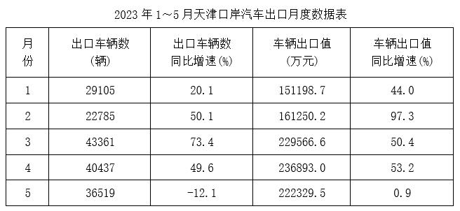

1.2023年1-5月，天津口岸出口汽车均价同比上涨为：
A.8% B.12%
C.16% D.20%

2.2023年1—5月，天津口岸出口商品总值在以下哪个范围内？
A.不到4000亿元
B.4000～4400亿元之间
C.4400～4800亿元之间
D.4800亿元以上

3.2022年1—5月，天津口岸出口新能源汽车约占天津口岸出口汽车的：
A.46% B.50% C.55% D.64%

4.2023年1—5月，天津口岸出口汽车平均单价同比增长率最大的月份是：
A.1月
B.2月
C.4月
D.5月

5.在以下信息中，能够从上述资料中推出的有几项？
①2022年1—5月，天津口岸汽车出口量最大的是3月
②2023年1—5月，民营企业月均通过天津口岸出口汽车2万辆以上
③2023年2月，天津口岸出口汽车平均单价高于1月水平
④2022年1—5月，汽车出口总价值占天津口岸出口商品总值的2%以下
A.1
B.2
C.3
D.4

第二篇
自2022年1月1日《中华人民共和国法律援助法》施行以来，我国法律援助覆盖面不断扩大、服务水平显著提升。据统计，2022年全国法律援助机构共组织办理法律援助案件137万余件，值班律师提供法律帮助95万余件，为1980万余人次提供法律咨询，提供法律咨询人次同比增加约5%。
2022年，G省法律援助机构共组织办理法律援助案件（以下简称G省法律援助案件）195779件，较2021年减少40937件，同比下降17.29%，其中刑事案件133509件（含值班律师法律帮助案件65647件），民事案件61754件，行政案件516件。帮助受援群众212993人。

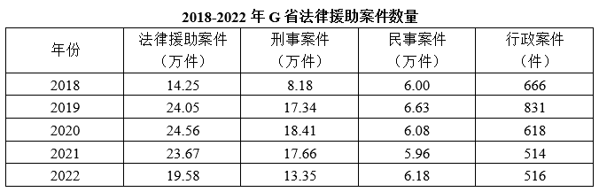
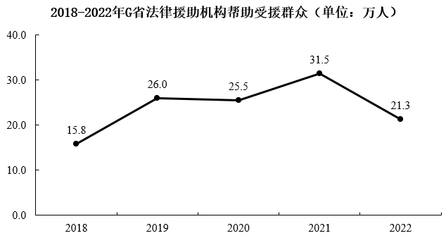
6.2022年，G省法律援助案件数量约占全国的（ ）。
A.9.2% B.14.3% C.19.4% D.24.5%

7.2022年，G省平均每件法律援助案件帮助受援群众（ ）。
A.小于1.1人 B.在1.1到1.2人之间
C.在1.2到1.3人之间 D.大于1.3人

8.2018-2022年，行政案件在G省法律援助案件中占比最高的年份是（ ）。
A.2018年 B.2019年 C.2020年 D.2021年

9.下列选项最有可能准确反映了2018-2022年间G省法律援助机构办理的相关案件的同比增长率的是（ ）。

A.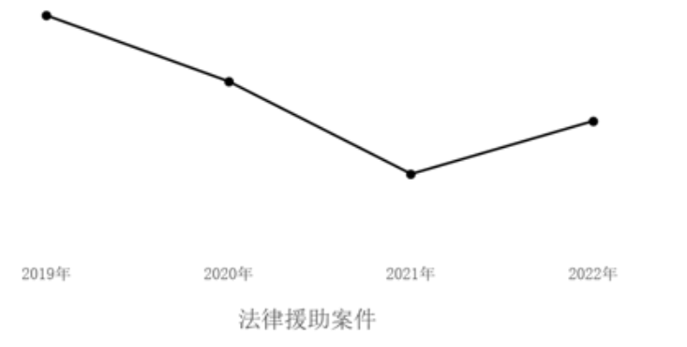 B.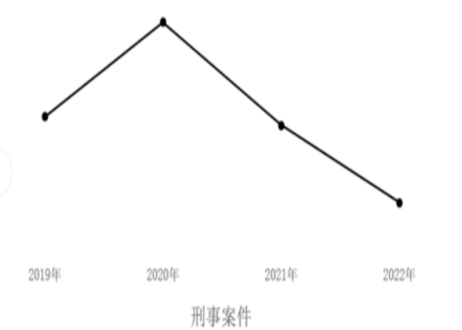
C.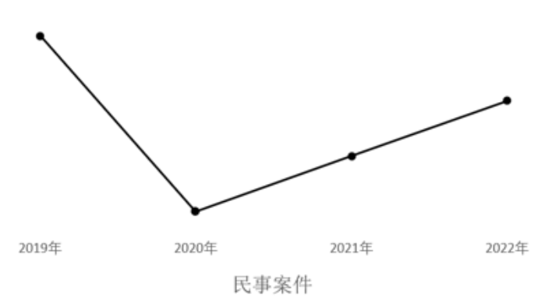 D.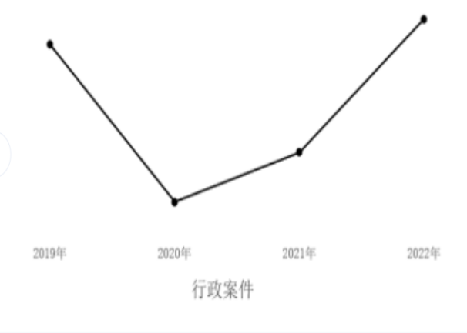

10.根据资料，下列说法正确的是（ ）。
A.2021年，全国法律援助机构提供法律咨询超1900万人次
B.2022年，值班律师法律帮助案件在G省法律援助刑事案件中的占比超50%
C.2022年，全国法律援助机构值班律师提供法律帮助超100万件
D.2018-2022年，G省法律援助机构累计帮助受援群众超110万人

第三篇
2021年，各地区各部门全面落实党中央、国务院关于实现数字乡村发展战略的决策部署，积极引入社会资本投资建数字乡村。2021年全国用于县域农业农村信息化建设的社会 资本投入为954.6亿元，县均社会资本投入3588.8万元、乡村人均社会资本投入135.2元，分别比上年增长17.2%和24.0%。分区域看，东部地区社会资本投入562.4亿元，占全国社会资本投入58.9%；中部地区社会资本投入193.8亿元；西部地区社会资本投入198.4亿元。

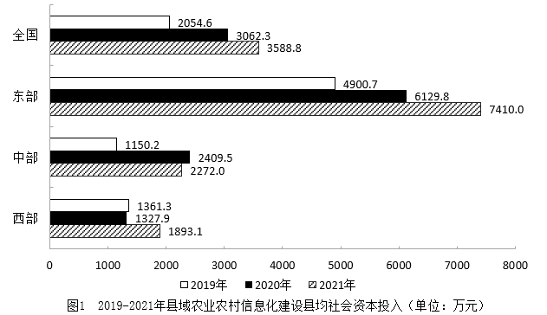

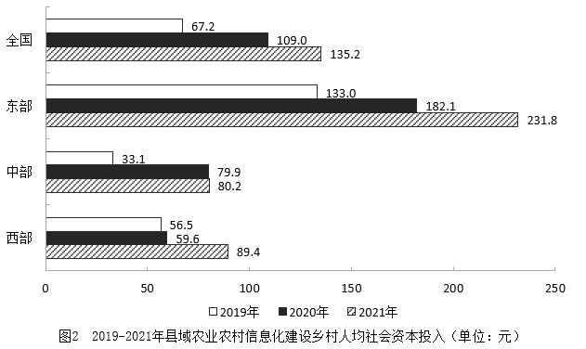

11.2019-2021年，全国县域农业农村信息化建设县均社会资本投入的年均增率约为（ ）。
A.10% B.21%
C.32% D.43%

12.2020年，全国用于县域农业农村信息化建设的社会资本投入（ ）（假设2020年县的数量与2021年相同）。
A.不到800亿元
B.在800亿元到850亿元之间
C.在850亿元到900亿元之间
D.超过900亿元

13.2021年，东部地区县域农业农村信息化建设社会资本投入约是中、西部地区之和的（ ）倍。
A.1.43
B.1.64
C.1.80
D.1.95

14.2021年，关于县域农业农村信息化建设，下列数据同比增长率最大的是（ ）。
A.东部地区县均社会资本投入
B.东部地区乡村人均社会资本投入
C.西部地区县均社会资本投入
D.西部地区乡村人均社会资本投入

15.根据资料，关于县域农业农村信息化建设，以下说法正确的是（ ）。
A.2019年，西部地区乡村人均社会资本投入低于中部地区
B.2020年，东部地区县均社会资本投入同比增量高于中部地区
C.2019—2021年，东部地区乡村人均社会资本投入年均增长率高于中部和西部地区
D.2019—2021年，中部地区县均社会资本投入增速高于全国县均社会资本投入增速

第四篇
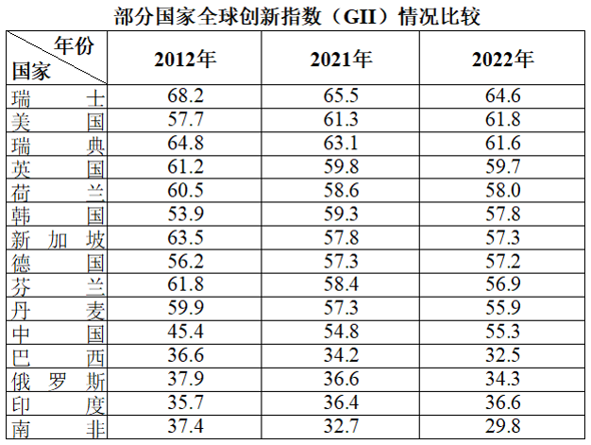

16.表格所列国家中，相较于2012年，2022年全球创新指数增长最快的国家是：
A.美国 B.中国 C.英国 D.印度

17.关于2021年，下列国家全球创新指数大小比较，错误的是：
A.瑞士>瑞典>美国 B.英国>韩国>荷兰
C.芬兰>新加坡>丹麦 D.俄罗斯>巴西>印度

18.表格所列国家中，2022年全球创新指数排名前五位国家的平均创新指数是：
A.58.54 B.59.74 C.60.84 D.61.14

19.2022年，中国、巴西、俄罗斯、印度、南非五国创新指数之和同比：
A.增长约3.2% B.增长约4.8% C.下降约3.2% D.下降约4.8%

20.能够从上述资料推出的是：
A.2022年，韩国创新指数同比下降幅度超过丹麦
B.2022年，中国创新指数在全球的排名比2012年上升20位
C.表格所列年份中，全球创新指数均在58及以上的国家有5个
D.2022年，表格所列全球创新指数同比增长的国家中，其创新指数同比增量均不少于0.5

第 25 刷

第一篇
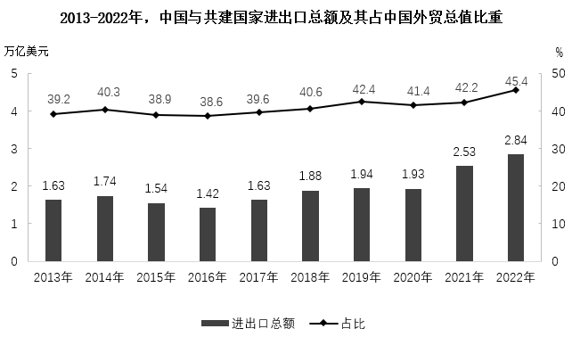

1.2013-2022年，中国与共建国家进出口总额合计约为：
A.至少20万亿美元 B.在17-20万亿美元之间
C.在14-17万亿美元之间 D.至多14万亿美元

2.2013-2022年，中国与共建国家进出口总额最低的年份，中国外贸总值比上年同期：
A.下降了10%以上 B.下降了不到10% C.上升了10%以上 D.上升了不到10%

3.2014-2022年，中国与共建国家进出口总额同比增长率为正值的年份有：
A.3个 B.4个 C.5个 D.6个

4.2021年，中国外贸总值比2013年多：
A.不到2.1万亿美元 B.2.1-2.3万亿美元 C.2.3-2.5万亿美元 D.超过2.5万亿美元

5.下列说法错误的是：
A.2021年，中国外贸总值首次超过5万亿美元
B.2015-2017年，中国外贸总值的年平均值不超过4万亿美元
C.2021年，中国与共建国家进出口总额增长率低于2022年
D.2022年，中国与共建国家进出口总额比2013年增长了约74%

第二篇
2023年前三季度，规模以上文化及相关产业企业（简称文化企业）实现营业收入91619亿元，同比增长7.7%。其中，文化新业态特征较为明显的16个行业小类实现营业收入36870亿元，同比增长15.2%。
分产业类型看，文化制造业实现营业收入29007亿元，同比下降1.0%；文化批发和零售业15024亿元，同比增长5.3%；文化服务业47588亿元，同比增长14.6%。
分领域看，文化核心领域实现营业收入59507亿元，同比增长12.4%；文化相关领域32112亿元，同比下降0.1%。
分行业类别看，新闻信息服务实现营业收入12203亿元，同比增长14.9%；内容创作生产19857亿元，同比增长10.3%；创意设计服务14973亿元，同比增长9.6%；文化传播渠道10712亿元，同比增长12.4%；文化投资运营473亿元，同比增长27.7%；文化娱乐休闲服务1289亿元，同比增长67.2%；文化生产和中介服务10894亿元，同比下降1.5%；文化装备生产4443亿元，同比下降4.3%；文化消费终端生产16775亿元，同比增长2.1%。
分区域看，东部地区实现营业收入71959亿元，同比增长8.1%；中部地区10600亿元，同比增长1.9%；西部地区8196亿元，同比增长12.2%；东北地区864亿元，同比增长7.0%。前三季度，文化企业实现利润总额7508亿元，同比增长31.4%。前三季度末，文化企业资产总计192849亿元，同比增长6.7%。

6.2022年前三季度，文化服务业实现营业收入约是文化批发和零售业营业收入的：
A不到2.5倍
B.2.5～3倍
C.3～3.5倍
D.3.5倍以上

7.2023年前三季度，营业收入超过1.2万亿元的行业，按同比增速由大到小排序正确的是：
A.内容创作生产、文化消费终端生产、创意设计服务、新闻信息服务
B.创意设计服务、文化消费终端生产、文化传播渠道、内容创作生产
C.新闻信息服务、内容创作生产、创意设计服务、文化消费终端生产
D.创意设计服务、新闻信息服务，文化消费终端生产、内容创作生产

8.2023年前三季度，实现营业收入最高的文化行业，其2022年前三季度的营业收入大约是：
A.不到1.4万亿元
B.1.4～1.8万亿元
C.1.8～2.2万亿元
D.超过2.2万亿元

9.2023年前三季度，文化企业利润总额与营业收入的比值约比上一年：
A.降低了1.8个百分点
B.降低了1.5个百分点
C.提高了1.8个百分点
D.提高了1.5个百分点

10.下列说法错误的是：
A.2022年前三季度，文化新业态特征较为明显的16个行业小类的营业收入占文化企业营业收入比重超过40%
B.2023年前三季度，文化核心领域实现营业收入同比增量超过文化企业实现营业收入同比增量
C.2022年前三季度，中部地区文化企业实现营业收入比西部地区多3000亿元以上
D.2023年前三季度，每百元资产实现营业收入比上一年高

第三篇
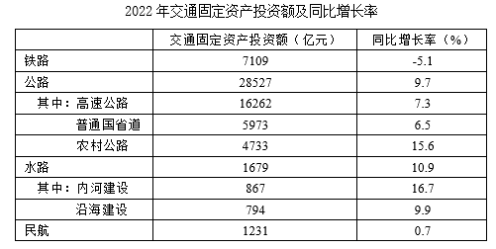

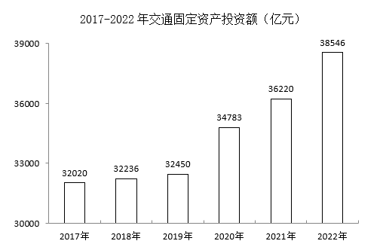

11.2021年公路交通固定资产投资额与水路交通固定资产投资额共（ ）。
A.不到2万亿元
B.2～3万亿元
C.3～4万亿元
D.超过4万亿元

12.2021年农村公路交通固定资产投资额占公路交通固定资产投资额的比重为（ ）。
A.15.7%
B.16.5%
C.17.4%
D.19.5%

13.2021年铁路交通固定资产投资额是民航交通固定资产投资额的（ ）。
A.5.1倍 B.5.5倍
C.6.1倍 D.7.2倍

14.2017-2022年，交通固定资产年平均投资额为（ ）。
A.不到3.3万亿元
B.3.3～3.5万亿元
C.3.5～3.7万亿元
D.3.7万亿元以上

15.根据上述材料，下列正确的有（ ）。
①2017-2022年，交通固定资产投资额同比增长率最大的一年是2022年
②2021年，内河建设交通固定资产投资额超过沿海建设交通固定资产投资额70亿元
③2022年，陆路交通固定资产投资额占交通固定资产投资额的90%以上
A.0项
B.1项
C.2项
D.3项

第四篇
2023年，全国软件和信息技术服务业规模以上企业超3.8万家，累计完成软件业务收入123258亿元，同比增长13.4%，较上年同期增长2.2个百分点。
四个领域分别由软件产品、信息技术服务、信息安全产品和服务、嵌入式系统软件组成。软件产品实现收入29030亿元，同比增长11.1%，较上年同期增长1.2个百分点。其中，工业软件产品实现收入2824亿元，同比增长12.3%。
信息技术服务收入81226亿元，同比增长14.7%，其中云服务、大数据服务共实现收入12470亿元，同比增长15.4%；集成电路设计收入3069亿元，同比增长6.4%；电子商务平台技术服务收入11789亿元，同比增长9.6%。
信息安全产品实现收入2232亿元，同比增长12.4%，较上年同期增长2.0个百分点。
嵌入式系统软件产品实现收入10770亿元，同比增长10.6%，较上年同期下降0.7个百分点。

16.2021年，全国软件和信息技术服务业规模以上企业的软件业务收入约为：
A.不到9万亿元
B.9万亿～10万亿元
C.10万亿～11万亿元
D.11万亿元以上

17.2023年工业软件产品实现收入占软件产品收入的比重比上一年：
A.上升不到0.12个百分点
B.上升0.12个百分点以上
C.下降不到0.12个百分点
D.下降0.12个百分点以上

18.以下饼图中能准确反映2023年软件业务四个领域收入占比情况的是：

A.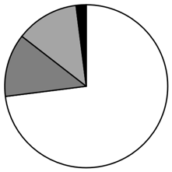 B.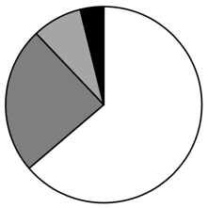

C.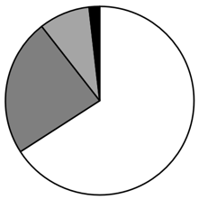 D.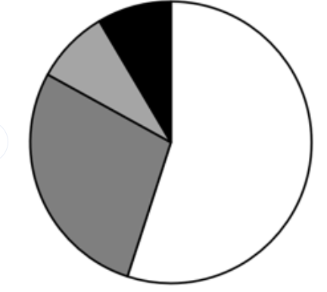

19.2022年，云服务、大数据服务共实现收入是集成电路设计收入的：
A.不到3倍 B.3～3.5倍 C.3.5～4倍 D.4倍以上

20.以下信息，可以推出的是：
①2022年，信息技术服务收入同比增长11.2%以上
②2023年，电子商务平台技术服务收入同比增长1200亿元以上
③2023年，嵌入式系统软件产品实现收入同比增量大于2022年水平
A.0项
B.1项
C.2项
D.3项

第 26 刷

第一篇
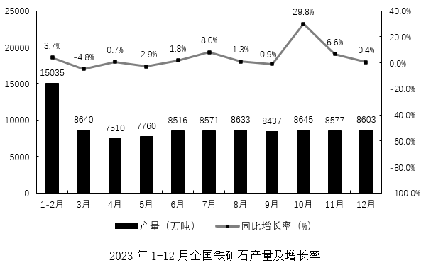

1.2023年，平均每个月铁矿石产量约为：
A.7600万吨以下
B.7600万～8000万吨
C.8000万～8400万吨
D.8400万吨以上

2.2022年4月，全国铁矿石产量比上月减少：
A.500万吨以下
B.500万～1000万吨
C.1000万～1500万吨
D.1500万吨以上

3.以下折线图中，能准确反映2022年第四季度各月全国铁矿石的环比增长率变化趋势的是

A.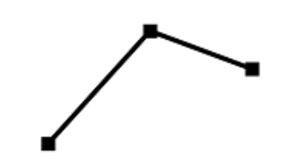 B.
C.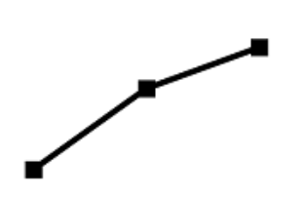 D.

4.2022年下半年，全国铁矿石产量超过8000万吨的月份有：
A.3个
B.4个
C.5个
D.6个

5.从上述材料不能推出的是：
A.2022年第二季度，全国铁矿石月产量呈上升趋势
B.2023年至少有8个月的铁矿石数量较上一年呈正增长
C.2023年7月，全国铁矿石产量环比增长率较上年同期有所下降
D.2023年四个季度中，第一季度全国铁矿石产量最低，第四季度最高

第二篇
2023年第二季度末，全国跨省联网定点医疗机构54.3万家。其中，住院费用跨省联网定点医疗机构7.4万家，环比增长10.2%；普通门诊费用跨省联网定点医疗机构15.1万家，环比增长28.9%；门诊慢特病相关治疗费用跨省联网定点医疗机构3.9万家，环比增长75.9%；跨省联网定点零售药店27.9万家，环比增长12.8%。
2023年第二季度，全国跨省联网异地就医费用直接结算2854.1万人次，减少个人垫付394.1亿元，环比分别增长46.0%和32.6%。其中，住院费用跨省联网直接结算282.6万人次，减少个人垫付354.3亿元，环比分别增长32.9%和31.8%；门诊费用跨省联网直接结算2571.6万人次，减少个人垫付39.8亿元，环比分别增长47.6%和40.1%。
2023年第二季度，全国门诊费用跨省联网直接结算中，普通门诊费用跨省联网直接结算1886.7万人次，减少个人垫付26.5亿元，环比分别增长49.6%和36.8%。门诊慢特病相关治疗费用跨省联网直接结算59.7万人次，减少个人垫付5.5亿元，环比分别增长89.5%和97.9%。跨省联网定点零售药店直接结算625.2万人次，减少个人垫付7.8亿元，环比分别增长39.0%和24.6%。通过国家统一线上备案渠道成功办理备案177.0万人次，环比增长3.5%。

6.2023年第二季度末，全国跨省联网定点零售药店环比增加：
A.3.2万家
B.3.4万家
C.3.6万家
D.3.8万家

7.2023年第二季度，全国住院费用跨省联网直接结算人均减少个人垫付：
A.1.15万元
B.1.20万元
C.1.25万元
D.1.30万元

8.2023年第二季度，全国跨省联网异地就医费用直接结算人次占上半年的比重为：
A.57.1%
B.59.3%
C.60.4%
D.61.2%

9.2023年第二季度，全国跨省联网异地就医费用直接结算减少个人垫付人均金额环比有所增加的是：
A.门诊费用跨省联网直接结算
B.普通门诊费用跨省联网直接结算
C.跨省联网定点零售药店直接结算
D.门诊慢特病相关治疗费用跨省联网直接结算

10.能够从上述资料中推出的是：
A.2023年第二季度末，全国住院费用跨省联网定点医疗机构同比增加0.6万家
B.2023年第二季度，全国门诊费用跨省联网直接结算的人次比住院费用跨省联网直接结算的人次多8.1倍
C.2023年第二季度，通过国家统一线上备案渠道成功办理备案的患者都享受了全国跨省联网异地就医费用直接结算的服务
D.2023年第二季度末，全国门诊慢特病相关治疗费用跨省联网定点医疗机构数的环比增量不少于普通门诊费用跨省联网定点医疗机构数的环比增量

第三篇
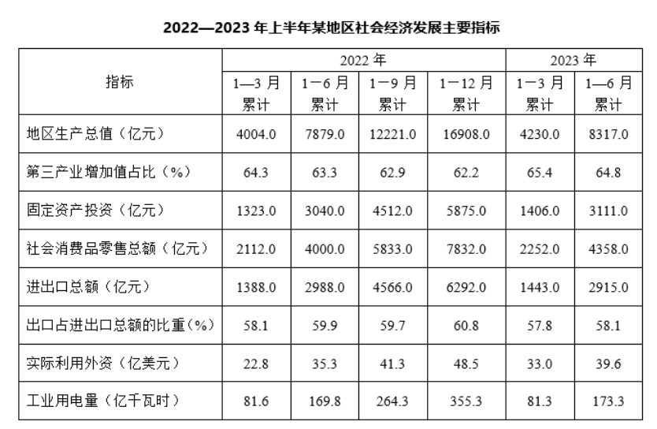

11.2023年第二季度，该市工业用电量同比增加：
A.4.5亿千瓦时
B.3.8亿千瓦时
C.11.7亿千瓦时
D.3.0亿千瓦时

12.2022年第一季度—2023年第二季度，该市进出口总额最多的季度是：
A.2022年第二季度
B.2022年第三季度
C.2022年第四季度
D.2023年第二季度

13.2023年第二季度，该市第三产业增加值是：
A.2623亿元
B.2766亿元
C.3262亿元
D.4087亿元

14.2023年上半年，该市地区生产总值、社会消费品零售总额、实际利用外资、工业用电量四个指标中同比增速最快的是：
A.地区生产总值
B.社会消费品零售总额
C.实际利用外资
D.工业用电量

15.能够从上述资料中推出的是：
A.2023年1—6月，该市进口额没有超过1100亿元
B.2023年第二季度，该市出口额环比增速高于进出口总额环比增速
C.2022年第二季度—2023年第二季度，该市季度固定资产投资最大值是1705亿元
D.2022年1月—2023年6月，该市月平均社会消费品零售总额超过700亿元

第四篇
2023年上半年，江苏省、设区市国资委监管企业实现营业收入、利润分别为6121亿元、678亿元，同比分别增长8.3%、16.1%，其中，省国资委监管企业实现营业收入、利润分别为2091亿元、306亿元，分别增长4%、30.4%。
2023年6月末，江苏省、设区市国资委监管企业资产总额89864亿元，同比增长7.7%；资产负债率63.6%，较上年末上升0.8个百分点。其中省国资委监管企业资产总额24049亿元，增长6.7%，资产负债率64.8%，下降0.1个百分点。

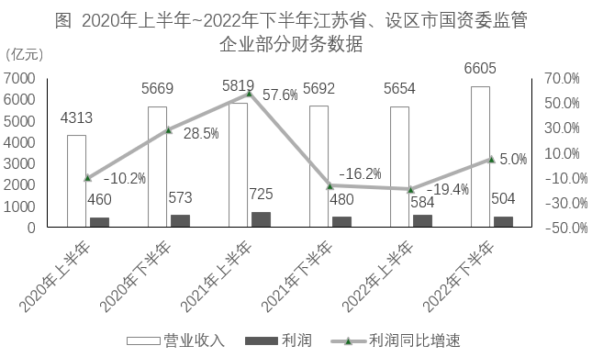

16.2023年上半年，江苏省国资委监管企业实现营业收入约同比增加：
A.61亿元 B.80亿元
C.84亿元 D.100亿元

17.2022年末，江苏省国资委监管企业的资产负债率比省、设区市国资委监管企业高：
A.1.2个百分点
B.1.8个百分点
C.2.1个百分点
D.2.4个百分点

18.2020年下半年～2023年上半年，江苏省、设区市国资委监管企业利润环比增加最多的半年是：
A.2020年下半年
B.2021年上半年
C.2022年上半年
D.2023年上半年

19.2023年6月末，江苏设区市国资委监管企业资产总额同比增速的计算式可表示为（ ）。
A.$\frac{1.067×1.077×65815}{1.067×89864−1.077×24049}$ - 1
B.$\frac{1.067×1.077×65815}{1.067×24049−1.077×89864}$ - 1
C.$\frac{1.067×1.077×65815}{1.077×89864−1.067×24049}$ - 1
D.$\frac{1.067×1.077×65815}{1.077×24049−1.067×24049}$ - 1

20.从上述材料中不能推出的是：
A.2023年上半年，江苏省国资委监管企业营业收入利润率同比有所提高
B.2023年上半年，江苏省、设区市国资委监管企业利润环比增速比上年同期快
C.2023年上半年，江苏省国资委监管企业利润占江苏省、设区市国资委监管企业利润的比重同比有所提高
D.2020年下半年～2023年上半年，江苏省、设区市国资委监管企业半年营业收入同比与环比增速具有相同的变动趋势

第 27 刷

第一篇
2022年，我国网络购物用户8.5亿人，使用率为79.2%；网络直播用户7.5亿人，比上年增长6.8%，占网民总数的70.3%；直播电商行业交易额为3.5万亿元，较2017年增长178倍，直播电商行业渗透率（直播电商行业渗透率 = $\frac{直播电商行业交易额}{网络零售交易额}$）为25.3%；重点监测电商平台直播场次超1.2亿场，较2020年增长5倍；直播电商行业三大平台交易额分别为1.5万亿元、0.9万亿元和0.8万亿元。

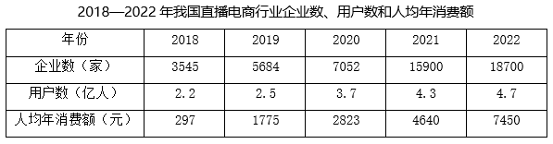

1.2022年我国网络零售交易额为：
A.0.9万亿元
B.8.5万亿元
C.13.8万亿元
D.15.3万亿元

2.2022年与2021年我国直播电商行业交易额之比为：
A.5：3 B.6：5 C.7：3 D.7：4

3.若2019-2022年我国直播电商行业企业数、用户数、人均年消费额的年均增速分别用$V_{1}$、$V_{2}$、$V_{3}$表示。则下列关系式正确的是：
A.$V_{1}$≤$V_{2}$≤$V_{3}$
B.$V_{2}$≤$V_{1}$≤$V_{3}$
C.$V_{2}$≤$V_{3}$≤$V_{1}$
D.$V_{3}$≤$V_{2}$≤$V_{1}$

4.下列能够表示2022年我国直播电商行业三大平台交易额比例关系的示意图是：

A. B.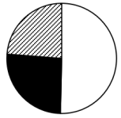

C.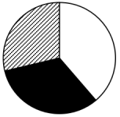 D.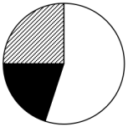

5.能够从上述资料中推出的是：
A.2017年我国直播电商行业交易额超过250亿元
B.2020年我国直播电商行业直播场次超过2000万场
C.2019—2022年，我国直播电商行业企业数增速逐年加快
D.2019—2022年，我国直播电商行业用户数增加最多的是2022年

第二篇
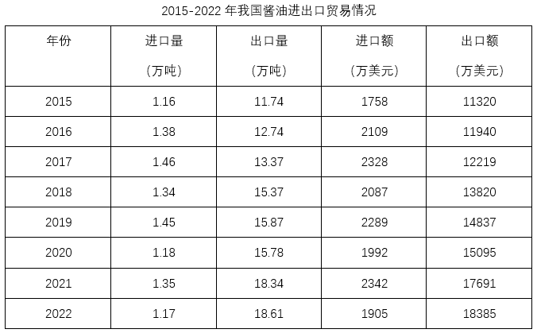

6.2022年我国酱油进口量与“十三五”时期（2016-2020年）的年均进口量相差：
A.0.19万吨 B.0.21万吨 C.0.23万吨 D.0.25万吨

7.2016-2022年我国酱油进出口总额比上年减少的年份是：
A.2016年 B.2018年 C.2020年 D.2022年

8.2016-2022年我国酱油进口量、出口量、进口额、出口额4个指标中年均增速最快的是：
A.进口量 B.出口量 C.进口额 D.出口额

9.2022年我国酱油进口额占进出口总额的比重是：
A.8.2% B.9.4% C.10.1% D.10.7%

10.从上述材料中不能推出的是：
A.2022年我国酱油进口均价比出口均价高50%以上
B.2016-2022年我国酱油出口量年均增加超过0.9万吨
C.2022年我国酱油出口量占进出口总量的比重比上年有所提高
D.2016-2022年我国酱油进口量和进口额均比上年增加的年份有5个

第三篇
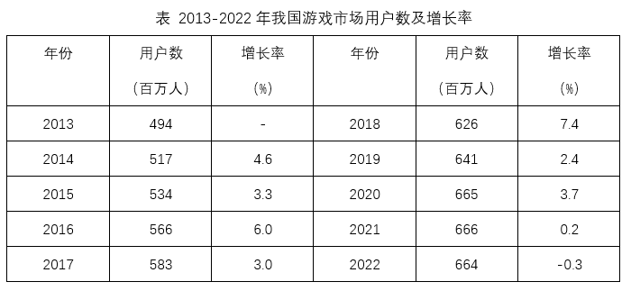

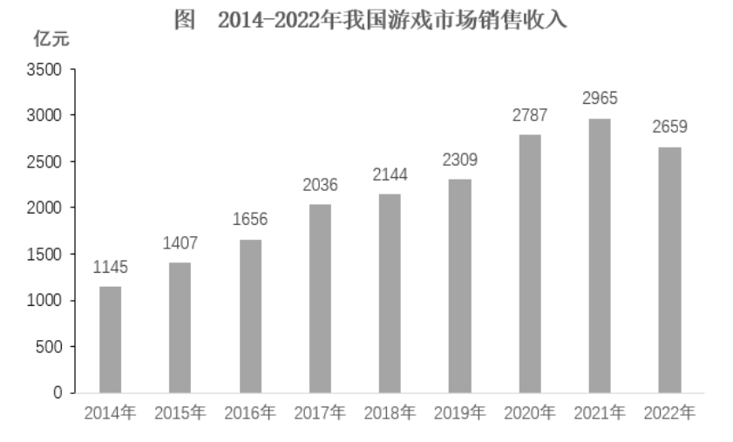

11.2015-2022年我国游戏市场用户数增加最多的年份是：
A.2016年
B.2018年
C.2019年
D.2020年

12.2015-2022年我国游戏市场销售收入和用户数量变动趋势相同的年份有：
A.4个
B.5个
C.7个
D.8个

13.2022年我国游戏市场销售收入比2014年增长：
A.1.3倍
B.1.8倍
C.2.3倍
D.2.8倍

14.若2023-2025年我国游戏市场销售收入每年按2020-2022年的年均增速增长，则2025年我国游戏市场销售收入将达到：
A.2648亿元
B.2834亿元
C.3062亿元
D.3286亿元

15.2022年我国游戏市场销售收入增长率与2021年相差：
A.3.9个百分点
B.8.4个百分点
C.12.7个百分点
D.16.7个百分点

第四篇
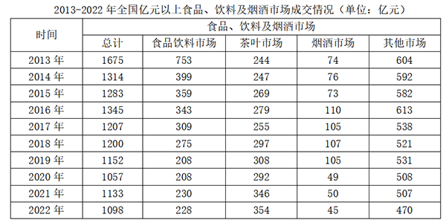

16.2013-2022年，全国亿元以上食品、饮料及烟酒市场成交额为：
A.不到1.2万亿元 B.1.2-1.3万亿元 C.1.3-1.4万亿元 D.超过1.4万亿元

17.2014-2022年，全国亿元以上食品、饮料及烟酒市场成交额同比增量最高的年份，其茶叶市场成交额同比增速为：
A.不到10% B.10%-15% C.15%-20% D.超过20%

18.2013-2022年，全国亿元以上食品饮料市场成交额超过烟酒市场3倍以上的年份有：
A.6个 B.7个 C.8个 D.9个

19.2016-2018年，全国亿元以上茶叶市场成交总额占食品、饮料及烟酒市场成交总额的比重为：
A.不到15% B.15%-20% C.20%-25% D.超过25%

20.2017年，食品饮料市场、茶叶市场、烟酒市场和其他市场成交额同比增速由大到小排序正确的是：
A.茶叶市场、食品饮料市场、其他市场、烟酒市场
B.其他市场、食品饮料市场、茶叶市场、烟酒市场
C.烟酒市场、食品饮料市场、茶叶市场、其他市场
D.烟酒市场、茶叶市场、食品饮料市场、其他市场

第 28 刷

第一篇
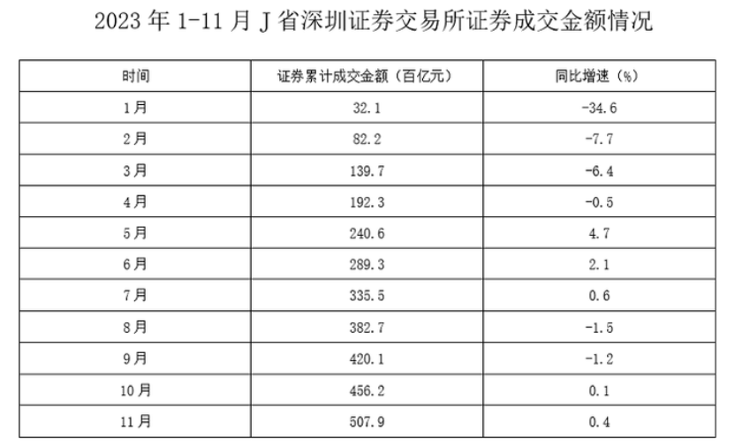

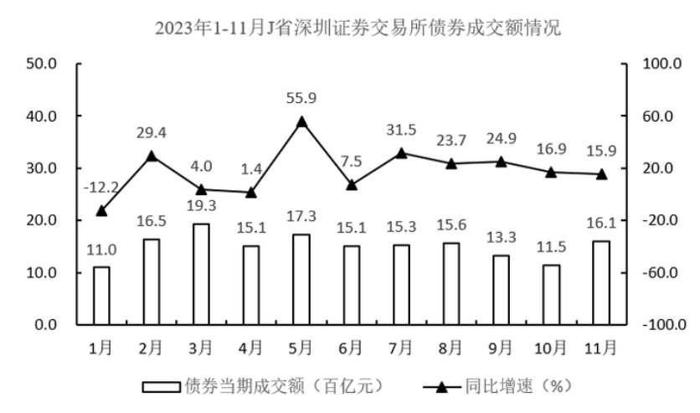
1.2023年11月J省深圳证券交易所债券当期成交额同比增量为：
A.不到2百亿元
B.2-2.5百亿元
C.2.5-3百亿元
D.超过3百亿元

2.2023年上半年J省深圳证券交易所债券平均成交额为：
A.不到15百亿元 B.15-16百亿元
C.16-17百亿元 D.超过17百亿元

3.2023年1-11月J省深圳证券交易所债券当期成交额占证券当期成交金额的比重超过1/3的月份有：
A.3个 B.4个 C.5个 D.6个

4.2023年6月J省深圳证券交易所证券当期成交金额占上半年的比重为：
A.不到15%
B.15%-20%
C.20%-25%
D.超过25%

5.下面能够反映2023年J省深圳证券交易所第三季度各月证券当期成交金额环比增速的折线图是：

A.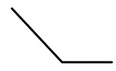 B.

C. D.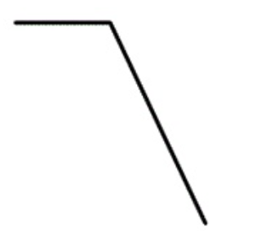

第二篇
2022年，全国软件和信息技术服务业规模以上企业超3.5万家，累计完成软件业务收入108126亿元，同比增长11.2%，增速较上年同期回落6.5个百分点。
2022年，全国软件业利润总额12648亿元，同比增长5.7%，增速较上年同期回落1.9个百分点。软件业务出口额524.1亿美元，同比增长3.0%，增速较上年同期回落5.8个百分点。其中，软件外包服务出口额同比增长9.2%。
2022年，东部、中部、西部和东北地区分别完成软件业务收入88663亿元、5390亿元、11574亿元和2499亿元，分别同比增长10.6%、16.9%、14.3%和8.7%。软件业务收入居前5名的北京、广东、江苏、山东、浙江共完成收入74537亿元，占比较上年同期提高2.9个百分点。
2022年，全国15个副省级中心城市实现软件业务收入53419亿元，同比增长10.0%，增速较上年同期回落6.3个百分点；实现利润总额6924亿元，同比增长2.4%，增速较上年同期回落2.1个百分点。

6.2022年，全国软件和信息技术服务业规模以上企业累计完成软件业务收入约比2020年增长了：
A.16% B.23% C.29% D.31%

7.2021年，全国软件业利润总额同比增速比软件业务出口额同比增速：
A.低1.2个百分点 B.低2.7个百分点 C.高1.2个百分点 D.高2.7个百分点

8.2022年，东部地区软件业务收入同比增量约是西部地区的多少倍？
A.3 B.4 C.5 D.6

9.2020-2022年，全国15个副省级中心城市软件业利润总额占全国软件业利润总额的比重呈现何种变化趋势？
A.持续上升 B.持续下降 C.先升后降 D.先降后升

10.以下信息中，能够从上述资料中推出的有几项？
①2020年平均每个副省级中心城市软件业务收入
②2021年北京、广东、江苏、山东、浙江软件业务收入之和
③2022年软件外包服务出口额占软件业务出口额比重
A.0 B.1 C.2 D.3

第三篇
2021年1—2月，全国网上零售额17587亿元，同比增长32.5%，两年平均增长13.3%。其中，实物商品网上零售额14412亿元，同比增长30.6%，两年平均增长16.0%，占社会消费品零售总额的比重为20.7%；在实物商品网上零售额中，吃类、穿类和用类商品分别增长41.6%、44.3%和25.1%，两年平均分别增长33.8%、8.7%和16.0%。

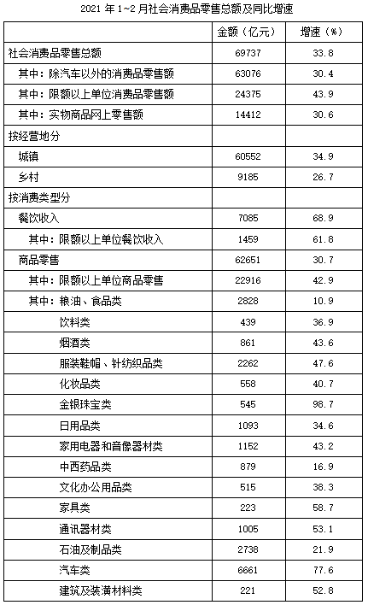

11.在2020年1—2月①全国网上零售额和②实物商品网上零售额中：
A.仅①同比正增长
B.仅②同比正增长
C.①和②均同比正增长
D.①和②均未同比正增长

12.2021年1—2月，以下各类社会消费品零售总额中同比增量最大的是：
A.烟酒类
B.化妆品类
C.金银珠宝类
D.文化办公用品类

13.2021年1—2月，限额以下单位餐饮收入同比约增长了：
A.67% B.71%
C.76% D.83%

14.2020年1—2月，将吃类、穿类和用类商品的实物商品网上零售额同比增速从高到低排列，下列排序正确的是：
A.吃类、用类、穿类
B.吃类、穿类、用类
C.穿类、吃类、用类
D.穿类、用类、吃类

15.能够从上述资料中推出的是：
A.2020年1—2月，实物商品网上零售额不到1万亿元
B.2021年1—2月，日用品类商品零售额同比增长了400亿元以上
C.2021年1—2月，城乡社会消费品零售额之差大于上年同期水平
D.2021年1—2月，商品零售额占社会消费品零售总额比重高于上年水平

第四篇
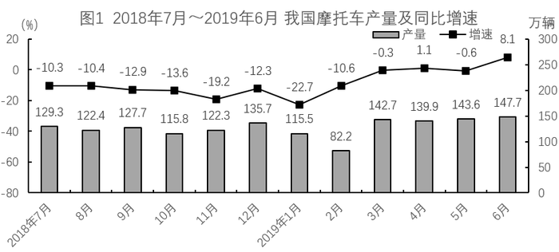
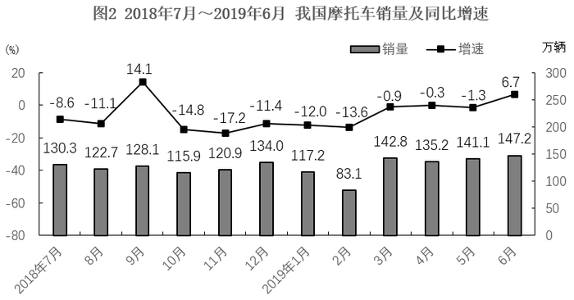

16.2018年7月—2019年6月，我国摩托车产量与销量相差不超过0.5万辆的月份有多少个?
A.4 B.5
C.6 D.7

17.2018年1月，我国摩托车产量比销量：
A.少10万辆以内
B.少10万辆以上
C.多10万辆以内
D.多10万辆以上
18.2018年7月，我国摩托车销量约比上月下降了：
A.18%
B.12%
C.6%
D.1%

19.将①2018年第三季度②2018年第四季度③2019年第一季度④2019年第二季度，我国摩托车产量从低到高排列，下列排序正确的是：
A.③<②<①<④
B.③<①<②<④
C.③<④<②<①
D.③<①<④<②

20.能够从上述资料中推出的是：
A.2018年7月—2019年6月，我国摩托车产销量都同比下降的月份有10个
B.2018年7月—2019年6月，我国摩托车销量高于上月水平的月份有6个
C.2018年9月，我国摩托车销量同比增量少于2019年6月
D.2018年下半年，我国摩托车产量比2019年上半年多

第 29 刷

第一篇
2022年全省实现地区生产总值87435.1亿元，按不变价格计算，比上年增长3.9%。分产业看，第一产业增加值6298.6亿元，增长4.3%，三次产业结构为7.2：40.0：52.8。
农林牧渔业产值12130.7亿元，按可比价格计算，比上年增长4.8%。猪牛羊禽肉产量838.4万吨，比上年增长2.9%；禽蛋产量（不含小品种)）438.1万吨，下降3.8%；牛奶产量304.4万吨，增长5.6%。水产品总产量（不含远洋渔业产量）843.9万吨，增长2.8%。其中，海水产品产量724.9万吨，增长2.6%；淡水产品产量119.0万吨，增长4.3%。

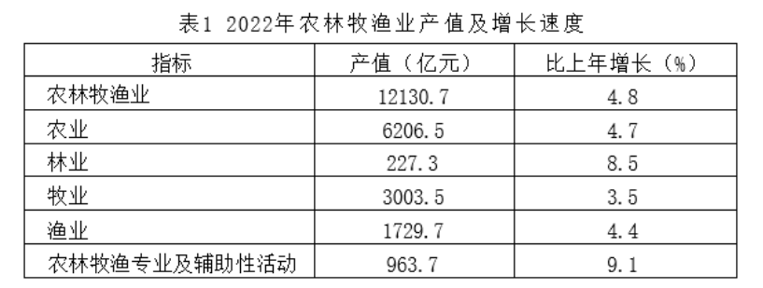

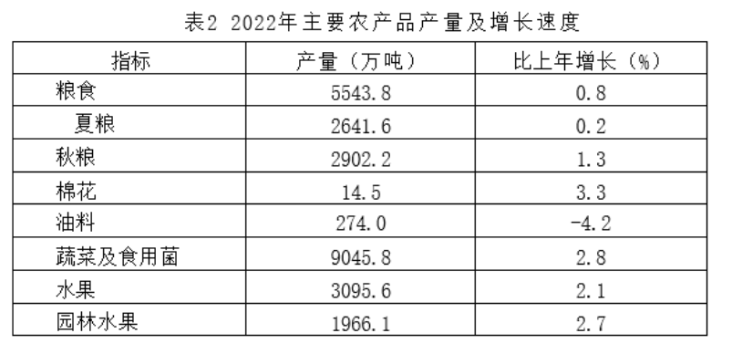

1.2022年，第三产业增加值比第二产业增加值大约高：
A.39870.4亿元
B.28678.7亿元
C.12130.7亿元
D.11191.7亿元

2.将2022年第一产业各类产品的同比增速由高到低进行排序，以下正确的是：
A.棉花>猪牛羊禽肉>园林水果>淡水产品
B.猪牛羊禽肉>淡水产品>园林水果>棉花
C.淡水产品>猪牛羊禽肉>棉花>园林水果
D.淡水产品>棉花>猪牛羊禽肉>园林水果

3.2022年，渔业占第一产业产值的比重较上年：
A.下降不足1个百分点
B.上升不足1个百分点
C.下降约5个百分点
D.上升约5个百分点

4.下列各图符合2021年农林牧渔业各组成部分产值数量关系的是：
A.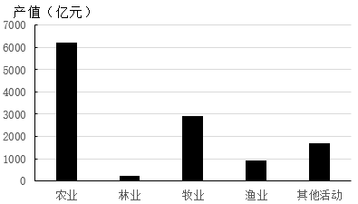

B.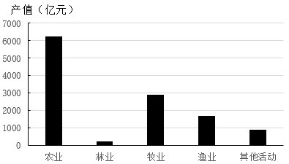
C.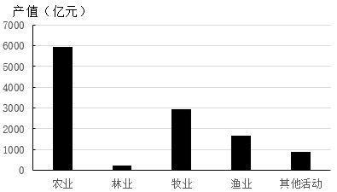

D.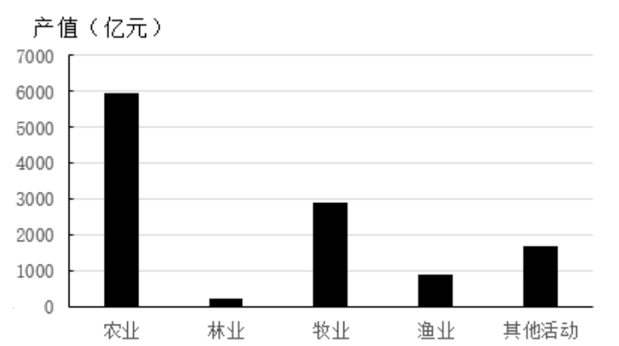

5.能够从上述资料中推出的是：
A.2022年，林业平均亩产值约为650元
B.2022年，粮食产量较上年约增加8.8亿斤
C.2022年，第一产业增加值比重较上年约下降1个百分点
D.2022年，油料作物下降速度比禽蛋产量的慢0.4个百分点

第二篇
2022年，我国全年国有建设用地供应76.6万公顷（1公顷=15亩）。其中，工矿仓储用地、商服用地、住宅用地、基础设施及其他用地供应面积分别为19.8万公顷、3.1万公顷、7.9万公顷和45.8万公顷。全年出让国有建设用地30.7万公顷，出让成交价款6.03万亿元。

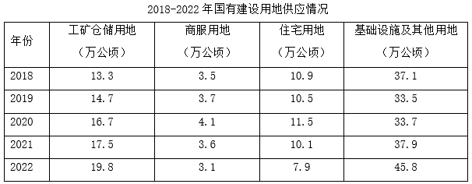

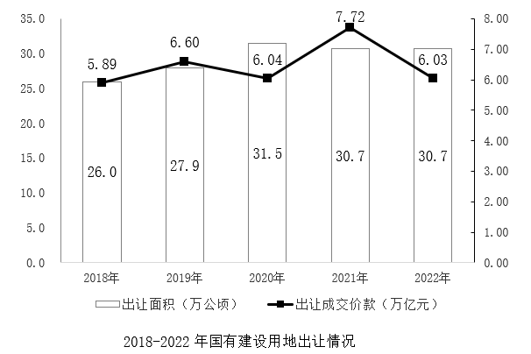

6.2019-2022年，工矿仓储用地供应面积同比增速最快的年份是：
A.2020年
B.2022年
C.2021年
D.2019年

7.2018-2022年，国有建设用地出让成交单价高于150万元/亩的年份有几个？
A.4
B.1
C.2
D.3

8.若国有建设用地出让率=出让面积÷供应总面积×100%，则2018-2022年，国有建设用地出让率最高和最低大约相差：
A.7.6个百分点
B.5.7个百分点
C.4.5个百分点
D.2.3个百分点

9.2018-2022年，国有建设用地供应中各类用地占比变动程度最小的是：
A.工矿仓储用地
B.商服用地
C.住宅用地
D.基础设施及其他用地

10.能够从上述材料推出的是：
A.2018-2022年，住宅用地年均供应面积比商服用地约多3倍
B.2018-2022年，国有建设用地出让面积与成交单价变动趋势相同
C.2018-2022年，住宅用地占国有建设用地供应总面积的比重逐年递减
D.2018-2022年，基础设施及其他用地占供应总面积比重最高的是2022年

第三篇
2022年，中国国内旅游总人次达25.30亿。其中，城镇居民国内旅游人次19.28亿，同比下降17.7%；农村居民国内旅游人次6.02亿，同比下降33.5%。2022年，中国国内旅游收入（旅游总消费）2.05万亿元，为2019年的35.8%。
2023年春节假期，全国国内旅游人次3.08亿，实现国内旅游收入3758.43亿元，分别恢复至2019年同期的88.6%和73.1%。

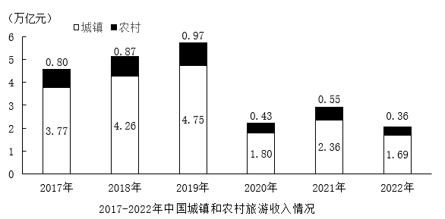

11.2022年，中国国内旅游总人次同比约下降：
A.17% B.19% C.20% D.22%

12.2018-2022年，中国国内旅游收入同比增速最大的年份是：
A.2021年 B.2019年 C.2022年 D.2018年

13.2019年春节假期，中国国内旅游收入占全年全国国内旅游收入的比重约为：
A.9% B.8% C.7% D.6%

14.2022年，中国国内平均每人次旅游消费较2021年约减少：
A.76元 B.86元 C.96元 D.106元

15.能够从上述资料中推出的是：
A.2022年，城镇居民的国内旅游人次同比净减少数少于农村居民
B.2023年春节假期，全国国内旅游消费恢复程度强于旅游人次
C.2017-2022年，城镇和农村旅游收入之差最大年份约为最小年份的2.8倍
D.2019年春节假期，全国国内平均每人次旅游消费不到1300元

第四篇
2022年，我国风电、光伏发电新增装机达到1.25亿千瓦，再创历史新高。全年可再生能源新增装机1.52亿千瓦，占全国新增发电装机的76.2%，其中风电新增3763万千瓦，太阳能发电新增8741万千瓦，生物质发电新增334万千瓦，常规水电新增1507万千瓦，抽水蓄能新增880万千瓦。截至2022年年底，可再生能源装机达到12.13亿千瓦，占全国发电总装机的47.3%，较2021年提高2.5个百分点。其中风电3.65亿千瓦，太阳能发电3.93亿千瓦，生物质发电0.41亿千瓦，常规水电3.68亿千瓦，抽水蓄能0.45亿千瓦。
2022年，风电、光伏年发电量首次突破1万亿千瓦时，达到1.19万亿千瓦时，较2021年增加2073亿千瓦时，同比增长21%，占全社会用电量的13.8%，同比提高2个百分点，接近全国城乡居民用电量。2022年，可再生能源发电量达到2.72万亿千瓦时，占全社会用电量的比重为31.6%，较2021年提高1.7个百分点，可再生能源在保障能源供应方面发挥的作用越来越明显。

16. 2022年，我国新增发电装机约为：
A.1.25亿千瓦 B.15.2亿千瓦 C.1.99亿千瓦 D.2.33亿千瓦

17. 2022年，可再生能源新增装机规模从大到小排序正确的是：
A.风电>太阳能>抽水蓄能 B.太阳能>常规水电>生物质
C.抽水蓄能>风电>生物质 D.常规水电>生物质>抽水蓄能

18. 截至2022年年底，各类可再生能源发电装机中占比最大与最小的大约相差：
A.27个百分点 B.29个百分点 C.36个百分点 D.55个百分点

19. 2021年，除风电、光伏发电外的可再生能源发电量及其占全社会用电量的比重约为：
A.1.36万亿千瓦时，18.1% B.1.36万亿千瓦时，14.2%
C.1.51万亿千瓦时，18.1% D.1.51万亿千瓦时，14.2%

20. 不能从上述资料中推出的是：
A.2021年，可再生能源发电量占全社会用电量的比重为11.8%
B.2022年，生物质发电装机规模同比增长约8.87%
C.截至2022年年底，非可再生能源装机超过12.13亿千瓦
D.2022年，风电、光伏发电量基本可以满足全国城乡居民生活用电需求

第 30 刷

第一篇
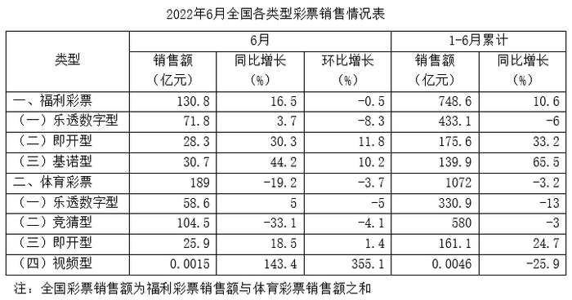

1.2021年上半年，全国彩票销售额约为多少亿元？
A.1780
B.1810
C.1840
D.1880

2.2022年1-4月，福利彩票平均每月销售额约为多少亿元？
A.110 B.115
C.120 D.125

3.2022年6月，福利彩票中乐透数字型销售额占比比体育彩票中乐透数字型销售额占比：
A.低不到20个百分点
B.高不到20个百分点
C.低20个百分点以上
D.高20个百分点以上

4.下列饼图中，最能体现2021年上半年福利彩票中乐透数字型（灰色）、即开型（白色）、基诺型（斜线）占比的是：

A. B.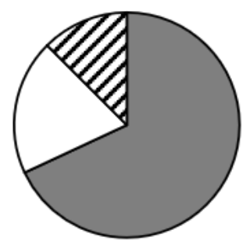

C.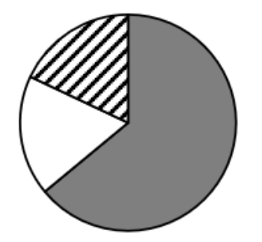 D.

5.能够从上述资料中推出的是：
A.2022年上半年，视频型体育彩票销售额同比减少超过15万元
B.2021年上半年，全国体育彩票销售额占全国彩票销售额的70%以上
C.四类体育彩票2022年6月的销售额均超过上半年每月的平均销售额
D.2022年6月，福利彩票中基诺型销售额同比增量是即开型的1.5倍以上

第二篇
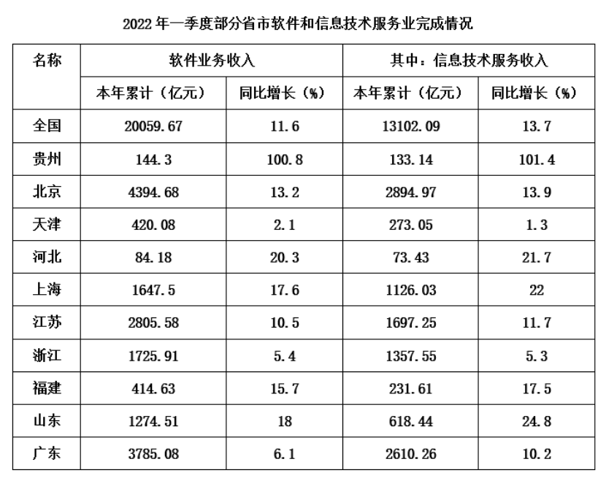

6.2021年一季度，浙江软件业务收入累计值约为多少亿元？
A.1600 B.1640
C.1680 D.1800

7.2022年一季度，表中信息技术服务收入累计值排名前三的省市，其信息技术服务收入累计值之和约占全国累计值的多少？
A.51% B.53%
C.55% D.57%

8.2022年一季度，表中信息技术服务收入累计值同比增速快于软件业务收入累计值同比增速的省市有几个？
A.2
B.6
C.8
D.9

9.2022年一季度，表中软件业务收入累计值同比增量最大的省市的软件业务收入累计值约是同比增量最小的省市的多少倍?
A.7 B.8
C.9 D.10

10.下列饼图中，最能准确反映2022年一季度北京（斜线）、上海（灰色）、广东（白色）软件业务收入中除信息技术服务收入以外收入累计值所占比例的是：

A.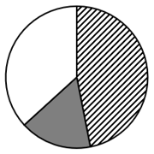 B.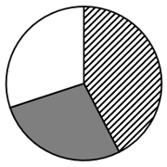

C.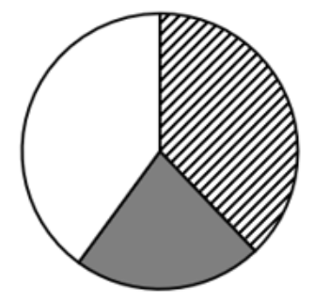 D.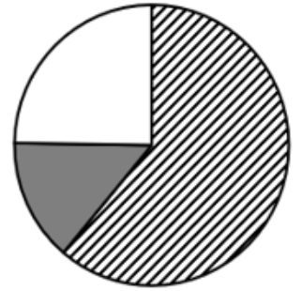

第三篇
2023年第14周，H市流感哨点监测医院（哨点医院）共报告流感样病例5187例，本周监测门诊就诊病人总数86749例，比上周增加5.76%，流感样病例的就诊比例（ILI%）为5.98%。
（一）哨点医院ILI%监测情况
本周哨点医院共报告流感样病例总数为5187例，比上周增加4.49%，比去年同期减少56.16%，其中国家级哨点医院455例，比上周减少6.57%，比去年同期减少55.04%。城区哨点医院1899例，比上周减少19.40%，比去年同期减少55.46%；郊区、县（市）哨点医院3288例，比上周增加26.07%，比去年同期减少56.55%。本周全市哨点医院ILI%为5.98%，比上周低0.07个百分点，其中国家级哨点医院ILI%为2.12%，比上周高0.23个百分点。城区哨点医院ILI%为4.45%，比上周低0.56个百分点；郊区、县（市）哨点医院ILI%为7.46%，比上周高0.01个百分点。
（二）哨点医院ILI%纵向比较
2023年第14周全市哨点医院ILI%为5.98%，比2022年同期低7.56个百分点，比2021年同期低0.66个百分点，其中国家级哨点医院ILI%为2.12%，比2022年同期低3.36个百分点，比2021年同期低4.67个百分点。城区哨点医院ILI%为4.45%，比2022年同期低6.81个百分点，比2021年同期低2.08个百分点；郊区、县（市）哨点医院ILI%为7.46%，比2022年同期低7.82个百分点，比2021年同期高0.54个百分点。
（三）各年龄组流感样病例构成情况
2023年第14周各年龄组报告的流感样病例构成情况为：0～4岁组1472例，5～14岁组1103例，15～24岁组406例，25～59岁组1266例，60岁以上组940例。

11.H市2023年第14周哨点医院报告流感样病例中，0～4岁组占比比25～59岁组高约多少个百分点？
A.2
B.4
C.6
D.8

12.2023年第13周，H市郊区、县（市）哨点医院报告流感样病例约是城区的多少倍？
A.1.7
B.1.5
C.1.3
D.1.1

13.2021年第14周，H市全市哨点医院ILI%、国家级哨点医院ILI%、城区哨点医院ILI%和郊区、县（市）哨点医院ILI%从大到小排序为：
A.城区>全市>国家级>郊区、县（市）
B.郊区、县（市）>城区>全市>国家级
C.郊区、县（市）>国家级>全市>城区
D.城区>国家级>全市>郊区、县（市）

14.2022年第14周，H市哨点医院监测门诊就诊病人总数约多少例？
A.87000
B.89000
C.91000
D.93000

15.能够从上述材料中推出的是：
A.从2021年到2023年，H市第14周哨点医院ILI%逐年上升
B.2023年第14周，H市哨点医院报告流感样病例同比减少超过6000例
C.2023年第13周，H市国家级哨点医院报告流感样病例占全市比例超过10%
D.2023年第14周H市哨点医院报告流感样病例中，占比低于20%的年龄组有3个

第四篇
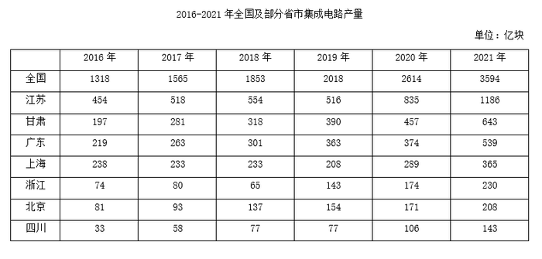

16.2021年，表中所列省市集成电路产量约占全国总产量的：
A.80%
B.84%
C.88%
D.92%

17.2017～2021年间，全国集成电路产量同比增速超过20%的年份有几个？
A.1 B.2
C.3 D.4

18.表中所列7个省市中，2019年集成电路产量同比增速超过2%的省市比上年：
A.少1个
B.少2个
C.多1个
D.多2个

19.将①甘肃、②广东、③上海和④浙江按2016—2021年集成电路产量年均增速（以2016年为基期计算）从高到低排列，以下正确的是：
A.④①②③
B.④①③②
C.①④②③
D.①④③②

20.以下折线图中，最能准确反映2017～2021年间北京市集成电路产量同比增量变化趋势的是：

A.

B.

C.

D.